单片机原理与技术实验报告



学 院 自动化学院
指 导 老 师 刘子建、刘旭明
专 业 班 级 电子信息2303
学 号 8207230322
姓 名 樊博文
成 绩 册序号 43
日 期 2025年上学期

实验目录
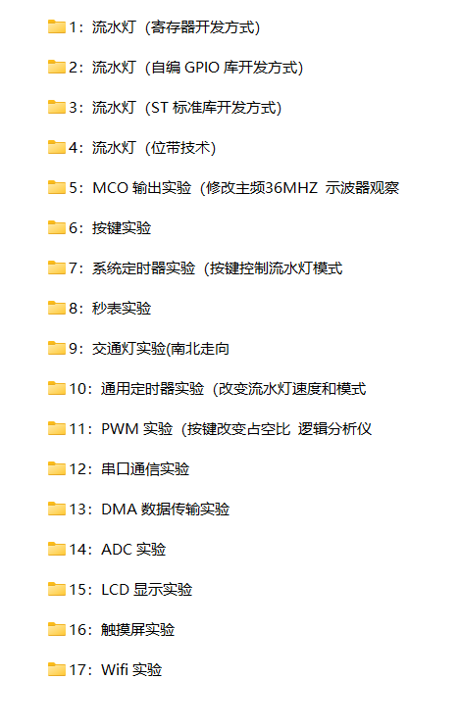

单片机原理与技术 课程实验报告
专业 电子信息 班级 电信2303 姓名 樊博文 学号 8207230322
实验地点：信息楼306 实验时间：2025年上学期
授课老师：刘子建 指导老师：刘旭明、刘子建
实验名称 实验 1：流水灯（寄存器开发方式）

- 实验任务和要求
流水灯（寄存器开发方式）
要求： 以寄存器开发方式实现流水灯（要求见表格），每种状态持续 1s 左右。
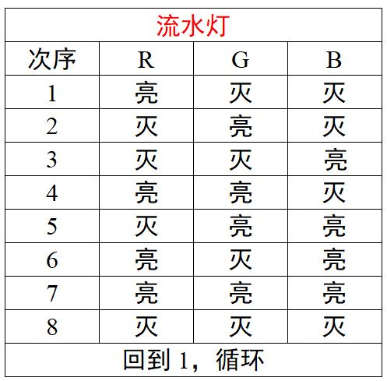
- 电路图
实验所用开发板的LED电路部分原理图如下图所示。LED D3 是一个 RGB LED，其三个颜色分量分别连接到 STM32微控制器的 GPIOB 端口的不同引脚：
红色 (R) LED 的阳极通过一个 470Ω 的电阻 (R26) 连接到 PB5。
绿色 (G) LED 的阳极通过一个 330Ω 的电阻 (R24) 连接到 PB0。
蓝色 (B) LED 的阳极通过一个 100Ω 的电阻 (R44) 连接到 PB1。
所有三个LED的阴极共同连接到3.3V电源。这是一种共阳极连接方式，因此，当 PB5, PB0 和PB1引脚输出低电平时，对应的 LED 会点亮。

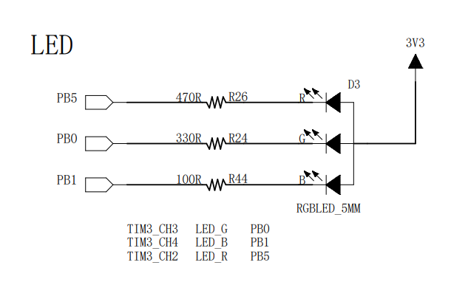
- 实验方案
1.实验原理
本实验通过直接操作 STM32F10x 系列微控制器的寄存器来控制连接在 GPIOB 端口上的 RGB LED，实现流水灯（实际为不同颜色灯光组合切换）的效果。主要涉及以下几个关键寄存器的配置：
- APB2 外设时钟使能寄存器
STM32 的外设在使用前必须先使其时钟使能。GPIOB 端口挂载在 APB2 总线上，因此需要通过设置 RCC_APB2ENR 寄存器的 IOPBEN 位（第3位）为1来使能 GPIOB 的时钟。代码中 RCC_APB2ENR |= (1 << 3); 完成此操作。
- 端口配置低寄存器
该寄存器用于配置 GPIOB 端口的 PIN0 至 PIN7 的模式和速度。每个引脚使用4位进行配置。
实验中使用了 PB0, PB1, PB5。根据电路图，这三个引脚分别控制 RGB LED 的 G（绿色）、B（蓝色）、R（红色）三个分量。这些引脚都需要被配置为输出模式。
设置 PB0 为通用推挽输出模式，最大速度10MHz，其中CNF位默认为00即推挽输出，MODE位01代表输出模式，最大速度10MHz。
对 PB1和 PB5的配置与 PB0 类似，通过改变位移参数 (4 * pin_number) 来定位到相应引脚的配置位。
- 端口输出数据寄存器
该寄存器用于控制 GPIOB 端口的输出状态。向该寄存器的某一位写入1，则对应引脚输出高电平；写入0，则对应引脚输出低电平。
实验代码中，Color 数组定义了8种不同的LED亮灭组合状态。这些值通过位操作，间接控制与LED连接的PB5 (Red), PB0 (Green), PB1 (Blue)。
电路图显示LED为共阳极连接到3.3V，这意味着当GPIO引脚输出低电平时，对应的LED分量会点亮。
代码 GPIOB_ODR = ~(Color[j]); 是控制LED亮灭的关键。Color[j] 中的特定位为1表示该LED分量在该状态下参与点亮（逻辑上的“亮”）。取反操作 ~ 后，如果LED是共阳连接，则原先为1的位变为0，对应引脚输出低电平，LED分量点亮；原先为0的位变为1，对应引脚输出高电平，LED分量熄灭。
Color 数组的值与LED颜色的对应关系 (PB5->Red, PB0->Green, PB1->Blue):
Color[0] = 0x20 (二进制 ...0010 0000): PB5 (Red) 对应的位为1。取反后PB5输出低电平，Red灯亮。
Color[1] = 0x01 (二进制 ...0000 0001): PB0 (Green) 对应的位为1。取反后PB0输出低电平，Green灯亮。
Color[2] = 0x02 (二进制 ...0000 0010): PB1 (Blue) 对应的位为1。取反后PB1输出低电平，Blue灯亮。
Color[3] = 0x21 (二进制 ...0010 0001): PB5 (Red) 和 PB0 (Green) 位为1。取反后PB5和PB0输出低电平，Red灯和Green灯同时亮 (混合为黄色)。
剩余Color[ ]类似于以上部分
- 延时函数:
通过一个 for 循环 for (i = 0; i < 2000000; i++); 来产生大约1秒的延时。这是一个简单的软件延时，其精确度会受编译器优化和CPU主频的影响。
2.程序流程图
开始 → 使能 GPIOB 时钟 → 配置 PB0、PB1、PB5 为推挽输出 → 初始化 j = 0 → 进入主循环 while(1)
→ 判断 j < 8？ → 是 → 读取 Color[j] → 设置 GPIOB_ODR = ~Color[j]
→ 延时约 1 秒 → j++ → 回到 判断 j < 8？→ 否 → j 重新初始化为 0
3.实验思路
在老师已给的程序基础上调整Color[j]数组的顺序，从而调整亮灯的顺序，达到按照已给表格顺序的要求点亮led。
- 程序清单
#include "stm32f10x.h"

int main(void)
{
unsigned int i, j;
// 定义 8 种颜色组合，对应 RGB 引脚 PB5、PB0、PB1
unsigned int Color[8] = {0x20, 0x01, 0x02, 0x21, 0x03, 0x22, 0x23, 0x00};

// 使能 GPIOB 时钟（位3）
RCC_APB2ENR |= (1 << 3);

// 配置 PB0 为推挽输出
GPIOB_CRL &= ~(0x0F << (4 * 0));
GPIOB_CRL |= (0x01 << (4 * 0));

// 配置 PB1 为推挽输出
GPIOB_CRL &= ~(0x0F << (4 * 1));
GPIOB_CRL |= (0x01 << (4 * 1));

// 配置 PB5 为推挽输出
GPIOB_CRL &= ~(0x0F << (4 * 5));
GPIOB_CRL |= (0x01 << (4 * 5));

while (1)
{
for (j = 0; j < 8; j++)
{
// 输出颜色组合，点亮相应 LED
GPIOB_ODR = ~(Color[j]);
for (i = 0; i < 2000000; i++); // 简单延时
}
}
}
// 空函数用于避免编译错误
void SystemInit(void)
{
}
五、实验结果及分析
1.实验结果：
当程序下载到指南者开发板并运行时，可以观察到板载的 RGB LED (D3) 会按照预定的顺序显示不同的颜色灯光，具体表现如下：
1红色灯光亮起。
2绿色灯光亮起。
3蓝色灯光亮起。
4黄色灯光亮起 (红色和绿色LED同时点亮混合而成)。
5青色灯光亮起 (绿色和蓝色LED同时点亮混合而成)。
6品红灯光亮起 (红色和蓝色LED同时点亮混合而成)。
7白灯灯光亮起 (红色、绿色、蓝色LED同时点亮混合而成)。
8.所有LED 熄灭。
以上8种状态会循环出现，每种状态大约持续1秒钟。
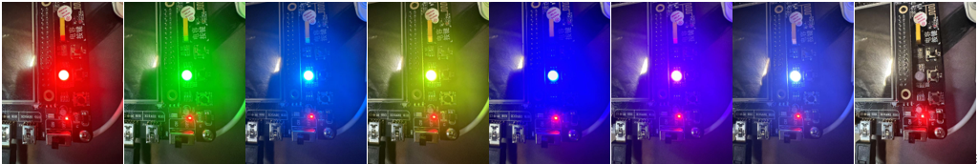
2.分析：
GPIO 初始化： 通过 RCC_APB2ENR |= (1 << 3); 指令，程序正确地为 GPIOB 外设提供了工作所需的时钟。随后，通过操作 GPIOB_CRL 寄存器，将 PB0 (绿灯)、PB1 (蓝灯) 和 PB5 (红灯) 设置为10MHz通用推挽输出模式，从而使这些引脚能够驱动LED。
LED 控制逻辑与颜色变化： Color 数组 {0x20, 0x01, 0x02, 0x21, 0x03, 0x22, 0x23, 0x00} 预设了8种灯光模式。核心控制指令 GPIOB_ODR = ~(Color[j]); 结合电路设计（PB5-红, PB0-绿, PB1-蓝；共阳极，低电平点亮），使得 Color 数组中相应位置1的位，在取反后驱动对应GPIO引脚输出低电平，点亮相应颜色的LED。例如，Color[0] = 0x20 (PB5置1) 最终使红色LED亮，而 Color[3] = 0x21 (PB5和PB0置1) 则使红色和绿色LED同时点亮，混合成黄色。此逻辑与观察到的红、绿、蓝、黄、青、品红、白、灭的颜色序列完全吻合。
SystemInit 函数： 此函数在本实验中为空，不直接影响实验功能，主要为满足某些标准启动流程的调用需求。
实验通过直接操作寄存器成功实现了RGB LED不同颜色光的顺序及混合显示。代码清晰地展示了GPIO时钟使能、端口配置和输出控制，颜色切换与延时效果符合预期

单片机原理与技术 课程实验报告
专业 电子信息 班级 电信2303 姓名 樊博文 学号 8207230322
实验地点：信息楼306 实验时间：2025年上学期
授课老师：刘子建 指导老师：刘旭明、刘子建
实验名称 实验 2：流水灯（自编 GPIO 库开发方式）

- 实验任务和要求
实验 2：流水灯（自编 GPIO 库开发方式）
要求： 以库开发方式(自己构建的 GPIO 函数库)实现流水灯（要求见表格），每种状态持续 1s 左右。

- 电路图
实验所用开发板的LED电路部分原理图如下图所示。LED D3 是一个 RGB LED，其三个颜色分量分别连接到 STM32微控制器的 GPIOB 端口的不同引脚：
红色 (R) LED 的阳极通过一个 470Ω 的电阻 (R26) 连接到 PB5。
绿色 (G) LED 的阳极通过一个 330Ω 的电阻 (R24) 连接到 PB0。
蓝色 (B) LED 的阳极通过一个 100Ω 的电阻 (R44) 连接到 PB1。
所有三个LED的阴极共同连接到3.3V电源。这是一种共阳极连接方式，因此，当 PB5, PB0 和PB1引脚输出低电平时，对应的 LED 会点亮。


- 实验方案
1.实验原理
本实验采用用户自行构建或提供的 GPIO 函数库来控制 STM32F10x 微控制器 GPIOB 端口上的 RGB LED，实现不同颜色灯光组合的流水切换效果。其核心原理包括：
- APB2 外设时钟使能：
与直接操作寄存器方式类似，在使用 GPIOB 端口前，必须先使其能对应外设的时钟。通过 RCC_APB2ENR |= (1<<3); 这行代码（直接操作寄存器）来使能 APB2 总线上的 GPIOB 端口时钟。即使使用库函数进行 GPIO 操作，外设时钟的使能通常仍需先行配置。
- GPIO 引脚初始化 (库函数方式)：
本实验使用 GPIO_InitTypeDef 配置 GPIOB 的 PB5、PB0 和 PB1 引脚为推挽输出模式，输出速率设为 50MHz，分别控制 RGB LED 的红、绿、蓝三色通道。配置完成后，通过 GPIO_Init 函数将设置应用于硬件，实现对 LED 的精确控制。
- LED 状态控制 (库函数方式)：
通过库函数 GPIO_ResetBits() 和 GPIO_SetBits() 控制引脚电平，实现 RGB LED 的亮灭。由于 LED 为共阳极结构，GPIO 输出低电平时点亮，输出高电平时熄灭。主循环中依次设置各颜色通道的电平，并配合延时函数，实现流水灯的颜色变化序列。
2.程序流程图
开始 → 使能 GPIOB 时钟 → 定义 GPIO_InitStructure → 设置 GPIO_Pin = PB5 | PB0 | PB1 → 设置 GPIO_Mode = 推挽输出 → 设置 GPIO_Speed = 50MHz → 调用 GPIO_Init(GPIOB, &InitStructure) → 进入主循环 while(1) → 按照要求顺序点亮led
3.实验思路
在老师已给的程序基础上利用库函数初始化引脚，在循环中依次控制引脚电平点亮和熄灭led，从而调整亮灯的顺序，达到按照已给表格顺序的要求点亮led。
- 程序清单
#include "stm32f10x.h"
#include "stm32f10x_gpio.h"
#include <stdint.h>
// 使用库函数控制 GPIO 点亮 RGB LED
int main(void)
{
uint32_t i;
// 定义 GPIO 初始化结构体
GPIO_InitTypeDef GPIO_InitStructure;

// 使能 GPIOB 时钟
RCC_APB2ENR |= (1 << 3);

// 配置 PB5、PB0、PB1 为推挽输出，速率 50MHz
GPIO_InitStructure.GPIO_Pin = GPIO_Pin_5 | GPIO_Pin_0 | GPIO_Pin_1;
GPIO_InitStructure.GPIO_Mode = GPIO_Mode_Out_PP;
GPIO_InitStructure.GPIO_Speed = GPIO_Speed_50MHz;
GPIO_Init(GPIOB, &GPIO_InitStructure);

while (1)
{
// 点亮红灯（PB5 低）
GPIO_ResetBits(GPIOB, GPIO_Pin_5);
for(i = 0; i < 2000000; i++);
GPIO_SetBits(GPIOB, GPIO_Pin_5);

// 点亮绿灯（PB0 低）
GPIO_ResetBits(GPIOB, GPIO_Pin_0);
for(i = 0; i < 2000000; i++);
GPIO_SetBits(GPIOB, GPIO_Pin_0);

// 点亮蓝灯（PB1 低）
GPIO_ResetBits(GPIOB, GPIO_Pin_1);
for(i = 0; i < 2000000; i++);
GPIO_SetBits(GPIOB, GPIO_Pin_1);

// 点亮黄灯（红+绿）
GPIO_ResetBits(GPIOB, GPIO_Pin_5 | GPIO_Pin_0);
for(i = 0; i < 2000000; i++);
GPIO_SetBits(GPIOB, GPIO_Pin_5 | GPIO_Pin_0);

// 点亮青灯（绿+蓝）
GPIO_ResetBits(GPIOB, GPIO_Pin_0 | GPIO_Pin_1);
for(i = 0; i < 2000000; i++);
GPIO_SetBits(GPIOB, GPIO_Pin_0 | GPIO_Pin_1);

// 点亮品红灯（红+蓝）
GPIO_ResetBits(GPIOB, GPIO_Pin_5 | GPIO_Pin_1);
for(i = 0; i < 2000000; i++);
GPIO_SetBits(GPIOB, GPIO_Pin_5 | GPIO_Pin_1);

// 点亮白灯（红+绿+蓝）
GPIO_ResetBits(GPIOB, GPIO_Pin_5 | GPIO_Pin_0 | GPIO_Pin_1);
for(i = 0; i < 2000000; i++);
GPIO_SetBits(GPIOB, GPIO_Pin_5 | GPIO_Pin_0 | GPIO_Pin_1);

// 延时（全灭状态）
for(i = 0; i < 2000000; i++);
}
}
// 空函数定义，防止编译错误
void SystemInit(void)
{
}
五、实验结果及分析
1.实验结果：
当程序下载到指南者开发板并运行时，可以观察到板载的 RGB LED (D3) 会按照预定的顺序显示不同的颜色灯光，具体表现如下：
1红色灯光亮起。
2绿色灯光亮起。
3蓝色灯光亮起。
4黄色灯光亮起 (红色和绿色LED同时点亮混合而成)。
5青色灯光亮起 (绿色和蓝色LED同时点亮混合而成)。
6品红灯光亮起 (红色和蓝色LED同时点亮混合而成)。
7白灯灯光亮起 (红色、绿色、蓝色LED同时点亮混合而成)。
8.所有LED 熄灭。
以上8种状态会循环出现，每种状态大约持续1秒钟。

2.分析：
GPIO 初始化： 程序首先通过 RCC_APB2ENR |= (1 << 3); 语句使能了 GPIOB 端口的外设时钟，这是后续所有 GPIO 操作的前提。接着，通过填充 GPIO_InitTypeDef 结构体（指定引脚 PB0、PB1、PB5，模式为 GPIO_Mode_Out_PP 推挽输出，速率为 GPIO_Speed_50MHz）并调用 GPIO_Init(GPIOB, &GPIO_InitStructure); 函数，成功将这三个引脚配置为高速推挽输出模式，使其能够驱动LED。推挽输出模式能提供拉电流和灌电流能力，确保LED正常点亮和熄灭。
LED 控制逻辑与颜色变化： 根据电路图，PB5 控制红色LED，PB0 控制绿色LED，PB1 控制蓝色LED。LED 为共阳极连接，因此当对应GPIO引脚输出低电平时LED点亮，输出高电平时LED熄灭。 实验代码在 while(1) 循环中，通过顺序调用 GPIO_ResetBits(GPIOB, Pin_selected); 来使特定引脚组合输出低电平，从而点亮对应的单个或多个LED分量，形成不同颜色。例如，GPIO_ResetBits(GPIOB, GPIO_Pin_5); 点亮红色LED；GPIO_ResetBits(GPIOB, GPIO_Pin_5 | GPIO_Pin_0); 同时点亮红色和绿色LED，混合得到黄色。每个点亮状态后，通过 GPIO_SetBits(GPIOB, Pin_selected); 将对应引脚置为高电平来熄灭LED，然后进入下一个颜色状态。这种逐个状态设置、点亮、延时、熄灭的逻辑，清晰地实现了要求的颜色序列。
库开发方式的特点： 与直接操作寄存器相比，使用GPIO库函数（如GPIO_Init, GPIO_SetBits, GPIO_ResetBits）对硬件操作进行了封装和抽象。这使得代码更具可读性（函数名直观易懂），减少了直接记忆和操作繁琐寄存器位的需要，提高了开发效率，并有助于代码在同一系列不同型号芯片间的移植（如果库设计良好）。“自编GPIO库”或使用标准外设库是嵌入式开发中常用的模块化编程方法。
实验通过调用GPIO库函数成功实现了RGB LED的流水灯效果，颜色切换符合预期，延时基本准确，验证了库函数方式进行GPIO控制的有效性和便捷性。

单片机原理与技术 课程实验报告
专业 电子信息 班级 电信2303 姓名 樊博文 学号 8207230322
实验地点：信息楼306 实验时间：2025年上学期
授课老师：刘子建 指导老师：刘旭明、刘子建
实验名称 实验 3：流水灯（ST 标准库开发方式）

- 实验任务和要求
实验 3：流水灯（ST 标准库开发方式）
要求： 以库开发方式(自己构建的 GPIO 函数库)实现流水灯（要求见表格），每种状态持续 1s 左右。

- 电路图
实验所用开发板的LED电路部分原理图如下图所示。LED D3 是一个 RGB LED，其三个颜色分量分别连接到 STM32微控制器的 GPIOB 端口的不同引脚：
红色 (R) LED 的阳极通过一个 470Ω 的电阻 (R26) 连接到 PB5。
绿色 (G) LED 的阳极通过一个 330Ω 的电阻 (R24) 连接到 PB0。
蓝色 (B) LED 的阳极通过一个 100Ω 的电阻 (R44) 连接到 PB1。
所有三个LED的阴极共同连接到3.3V电源。这是一种共阳极连接方式，因此，当 PB5, PB0 和PB1引脚输出低电平时，对应的 LED 会点亮。


- 实验方案
1.实验原理
本实验采用 ST 标准外设库 (Standard Peripheral Library) 来控制 STM32F10x 微控制器 GPIOB 端口上的 RGB LED，实现不同颜色灯光组合的流水切换效果。其核心原理包括：
- APB2 外设时钟使能：
在使用 GPIOB 端口前，必须先使其能对应外设的时钟。通过 ST 标准库函数 RCC_APB2PeriphClockCmd(RCC_APB2Periph_GPIOB, ENABLE); 来使能 APB2 总线上的 GPIOB 端口时钟。
- GPIO 引脚初始化 (ST 标准库方式)：
通过定义一个 GPIO_InitTypeDef 类型的结构体变量，配置 GPIOB 的 PB5、PB0 和 PB1 引脚。设置这些引脚的 GPIO_Pin (引脚号)、GPIO_Mode (模式，此处为推挽输出 GPIO_Mode_Out_PP) 和 GPIO_Speed (输出速率，此处为 50MHz)。配置完成后，调用 GPIO_Init(GPIOB, &GPIO_InitStructure); 函数将这些设置应用于 GPIOB 硬件。
- LED 状态控制 (ST 标准库方式)：
通过库函数 GPIO_ResetBits(GPIOB, Pin_Selected); 将指定引脚设置为低电平，从而点亮对应的 LED (因为是共阳极连接)。通过库函数 GPIO_SetBits(GPIOB, Pin_Selected); 将指定引脚设置为高电平，从而熄灭对应的 LED。主循环中依次设置各颜色通道的电平，配合延时函数，实现流水灯的颜色变化序列。
- 精确延时：
通过配置 SysTick 定时器产生 1ms 的中断，并利用一个全局变量 TimingDelay 来实现毫秒级延时。Delay_Init() 函数初始化 SysTick，Delay_ms(uint32_t ms) 函数实现指定毫秒数的延时。这种延时方式比简单的 for 循环更为准确。
2.程序流程图
开始 → 调用 Delay_Init() 初始化SysTick定时器 → 调用 RCC_APB2PeriphClockCmd() 使能 GPIOB 时钟 → 定义 GPIO_InitTypeDef 结构体变量 GPIO_InitStructure → 调用 GPIO_Init(GPIOB, &GPIO_InitStructure) 初始化引脚 → 进入主循环 while(1) → 依次执行按照要求点亮led并延时
3.实验思路
首先，使用 Delay_Init() 函数配置 SysTick 定时器作为精确延时的基础。然后，利用 ST 标准库提供的函数 RCC_APB2PeriphClockCmd() 来使能 GPIOB 的时钟。接着，配置 GPIO_InitTypeDef 结构体，设置 PB0、PB1、PB5 为 50MHz 推挽输出模式，并调用 GPIO_Init() 完成引脚初始化。在主循环 while(1) 中，按照红、绿、蓝、黄、青、品红、白、灭的顺序，通过调用 GPIO_ResetBits() 点亮相应 LED 组合，然后调用 Delay_ms(1000) 实现约 1 秒的延时，再调用 GPIO_SetBits() 熄灭 LED，从而实现流水灯效果。
- 程序清单
#include "stm32f10x.h"
volatile uint32_t TimingDelay;
void Delay_Init(void) {
SysTick_Config(SystemCoreClock / 1000); // 1ms 延时初始化
}
void Delay_ms(uint32_t ms) {
TimingDelay = ms;
while (TimingDelay != 0); // 等待延时结束}
int main(void)
{
uint32_t i;

// 定义一个 GPIO_InitTypeDef 类型的结构体
GPIO_InitTypeDef GPIO_InitStructure;

// 启用 GPIOB 时钟
// RCC->APB2ENR |= (1<<3);
RCC_APB2PeriphClockCmd(RCC_APB2Periph_GPIOB, ENABLE);
// GPIO 配置
GPIO_InitStructure.GPIO_Pin = GPIO_Pin_5 | GPIO_Pin_0 | GPIO_Pin_1;
GPIO_InitStructure.GPIO_Mode = GPIO_Mode_Out_PP;
GPIO_InitStructure.GPIO_Speed = GPIO_Speed_50MHz;
GPIO_Init(GPIOB, &GPIO_InitStructure);
GPIO_SetBits(GPIOB, GPIO_Pin_5 | GPIO_Pin_0 | GPIO_Pin_1);

Delay_Init();

while (1)
{
// 关闭 LED1
GPIO_ResetBits(GPIOB, GPIO_Pin_5);

/* 延时 1秒 */
Delay_ms(1000);

/* 打开 LED1 */
GPIO_SetBits(GPIOB, GPIO_Pin_5);
GPIO_ResetBits(GPIOB, GPIO_Pin_0);
Delay_ms(1000);
GPIO_SetBits(GPIOB, GPIO_Pin_0);

GPIO_ResetBits(GPIOB, GPIO_Pin_1);
Delay_ms(1000);
GPIO_SetBits(GPIOB, GPIO_Pin_1);

GPIO_ResetBits(GPIOB, GPIO_Pin_5 | GPIO_Pin_0);
Delay_ms(1000);
GPIO_SetBits(GPIOB, GPIO_Pin_5 | GPIO_Pin_0);

GPIO_ResetBits(GPIOB, GPIO_Pin_1 | GPIO_Pin_0);
Delay_ms(1000);
GPIO_SetBits(GPIOB, GPIO_Pin_1 | GPIO_Pin_0);
GPIO_ResetBits(GPIOB, GPIO_Pin_5 | GPIO_Pin_1);
Delay_ms(1000);
GPIO_SetBits(GPIOB, GPIO_Pin_5 | GPIO_Pin_1);
GPIO_ResetBits(GPIOB, GPIO_Pin_5 | GPIO_Pin_0 | GPIO_Pin_1);
Delay_ms(1000);
GPIO_SetBits(GPIOB, GPIO_Pin_5 | GPIO_Pin_0 | GPIO_Pin_1);
Delay_ms(1000);
}
}
五、实验结果及分析
1.实验结果：
当程序下载到指南者开发板并运行时，可以观察到板载的 RGB LED (D3) 会按照预定的顺序显示不同的颜色灯光，8种状态会循环出现，每种状态大约持续1秒钟。

2.分析：
GPIO 初始化： 程序首先调用 Delay_Init() 初始化了 SysTick 定时器，为后续的 Delay_ms() 精确延时打下基础。随后，使能了 GPIOB 端口的外设时钟，这是所有 GPIOB 操作的前提。接着，通过填充 GPIO_InitTypeDef 结构体（指定引脚 PB0、PB1、PB5，模式为 GPIO_Mode_Out_PP 推挽输出，速率为 GPIO_Speed_50MHz）并调用 GPIO_Init(GPIOB, &GPIO_InitStructure); 函数，成功将这三个引脚配置为高速推挽输出模式，使其能够驱动LED。
LED 控制逻辑与颜色变化： 根据电路图，PB5 控制红色LED，PB0 控制绿色LED，PB1 控制蓝色LED。LED 为共阳极连接，因此当对应GPIO引脚输出低电平时LED点亮，输出高电平时LED熄灭。实验代码在 while(1) 循环中，通过顺序调用 GPIO_ResetBits(GPIOB, Pin_selected); 来使特定引脚组合输出低电平，从而点亮对应的单个或多个LED分量，形成不同颜色。
延时机制： 本实验采用了基于 SysTick 定时器的延时函数 Delay_ms()。配置 SysTick 定时器每 1ms 产生一次中断。在SysTick_Handler 中断服务函数中，会对全局变量 TimingDelay 进行递减操作。Delay_ms(ms) 函数则通过设置 TimingDelay 的初值并等待其被中断服务函数减至 0 来实现精确的毫秒级延时。这种延时方式比基于空循环的延时更为准确，且不易受编译器优化和系统时钟变化的影响。
ST 标准库开发方式的特点： 与直接操作寄存器相比，使用 ST 标准外设库函数（如 RCC_APB2PeriphClockCmd, GPIO_Init, GPIO_SetBits, GPIO_ResetBits）对硬件操作进行了更高层次的封装和抽象。这使得代码更具可读性（函数名和参数更直观易懂），减少了直接记忆和操作繁琐寄存器地址及位定义的需求，提高了开发效率。同时，标准库有助于代码在 STM32F10x 系列不同型号芯片间的移植。与实验2中自编GPIO库相比，ST标准库是官方提供、经过广泛测试和更为完善的库，功能更全面，兼容性更好。
实验通过调用ST标准库函数和自定义的SysTick延时函数，成功实现了RGB LED的流水灯效果，颜色切换符合预期，延时基本准确，验证了ST标准库进行GPIO控制的有效性和SysTick延时的准确性。

单片机原理与技术 课程实验报告
专业 电子信息 班级 电信2303 姓名 樊博文 学号 8207230322
实验地点：信息楼306 实验时间：2025年上学期
授课老师：刘子建 指导老师：刘旭明、刘子建
实验名称 实验 4：流水灯（位带技术）

- 实验任务和要求
实验 4：流水灯（位带技术）
要求： 以库开发方式实现流水灯（要求见表格），并采用位带技术，每种状态持续 1s 左右。
- 电路图
实验所用开发板的LED电路部分原理图如下图所示。LED D3 是一个 RGB LED，其三个颜色分量分别连接到 STM32微控制器的 GPIOB 端口的不同引脚。
所有三个LED的阴极共同连接到3.3V电源。这是一种共阳极连接方式，因此，当 PB5, PB0 和PB1引脚输出低电平时，对应的 LED 会点亮。


- 实验方案
1.实验原理
本实验利用 STM32F10x 微控制器的 GPIO 直接寄存器配置和 Cortex-M3 内核的位带操作技术来控制 RGB LED，实现流水灯效果。
- GPIO 初始化 (直接寄存器操作)：
时钟使能： 通过直接操作 RCC->APB2ENR 寄存器，将第3位置1 (RCC->APB2ENR |= (1<<3);)，从而使能 GPIOB 端口的时钟。
引脚配置： 通过直接操作 GPIOB 的配置寄存器 GPIOB->CRL (控制端口B的低8位引脚 PB0-PB7) 来配置 PB0 (绿色)、PB1 (蓝色) 和 PB5 (红色) 为推挽输出模式
- 位带操作
Cortex-M3 内核提供位带操作功能，允许将 SRAM 区和外设区中的每个比特位映射到一个独立的32位字地址上。对这些特定别名地址的写操作会自动转换成对原始比特位的原子读-改-写操作。
地址计算： 外设区的位带别名区基地址为 0x42000000，外设位带区基地址为 0x40000000。一个比特的别名地址计算公式为：AliasAddr = AliasBase + (ByteOffset_From_RegionBase * 32) + (BitNumber * 4)。
指针访问： 通过 PB0 = *(volatile uint32_t *)(PB0_ADDR); 这样的宏定义，可以将对 PB0、PB1、PB5 的赋值操作直接作用于对应 I/O 口的单个比特位。例如，PB0 = 1; 会将 PB0 引脚的输出数据寄存器对应位置1。
- LED 状态控制与颜色序列表：
一个二维数组 uint32_t Color[8][3] 存储了8种不同的灯光状态。数组的每一行代表一种颜色，每一列对应 PB0 (绿)、PB1 (蓝)、PB5 (红) 的状态 (0 或 1)。由于 LED 是共阳极连接，引脚输出0点亮，输出1熄灭。程序通过循环遍历 Color 数组，并将相应值通过位带操作赋给 PB0、PB1 和 PB5，从而控制 RGB LED 显示不同颜色。

2. 程序流程图
开始 → 初始化 GPIOB → i=0 → 进入 while(1) → 设置 PB0/1/5 为 Color[i]
→ i++，如 i≥8 则 i=0 → 延时 → 重复循环

3.实验思路
首先，通过宏定义计算并声明指向 GPIOB 端口 PB0、PB1、PB5 引脚对应位带别名区地址的指针 PB0、PB1、PB5。 接着，编写 GPIOB_Init() 函数，使用直接操作寄存器的方式使能 GPIOB 的时钟，并将 PB0、PB1、PB5 初始化为推挽输出模式。
定义一个二维数组 Color[8][3]，用于存储8种LED亮灭组合的状态（0或1），其中数组的行索引对应不同的颜色模式，列索引分别对应PB0、PB1、PB5。 在 main 函数的无限循环中，按顺序从 Color 数组中取出预设的引脚状态，通过定义的位带操作指针 PB0、PB1、PB5 将状态值赋给对应的GPIO引脚，从而控制RGB LED的亮灭组合。 每次颜色切换后，使用一个 for 循环实现延时，以达到视觉上的流水灯效果。
- 程序清单
// 位带操作实现流水灯控制
#include "stm32f10x.h"
// 定义颜色矩阵（RGB组合），每行为一种颜色状态
uint32_t Color[8][3] = {
{1, 1, 0}, {0, 1, 1}, {1, 0, 1},{0, 1, 0}{0, 0, 1}, {1, 0, 0}, {0, 0, 0}, {1, 1, 1} };
uint32_t i, j;

// 位带操作地址宏定义
#define GPIOB_ODR_ADDR (GPIOB_BASE + 12) // GPIOB ODR 寄存器地址
#define BITBAND(addr, bitnum) (*(volatile uint32_t *)(0x42000000 + ((addr - 0x40000000) << 5) + (bitnum << 2)))

#define PB0 BITBAND(GPIOB_ODR_ADDR, 0)
#define PB1 BITBAND(GPIOB_ODR_ADDR, 1)
#define PB5 BITBAND(GPIOB_ODR_ADDR, 5)

// 初始化 GPIOB 的引脚模式为推挽输出（10MHz）
void GPIOB_Init(void)
{
RCC->APB2ENR |= (1 << 3); // 使能 GPIOB 时钟

// 配置 PB0
GPIOB->CRL &= ~(0x0F << (4 * 0));
GPIOB->CRL |= (0x01 << (4 * 0)); // 推挽输出 10MHz

// 配置 PB1
GPIOB->CRL &= ~(0x0F << (4 * 1));
GPIOB->CRL |= (0x01 << (4 * 1));

// 配置 PB5
GPIOB->CRL &= ~(0x0F << (4 * 5));
GPIOB->CRL |= (0x01 << (4 * 5));
}

int main(void)
{
i = 0;
GPIOB_Init(); // 初始化 GPIO

while (1)
{
// 设置 RGB 三色输出
PB0 = Color[i][0]; // Green
PB1 = Color[i][1]; // Blue
PB5 = Color[i][2]; // Red

i++;
if (i >= 8)
i = 0;

for (j = 0; j < 5000000; j++); // 粗略延时
}
}}}

五、实验结果及分析
1.实验结果：
当程序下载到指南者开发板并运行时，可以观察到板载的 RGB LED (D3) 会按照预定的顺序显示不同的颜色灯光，8种状态会循环出现，每种状态大约持续1秒钟。

2.分析：
GPIO 初始化： 程序通过直接操作 RCC->APB2ENR 寄存器使能 GPIOB 的时钟。随后，直接修改 GPIOB->CRL 寄存器的相应位，将 PB0, PB1, PB5 配置为10MHz推挽输出模式。这种方式不依赖库函数，直接与硬件寄存器交互。
位带操作通过精心计算的宏定义 PB0_ADDR, PB1_ADDR, PB5_ADDR，得到了 GPIOB 输出数据寄存器中 PB0, PB1, PB5 各个位对应的位带别名区地址，位带操作提供了一种直接且高效的方式来控制单个GPIO引脚，代码也相对简洁。
LED 控制逻辑： Color 数组清晰地定义了8种灯光模式下 PB0 (绿), PB1 (蓝), PB5 (红) 三个引脚的电平状态 (0或1)。由于LED是共阳极连接，向位带地址写入0会使对应引脚输出低电平，点亮LED；写入1则输出高电平，熄灭LED。循环中，程序按顺序将 Color 数组中的状态值赋给 PB0, PB1, PB5，实现了预设的颜色序列。
本实验成功地演示了如何通过直接操作寄存器初始化GPIO，并利用Cortex-M3的位带技术来控制RGB LED，实现了特定的流水灯效果。位带操作为单个比特的原子访问提供了一种硬件层面的支持，简化了对独立I/O引脚的控制。

单片机原理与技术 课程实验报告
专业 电子信息 班级 电信2303 姓名 樊博文 学号 8207230322
实验地点：信息楼306 实验时间：2025年上学期
授课老师：刘子建 指导老师：刘旭明、刘子建
实验名称 实验 5：MCO 输出实验

- 实验任务和要求
实验 5：MCO 输出实验
【实验目的】 （1）了解时钟系统的构成、系统时钟来源。 （2）了解输出时钟源组成、MCO 输出设置。 （3）掌握系统时钟构成、系统时钟配置与初始化。
【实验要求】 （1）利用 RCC 库函数实现 MCO 时钟输出配置。 （2）利用固件库时钟初始化函数，产生 36MHz 的系统时钟。
【实验内容】 （1）系统时钟为 72MHz 的情况下，通过示波器观察 MCO（GPIOA.8）引脚输出时钟信号 及频率（5 种情况）。（2）修改 SYSCLK 时钟为 36MHz，并将 SYSCLK 时钟从 MCO 引脚输出，通过示波器观 察输出的时钟信号及频率。
- 电路图
这张图展示的是 STM32 系列微控制器（MCU）中的时钟树结构（Clock Tree），它详细描述了芯片内部各个时钟源的来源、分配、倍频/分频过程及其去向。主要时钟源（Clock Sources）HIS，HSE，LS，LSE
第二张图展示接示波器图
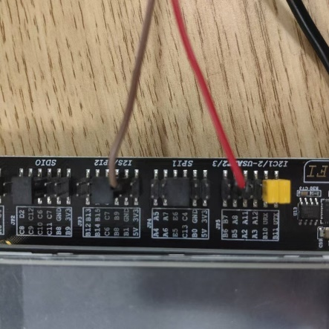
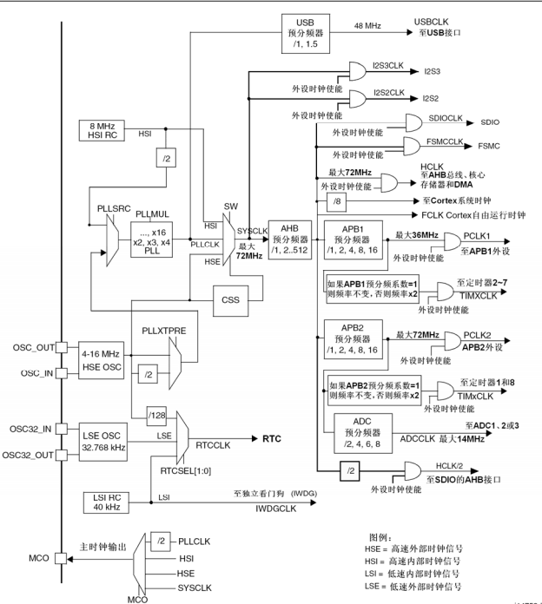
- 实验方案
1.实验原理
STM32 时钟系统： STM32微控制器具有复杂的时钟系统，可以从多个来源获取时钟： HSI (High-Speed Internal Clock): 内部RC振荡器。HSE (High-Speed External Clock): 外部晶体/陶瓷谐振器或外部时钟源。PLL (Phase-Locked Loop): 锁相环。SYSCLK (System Clock): 系统时钟。AHB Clock (HCLK): 由SYSCLK分频得。APB Clocks (PCLK1, PCLK2): 由HCLK分频得到。
MCO (Microcontroller Clock Output): STM32允许将内部的某些时钟信号通过一个专用的GPIO引脚（通常是PA8）输出，以便进行调试、测量或供给外部器件。可选择输出的时钟源包括：SYSCLK, HSI, HSE, PLLCLK/2等。
RCC (Reset and Clock Control): RCC外设负责管理微控制器的时钟源、时钟树配置（分频、倍频、时钟源选择）以及外设时钟的使能。
2. 程序流程图
- 系统时钟配置流程（以 72MHz 为例）
系统时钟配置为 72MHz 的流程如下：先复位 RCC 并启动外部晶振 HSE，若启动成功，则启用预取指缓存，设置 Flash 等待周期为 2，配置各总线时钟分频，设定 PLL 输入为 HSE 并倍频至 72MHz，启动并等待 PLL 锁定后，将其设为系统时钟；若 HSE 启动失败，则程序进入死循环
- MCO 初始化流程
调用 RCC_APB2PeriphClockCmd(RCC_APB2Periph_GPIOA, ENABLE) 使能 GPIOA 时钟 → 配置结构体字段：GPIO_Pin = GPIO_Pin_8、GPIO_Speed = GPIO_Speed_50MHz、GPIO_Mode = GPIO_Mode_AF_PP（复用推挽输出）→ 调用 GPIO_Init(GPIOA, &GPIO_InitStructure) 初始化 PA8 → 调用 RCC_MCOConfig(Selected_MCO_Source) 设置 MCO 输出时钟源
- 主程序流程（实验内容 1）
调用 SYSCLK_Config_72MHz() 将系统时钟配置为 72MHz → 调用 MCO_Init(RCC_MCO_SYSCLK)，使用示波器观察 PA8 输出 SYSCLK 调用 MCO_Init(RCC_MCO_HSI) 观察 HSI →调用 MCO_Init(RCC_MCO_HSE) 观察 HSE →调用 MCO_Init(RCC_MCO_PLLCLK_Div2) 观察 PLL 除以 2 的输出 → 最后调用 MCO_Init(RCC_MCO_NoClock) 观察无时钟输出
- 主程序流程（实验内容 2）
调用 SYSCLK_Config_36MHz() 将系统时钟配置为 36MHz → 调用 MCO_Init(RCC_MCO_SYSCLK) 输出当前 SYSCLK 至 PA8，用示波器观察
3.实验思路
本实验分为两个主要部分，旨在通过STM32的MCO功能，在PA8引脚上输出并观察不同的内部时钟信号。
第一部分：72MHz系统时钟下的MCO输出观测
配置系统时钟为72MHz： 通过 SYSCLK_Config_72MHz() 函数实现。该函数首先初始化HSE（假设为8MHz外部晶振），然后配置PLL以HSE为时钟源，倍频9倍 (8MHz * 9 = 72MHz)，最后选择PLL的输出作为系统时钟 (SYSCLK)。同时，配置AHB、APB1、APB2总线的时钟分频以及Flash的等待周期。
配置MCO输出并观测： 通过 MCO_Init() 函数配置PA8为复用推挽输出，并使用 RCC_MCOConfig() 函数选择不同的时钟源输出到MCO。依次选择：
RCC_MCO_SYSCLK: 输出系统时钟 (预期72MHz)。
RCC_MCO_HSI: 输出内部高速RC振荡器时钟 (预期典型值8MHz)。
RCC_MCO_HSE: 输出外部高速晶振时钟 (预期8MHz，与外部晶振一致)。
RCC_MCO_PLLCLK_Div2: 输出PLL时钟的2分频 (预期 72MHz / 2 = 36MHz)。
RCC_MCO_NoClock: 关闭MCO输出。 每次更改MCO配置后，使用示波器连接PA8，观察并记录输出时钟的波形和频率。
第二部分：36MHz系统时钟下的MCO输出观测
配置系统时钟为36MHz： 通过 SYSCLK_Config_36MHz() 函数实现。该函数初始化HSE（8MHz），配置PLL以HSE的2分频 (8MHz / 2 = 4MHz) 作为时钟源，然后倍频9倍 (4MHz * 9 = 36MHz)，最后选择PLL的输出作为系统时钟 (SYSCLK)。同时，配置相应的总线时钟分频和Flash等待周期。
配置MCO输出SYSCLK并观测： 调用 MCO_Init(RCC_MCO_SYSCLK) 将配置好的36MHz系统时钟从PA8输出。使用示波器观察并记录输出时钟的波形和频率。
- 程序清单
#include "mco.h"
int main(void)
{// 实验内容 (1): 系统时钟为 72MHz，观察 MCO 输出五种时钟源
// SYSCLK_Config_72MHz();
// MCO_Init(RCC_MCO_SYSCLK);
// MCO_Init(RCC_MCO_HSI);
// MCO_Init(RCC_MCO_HSE);
// MCO_Init(RCC_MCO_PLLCLK_Div2);
// MCO_Init(RCC_MCO_NoClock);
// 实验内容 (2): 系统时钟为 36MHz，从 MCO 输出 SYSCLK
SYSCLK_Config_36MHz();
MCO_Init(RCC_MCO_SYSCLK);
while (1);
}
#ifdef USE_FULL_ASSERT
void assert_failed(uint8_t* file, uint32_t line)
{while (1);}
#endif
#include "mco.h"
//配置系统时钟为 72MHz（HSE=8MHz × PLL x9）。
void SYSCLK_Config_72MHz(void)
{
ErrorStatus HSEStartUpStatus;

RCC_DeInit(); // 复位 RCC 寄存器
RCC_HSEConfig(RCC_HSE_ON); // 使能外部高速晶振 HSE
HSEStartUpStatus = RCC_WaitForHSEStartUp(); // 等待 HSE 稳定

if (HSEStartUpStatus == SUCCESS)
{
FLASH_PrefetchBufferCmd(FLASH_PrefetchBuffer_Enable); // 使能预取指缓存
FLASH_SetLatency(FLASH_Latency_2); // 设置 Flash 等待周期：2 周期

RCC_HCLKConfig(RCC_SYSCLK_Div1); // AHB = SYSCLK = 72MHz
RCC_PCLK2Config(RCC_HCLK_Div1); // APB2 = HCLK = 72MHz
RCC_PCLK1Config(RCC_HCLK_Div2); // APB1 = HCLK/2 = 36MHz（最大限制）

RCC_PLLConfig(RCC_PLLSource_HSE_Div1, RCC_PLLMul_9);
RCC_PLLCmd(ENABLE); // 启动 PLL
while (RCC_GetFlagStatus(RCC_FLAG_PLLRDY) == RESET);
RCC_SYSCLKConfig(RCC_SYSCLKSource_PLLCLK);
while (RCC_GetSYSCLKSource() != 0x08);
}
else
{
while (1);
}
}
//配置系统时钟为 36MHz（HSE=8MHz ÷2 ×9）。
void SYSCLK_Config_36MHz(void){
ErrorStatus HSEStartUpStatus;
RCC_DeInit(); // 复位 RCC 寄存器
RCC_HSEConfig(RCC_HSE_ON); // 使能 HSE
HSEStartUpStatus = RCC_WaitForHSEStartUp(); // 等待 HSE 稳定
if (HSEStartUpStatus == SUCCESS)
{
FLASH_PrefetchBufferCmd(FLASH_PrefetchBuffer_Enable); // 使能预取指缓存
FLASH_SetLatency(FLASH_Latency_1); // 设置 Flash 等待周期：1 周期
RCC_HCLKConfig(RCC_SYSCLK_Div1); // AHB = SYSCLK = 36MHz
RCC_PCLK2Config(RCC_HCLK_Div1); // APB2 = HCLK = 36MHz
RCC_PCLK1Config(RCC_HCLK_Div1); // APB1 = HCLK = 36MHz
RCC_PLLConfig(RCC_PLLSource_HSE_Div2, RCC_PLLMul_9);
RCC_PLLCmd(ENABLE); // 启动 PLL
while (RCC_GetFlagStatus(RCC_FLAG_PLLRDY) == RESET); // 等待 PLL 锁定

RCC_SYSCLKConfig(RCC_SYSCLKSource_PLLCLK);
while (RCC_GetSYSCLKSource() != 0x08);
}
else
{
while (1); }
}
//初始化 GPIOA.8 为 MCO 输出，并设置 MCO 时钟源。
void MCO_Init(uint8_t RCC_MCO_Source)
{
GPIO_InitTypeDef GPIO_InitStructure;

RCC_APB2PeriphClockCmd(RCC_APB2Periph_GPIOA, ENABLE)
GPIO_InitStructure.GPIO_Pin = GPIO_Pin_8;
GPIO_InitStructure.GPIO_Speed = GPIO_Speed_50MHz; // 设置输出速率为 50MHz
GPIO_InitStructure.GPIO_Mode = GPIO_Mode_AF_PP; // 复用推挽输出模式
GPIO_Init(GPIOA, &GPIO_InitStructure); // 初始化 GPIOA.8
RCC_MCOConfig(RCC_MCO_Source); }
- 实验结果及分析
- 实验结果
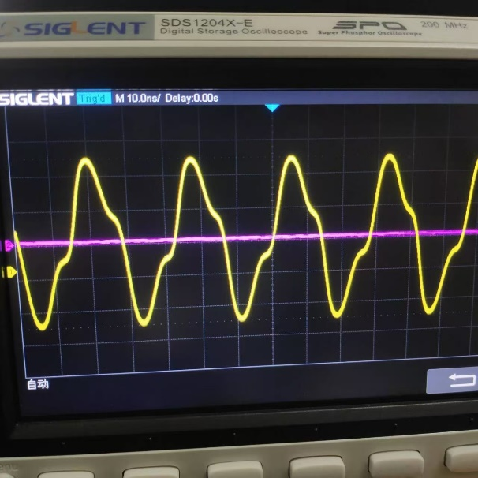
将程序按实验内容要求分步编译并下载到STM32开发板，并将示波器探头连接到GPIOA.8引脚和GND。观察到的现象预期如下：
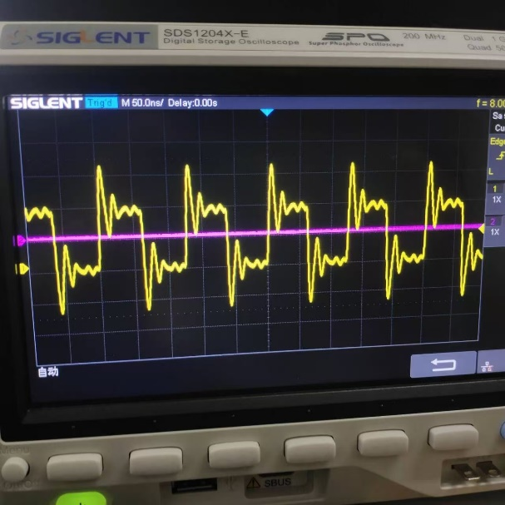
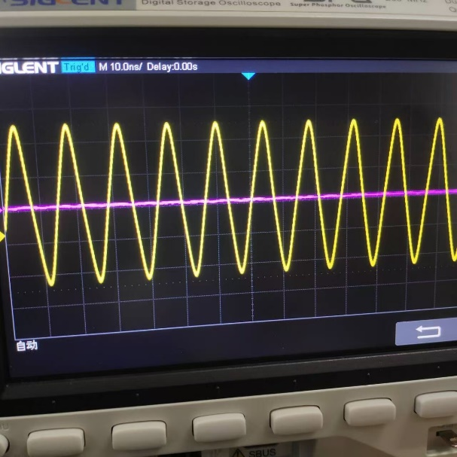
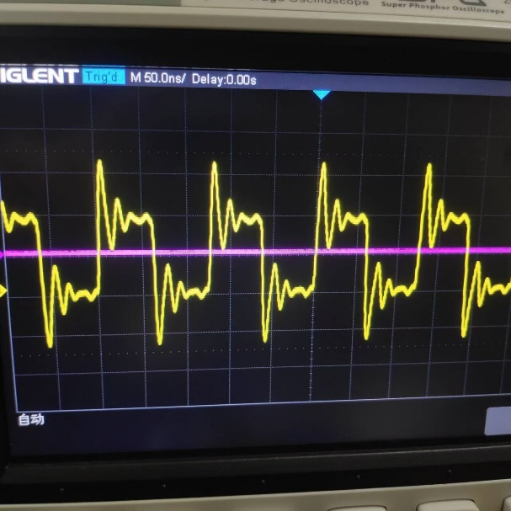
实验内容 (1): 系统时钟配置为 72MHz
MCO_Init(RCC_MCO_SYSCLK): 示波器显示方波信号。测量频率约为 72MHz。
MCO_Init(RCC_MCO_HSI): 示波器显示方波信号。测量频率约为 8MHz (STM32F10x系列典型的HSI频率)。
MCO_Init(RCC_MCO_HSE): 示波器显示方波信号。测量频率约为 8MHz。
MCO_Init(RCC_MCO_PLLCLK_Div2): 示波器显示方波信号。PLLCLK为72MHz，所以PLLCLK/2的频率约为 36MHz。
MCO_Init(RCC_MCO_NoClock): 示波器上无明显周期性时钟信号，可能为直流高电平或低电平。
实验内容 (2): 系统时钟配置为 36MHz
SYSCLK_Config_36MHz() 后，MCO_Init(RCC_MCO_SYSCLK): 示波器显示方波信号。
测量频率约为 36MHz。
2.分析
时钟配置：
SYSCLK_Config_36MHz() 函数成功地将系统时钟配置为36MHz。它启动HSE (8MHz)，通过PLL将HSE进行2分频 (RCC_PLLSource_HSE_Div2) 即4MHz，再进行9倍频 (RCC_PLLMul_9)，得到 4MHz * 9 = 36MHz 的PLL时钟。系统时钟源切换到PLLCLK。Flash等待周期 FLASH_SetLatency(FLASH_Latency_1) 被设置为1，因为36MHz的SYSCLK在24MHz和48MHz之间，需要1个等待周期。此时，PCLK1可以配置为HCLK的1分频 (36MHz / 1 = 36MHz)。
MCO 配置与输出：
MCO_Init() 函数首先使能GPIOA的外设时钟，然后将GPIOA.8引脚配置为复用推挽输出模式 (GPIO_Mode_AF_PP)，这是MCO功能所必需的。
RCC_MCOConfig() 函数用于选择希望从MCO引脚输出的内部时钟源。
结论： 本实验通过配置RCC和GPIO，成功地在MCO引脚 (GPIOA.8) 上输出了不同的内部时钟信号，并通过示波器（预期）观察到了正确的频率。实验验证了STM32时钟系统的配置方法，包括HSE的启动、PLL的配置（输入源选择、分频与倍频）、系统时钟源的选择，以及Flash延迟和总线分频器的设置。同时，也掌握了MCO功能的使用，为调试和验证时钟系统提供了有效手段。实验结果符合设计要求，达到了实验目的。

单片机原理与技术 课程实验报告
专业 电子信息 班级 电信2303 姓名 樊博文 学号 8207230322
实验地点：信息楼306 实验时间：2025年上学期
授课老师：刘子建 指导老师：刘旭明、刘子建
实验名称 实验 6：按键实验

- 实验任务和要求
实验 6：按键实验
要求：
1、按 K1 按键，绿色 LED 就改变状态（亮灭切换）；
2、按 K2 按键，红色 LED 就改变状态（亮灭切换）；
3、采用外部中断
注意：按键按下后，必须松开后再按。
- 电路图
实验所用开发板的LED电路部分原理图如下图所示。LED D3 是一个 RGB LED，其三个颜色分量分别连接到 STM32微控制器的 GPIOB 端口的不同引脚，PB5, PB0 和PB1引脚输出低电平时，对应的 LED 会点亮。
本电路图展示了两个独立的按键输入电路（KEY1 与 KEY2），分别连接至 STM32 系列微控制器的 PA0 和 PC13 引脚，具备防抖处理和上拉设计，适用于嵌入式系统中的用户输入采集。
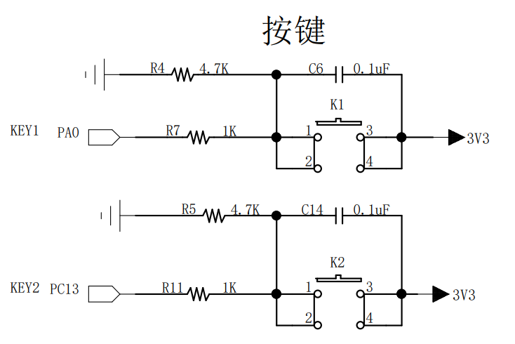
- 实验方案
1. 实验原理
本实验旨在通过STM32微控制器的外部中断功能，实现按键对LED灯状态的控制。实验涉及以下核心原理：
- GPIO引脚配置：
将K1按键所连接的PA0引脚和K2按键所连接的PC13引脚配置为浮空输入模式（GPIO_Mode_IN_FLOATING）。这些引脚用于检测外部按键事件。
将绿色LED所连接的PB0引脚和红色LED所连接的PB5引脚配置为推挽输出模式（GPIO_Mode_Out_PP），用于驱动LED。初始状态下，通过GPIO_SetBits将这两个引脚设置为高电平，使LED熄灭（假设为共阳极连接，高电平熄灭，低电平点亮）。
- APB2外设时钟使能：
使用RCC_APB2PeriphClockCmd()函数为GPIOA、GPIOB、GPIOC端口以及AFIO（备用功能IO）模块使能时钟。AFIO时钟的使能对于外部中断（EXTI）的引脚重映射是必需的。
- 外部中断（EXTI）配置：
使用GPIO_EXTILineConfig()函数将GPIO引脚（PA0和PC13）连接到对应的外部中断线（EXTI_Line0和EXTI_Line13）。
定义一个EXTI_InitTypeDef类型的结构体变量，配置EXTI线的模式为中断模式（EXTI_Mode_Interrupt），触发方式为下降沿触发（EXTI_Trigger_Falling），并使能相应的EXTI线。下降沿触发对应按键按下的瞬间。
- 嵌套向量中断控制器（NVIC）配置：
使用NVIC_PriorityGroupConfig()函数设置NVIC的优先级分组。
定义一个NVIC_InitTypeDef类型的结构体变量，为每个外部中断线配置并使能NVIC中断通道。具体包括：
PA0 (K1) 对应的 EXTI0_IRQn 中断通道。
PC13 (K2) 对应的 EXTI15_10_IRQn 中断通道（EXTI Line13属于此中断组）。
为每个中断通道设置抢占优先级（NVIC_IRQChannelPreemptionPriority）和子优先级（NVIC_IRQChannelSubPriority）。
- 中断服务函数（ISR）：
EXTI0_IRQHandler()：当PA0引脚（K1）产生下降沿触发中断时，此函数被调用。函数内部首先通过EXTI_GetITStatus()检查是否为EXTI_Line0产生的中断。确认后，读取PB0（绿色LED）的当前输出状态，并将其翻转（若为高电平则置为低电平，反之亦然）。最后，通过EXTI_ClearITPendingBit()清除中断挂起标志，以便响应下一次中断。
EXTI15_10_IRQHandler()：当PC13引脚（K2）产生下降沿触发中断时，此函数被调用。函数内部首先通过EXTI_GetITStatus()检查是否为EXTI_Line13产生的中断。确认后，读取PB5（红色LED）的当前输出状态，并将其翻转。最后，清除EXTI_Line13的中断挂起标志。
- 主循环：
main()函数中，在完成所有初始化后，进入一个无限循环while(1)。由于所有操作均由中断驱动，主循环内无需执行特定任务。
2. 程序流程图
程序启动后 → 初始化 GPIOA（PA0 配置为输入） → 初始化 GPIOB（PB0、PB5 配置为推挽输出，初始高电平，LED 熄灭） → 初始化 GPIOC（PC13 配置为输入） → 配置 NVIC（设置中断优先级，启用 EXTI0 和 EXTI13） → 配置 EXTI（将 PA0 映射至 EXTI0，PC13 映射至 EXTI13，均为下降沿触发） → 进入主循环 while(1)，等待中断触发。
K1 按下 → 触发 EXTI0 中断 → 进入 EXTI0_IRQHandler → 判断是否为 EXTI_Line0 中断 → 读取 PB0（绿灯）状态 → 翻转其状态（亮 ↔ 灭） → 清除中断标志 → 返回主循环。
K2类似于K1。
3.实验思路
本实验采用 STM32 的外部中断功能响应按键输入，通过配置 GPIO，将 K1（PA0）和 K2（PC13）设为浮空输入，LED（PB0 与 PB5）设为推挽输出初始高电平；同时将按键引脚映射到 EXTI 线路，并设置为下降沿触发。中断控制器 NVIC 对 EXTI0（K1）和 EXTI13（K2）进行优先级配置与使能，确保中断响应有序。主函数仅初始化模块并进入空循环，按键操作通过中断异步实现。中断服务函数根据中断来源翻转对应 LED 状态并清除标志，确保按键每次按下（即产生下降沿）只触发一次中断，避免重复响应。
- 程序清单
#include "stm32f10x.h"
// 函数声明
void GPIOA_Initialization(void); // 初始化 PA0 用于按键输入
void GPIOB_Initialization(void); // 初始化 PB0、PB5 用于 LED 输出
void GPIOC_Initialization(void); // 初始化 PC13 用于按键输入
void NVIC_Initialization(void); // 初始化中断向量控制器
void EXTI_Initialization(void); // 初始化外部中断
void EXTI0_IRQHandler(void); // EXTI0 中断服务函数（PA0）
void EXTI15_10_IRQHandler(void); // EXTI13 中断服务函数（PC13）

int main(void)
{
GPIOA_Initialization();
GPIOB_Initialization();
GPIOC_Initialization();
NVIC_Initialization();
EXTI_Initialization();

while(1);
}
// PA0 输入初始化
void GPIOA_Initialization(void)
{
GPIO_InitTypeDef GPIO_InitStructure;
RCC_APB2PeriphClockCmd(RCC_APB2Periph_GPIOA | RCC_APB2Periph_AFIO, ENABLE); // 使能 GPIOA 与复用功能时钟
GPIO_InitStructure.GPIO_Pin = GPIO_Pin_0;
GPIO_InitStructure.GPIO_Mode = GPIO_Mode_IN_FLOATING; // 浮空输入模式
GPIO_Init(GPIOA, &GPIO_InitStructure);
}
// PC13 输入初始化
void GPIOC_Initialization(void)
{
GPIO_InitTypeDef GPIO_InitStructure;
RCC_APB2PeriphClockCmd(RCC_APB2Periph_GPIOC | RCC_APB2Periph_AFIO, ENABLE); // 使能 GPIOC 与复用功能时钟
GPIO_InitStructure.GPIO_Pin = GPIO_Pin_13;
GPIO_InitStructure.GPIO_Mode = GPIO_Mode_IN_FLOATING; // 浮空输入模式
GPIO_Init(GPIOC, &GPIO_InitStructure);
}
// PB0、PB5 输出初始化（用于控制 LED）
void GPIOB_Initialization(void)
{
GPIO_InitTypeDef GPIO_InitStructure;
RCC_APB2PeriphClockCmd(RCC_APB2Periph_GPIOB, ENABLE);
GPIO_InitStructure.GPIO_Pin = GPIO_Pin_0 | GPIO_Pin_5;
GPIO_InitStructure.GPIO_Speed = GPIO_Speed_50MHz; // 设置输出速率
GPIO_InitStructure.GPIO_Mode = GPIO_Mode_Out_PP; // 推挽输出模式
GPIO_Init(GPIOB, &GPIO_InitStructure);

GPIO_SetBits(GPIOB, GPIO_Pin_0 | GPIO_Pin_5); // 初始状态熄灭 LED（高电平）
}
// 中断优先级配置
void NVIC_Initialization(void)
{
NVIC_InitTypeDef NVIC_InitStructure;
NVIC_PriorityGroupConfig(NVIC_PriorityGroup_2);

// 配置 EXTI0 (PA0 对应)
NVIC_InitStructure.NVIC_IRQChannel = EXTI0_IRQn;
NVIC_InitStructure.NVIC_IRQChannelPreemptionPriority = 0; // 抢占优先级0
NVIC_InitStructure.NVIC_IRQChannelSubPriority = 1; // 响应优先级1
NVIC_InitStructure.NVIC_IRQChannelCmd = ENABLE;
NVIC_Init(&NVIC_InitStructure);

// 配置 EXTI13 (PC13 对应)
NVIC_InitStructure.NVIC_IRQChannel = EXTI15_10_IRQn;
NVIC_InitStructure.NVIC_IRQChannelPreemptionPriority = 0; // 抢占优先级0
NVIC_InitStructure.NVIC_IRQChannelSubPriority = 2; // 响应优先级2
NVIC_InitStructure.NVIC_IRQChannelCmd = ENABLE;
NVIC_Init(&NVIC_InitStructure);
}
// 外部中断配置
void EXTI_Initialization(void)
{
EXTI_InitTypeDef EXTI_InitStructure;

// 配置 PA0 作为 EXTI_Line0
GPIO_EXTILineConfig(GPIO_PortSourceGPIOA, GPIO_PinSource0);
EXTI_InitStructure.EXTI_Line = EXTI_Line0;
EXTI_InitStructure.EXTI_Mode = EXTI_Mode_Interrupt;
EXTI_InitStructure.EXTI_Trigger = EXTI_Trigger_Falling; // 下降沿触发
EXTI_InitStructure.EXTI_LineCmd = ENABLE;
EXTI_Init(&EXTI_InitStructure);
// 配置 PC13 作为 EXTI_Line13
GPIO_EXTILineConfig(GPIO_PortSourceGPIOC, GPIO_PinSource13);
EXTI_InitStructure.EXTI_Line = EXTI_Line13;
EXTI_InitStructure.EXTI_Mode = EXTI_Mode_Interrupt;
EXTI_InitStructure.EXTI_Trigger = EXTI_Trigger_Falling; // 下降沿触发
EXTI_InitStructure.EXTI_LineCmd = ENABLE;
EXTI_Init(&EXTI_InitStructure);
}
// 中断服务函数：处理 PA0 的下降沿（按键1）
void EXTI0_IRQHandler(void)
{
if (EXTI_GetITStatus(EXTI_Line0) != RESET) // 判断中断是否触发
{
// 读取 PB0 当前状态并翻转（控制 LED）
if (GPIO_ReadOutputDataBit(GPIOB, GPIO_Pin_0))
GPIO_ResetBits(GPIOB, GPIO_Pin_0); // 点亮 LED
else
GPIO_SetBits(GPIOB, GPIO_Pin_0); // 熄灭 LED

EXTI_ClearITPendingBit(EXTI_Line0); // 清除中断标志
}
}

// 中断服务函数：处理 PC13 的下降沿（按键2）
void EXTI15_10_IRQHandler(void)
{
if (EXTI_GetITStatus(EXTI_Line13) != RESET)
{
// 读取 PB5 当前状态并翻转（控制 LED）
if (GPIO_ReadOutputDataBit(GPIOB, GPIO_Pin_5))
GPIO_ResetBits(GPIOB, GPIO_Pin_5); // 点亮 LED
else
GPIO_SetBits(GPIOB, GPIO_Pin_5); // 熄灭 LED

EXTI_ClearITPendingBit(EXTI_Line13); // 清除中断标志
}
}

五、实验结果及分析
1. 实验结果
程序下载到STM32开发板并运行后，观察到以下现象：
初始状态：绿色LED（连接到PB0）和红色LED（连接到PB5）均处于熄灭状态。
操作K1按键（连接到PA0）：每按下一次K1按键并释放，绿色LED的状态发生一次翻转。即，如果绿色LED当前是熄灭的，按下K1后它会点亮；如果当前是点亮的，按下K1后它会熄灭。
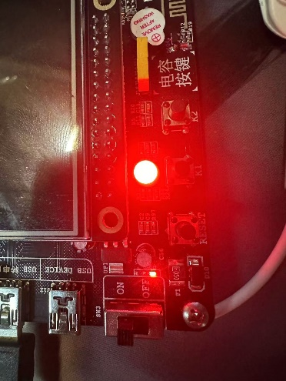
操作K2按键（连接到PC13）：每按下一次K2按键并释放，红色LED的状态发生一次翻转。即，如果红色LED当前是熄灭的，按下K2后它会点亮；如果当前是点亮的，按下K2后它会熄灭。
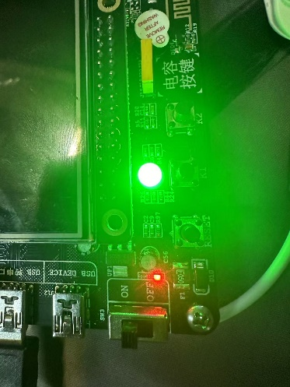
2. 分析
本实验成功地通过外部中断实现了按键控制LED的功能，实验结果符合预期要求。
- GPIO初始化：
GPIOA_Initialization函数正确配置了PA0为浮空输入，用于K1按键。
GPIOC_Initialization函数正确配置了PC13为浮空输入，用于K2按键。
GPIOB_Initialization函数正确配置了PB0（绿色LED）和PB5（红色LED）为推挽输出模式，并通过GPIO_SetBits(GPIOB, GPIO_Pin_0 | GPIO_Pin_5);将两个LED的初始状态设置为高电平（熄灭，假设LED为共阳极连接方式）。
- EXTI与NVIC配置：
EXTI_Initialization函数中，GPIO_EXTILineConfig正确地将PA0引脚连接到EXTI Line0，将PC13引脚连接到EXTI Line13。
EXTI线的模式均配置为EXTI_Mode_Interrupt（中断模式），触发方式为EXTI_Trigger_Falling（下降沿触发）。这符合按键按下时电平由高变低（假设按键另一端接VCC，通过上拉电阻或内部上拉，按下接地）的特性，能够准确捕捉按键动作。
NVIC_Initialization函数中，NVIC_PriorityGroupConfig设定了优先级分组。EXTI0_IRQn（K1）和EXTI15_10_IRQn（K2，因为PC13对应EXTI Line13，其IRQ Handler是EXTI15_10）中断通道被正确使能，并分配了抢占优先级和子优先级。将它们的抢占优先级设为相同，子优先级不同，可以确保在硬件层面没有绝对的优先，但在软件层面可以通过子优先级区分。
- 中断服务函数逻辑：
EXTI0_IRQHandler：当K1按下时，此中断服务函数被触发。通过EXTI_GetITStatus(EXTI_Line0)判断确保是Line0的中断事件。GPIO_ReadOutputDataBit(GPIOB, GPIO_Pin_0)读取绿色LED（PB0）当前状态，然后通过GPIO_ResetBits或GPIO_SetBits执行翻转操作。最后，EXTI_ClearITPendingBit(EXTI_Line0)清除中断挂起标志，这是至关重要的，否则中断服务程序会重复执行。
K2按下类似K1。
程序设计合理，正确利用了STM32的GPIO、EXTI和NVIC模块，实现了预期的按键中断控制LED功能。

单片机原理与技术 课程实验报告
专业 电子信息 班级 电信2303 姓名 樊博文 学号 8207230322
实验地点：信息楼306 实验时间：2025年上学期
授课老师：刘子建 指导老师：刘旭明、刘子建
实验名称 实验 7：系统定时器实验

- 实验任务和要求
实验 7：系统定时器实验
要求：
1、按 K1 按键，改变流水灯的模式；
2、流水灯有三种模式，自拟表格，流水灯每种状态的持续时间为 0.5s；
3、按键采用外部中断判断状态，持续时间采用系统定时器（SysTick）中断精确控制。
- 电路图
实验所用开发板的LED电路部分原理图如下图所示。LED D3 是一个 RGB LED，其三个颜色分量分别连接到 STM32微控制器的 GPIOB 端口的不同引脚，PB5, PB0 和PB1引脚输出低电平时，对应的 LED 会点亮。
两个独立的按键输入电路（KEY1 与 KEY2），分别连接至 STM32 系列微控制器的 PA0 和 PC13 引脚，具备防抖处理和上拉设计，适用于嵌入式系统中的用户输入采集。
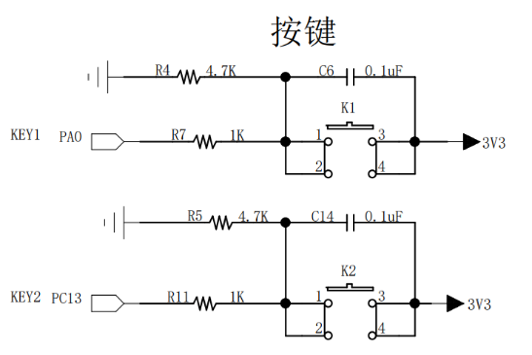
- 实验方案
1.实验原理
本实验旨在基于 STM32 微控制器，通过系统定时器（SysTick）中断精确控制 LED 流水灯效果，并结合外部中断方式响应按键 K1 的操作，从而实现三种不同的流水灯模式切换。实验主要涉及以下技术要点：
- GPIO配置：
PB0、PB1、PB5 用于驱动 RGB LED 灯的各个分量，引脚配置为推挽输出，控制电平为低电平点亮、高电平熄灭。
- 外部中断：
K1按键连接至PA0引脚，通过配置EXTI Line0为下降沿触发，实现每次按键按下时模式状态变量 mode 的自增，并在模式达到3时循环归零，实现三种流水灯样式的轮换。
- 系统定时器（SysTick）中断配置：
SysTick 用作周期性中断源，设置为每 0.1 秒中断一次，通过中断服务函数中的计数器变量 j 达到每 0.5 秒刷新一次流水灯状态。
2.程序流程图
系统初始化 → 配置 GPIOA（K1按键输入）与 GPIOB（RGB LED 输出）→ 启用 NVIC 中断控制器 → 配置 EXTI 下降沿中断 → 配置 SysTick 定时器中断（0.1s）→ 主循环空闲 → 等待中断触发。
K1按下 → 触发 EXTI0 中断 → mode 模式变量加一 → 返回主循环。
SysTick每0.1s中断一次 → j 累加，达到0.5s时刷新LED显示状态（切换模式数组中的一个值）→ i索引自增，完成循环流水灯效果。
3.流水灯模式定义表
模式编号 | 模式名称 | 模式说明
Mode 0 | 扩散式点亮 | PB0、PB1、PB5 依序点亮组合变化
Mode 1 | 中心对称 | PB0-PB1-PB5 的对称组合来回循环
Mode 2 | 闪烁流转 | 全LED点亮/熄灭交替
4.实验思路
本实验利用STM32的外部中断功能响应按键K1（连接至PA0并配置为浮空输入、下降沿触发），并结合系统定时器SysTick（配置为每0.1秒中断一次，用于在0.5秒间隔内切换流水灯状态），实现了通过按键精确捕捉状态变化、异步切换三种模式流水灯的功能。中断控制器NVIC对EXTI0（K1）进行了优先级配置与使能，确保按键响应及时；SysTick定时器则以0.5秒为周期驱动LED动态显示，可采用数组索引方式切换预设灯光组合。主函数在初始化各模块后进入空循环，所有按键控制和灯光变化均在中断服务程序中异步完。
- 程序清单
#include "stm32f10x.h"

// 函数声明
void SysTick_Initialization(uint32_t delay, uint8_t priority);
void GPIOA_Initialization(void);
void GPIOB_Initialization(void);
void GPIOC_Initialization(void);
void SysTick_Handler(void);
void KeyScan(void);
void KeyDriver(void);
void KeyAction(uint32_t code);
void Timer_Update(void);

// 全局变量
uint8_t KeySta[2] = {0, 0}; // 当前按键状态
uint8_t TimerRunning = 0; // 秒表启/停标志
uint32_t TimerCount = 0; // 计时器计数值（每10ms加1）
uint8_t LEDState = 0; // 红色LED状态

int main(void)
{
SysTick_Initialization(2, 15); // 每2ms中断一次，优先级15
GPIOA_Initialization(); // 初始化KEY1输入（PA0）
GPIOB_Initialization(); // 初始化LED输出（PB0,1,5）
GPIOC_Initialization(); // 初始化KEY2输入（PC13）
GPIOB->ODR = 0xFFFFFFFF; // 默认LED全部熄灭（高电平）

while (1)
{
KeyDriver(); // 主循环中检测按键状态变化
}
}

// GPIOA初始化（PA0 - KEY1）
void GPIOA_Initialization(void)
{
GPIO_InitTypeDef GPIO_InitStructure;
RCC_APB2PeriphClockCmd(RCC_APB2Periph_GPIOA, ENABLE);
GPIO_InitStructure.GPIO_Pin = GPIO_Pin_0;
GPIO_InitStructure.GPIO_Mode = GPIO_Mode_IN_FLOATING;
GPIO_Init(GPIOA, &GPIO_InitStructure);
}

// GPIOC初始化（PC13 - KEY2）
void GPIOC_Initialization(void)
{
GPIO_InitTypeDef GPIO_InitStructure;
RCC_APB2PeriphClockCmd(RCC_APB2Periph_GPIOC, ENABLE);
GPIO_InitStructure.GPIO_Pin = GPIO_Pin_13;
GPIO_InitStructure.GPIO_Mode = GPIO_Mode_IN_FLOATING;
GPIO_Init(GPIOC, &GPIO_InitStructure);
}

// GPIOB初始化（PB5 - 红色LED，PB0/1 可扩展）
void GPIOB_Initialization(void)
{
GPIO_InitTypeDef GPIO_InitStructure;
RCC_APB2PeriphClockCmd(RCC_APB2Periph_GPIOB, ENABLE);
GPIO_InitStructure.GPIO_Pin = GPIO_Pin_0 | GPIO_Pin_1 | GPIO_Pin_5;
GPIO_InitStructure.GPIO_Speed = GPIO_Speed_50MHz;
GPIO_InitStructure.GPIO_Mode = GPIO_Mode_Out_PP;
GPIO_Init(GPIOB, &GPIO_InitStructure);
GPIO_SetBits(GPIOB, GPIO_Pin_5); // 红色LED默认熄灭
}

// SysTick初始化（定时周期 = delay 毫秒）
void SysTick_Initialization(uint32_t delay, uint8_t priority)
{
SysTick->CTRL = 0;
SysTick->LOAD = 72000 * delay; // 1ms = 72000 次计数（72MHz）
NVIC_SetPriority(SysTick_IRQn, priority); // 设置中断优先级
SysTick->VAL = 0;
SysTick->CTRL = 0x07; // 开启计时器，中断使能
}

// 按键扫描（2ms调用一次）
void KeyScan(void)
{
static uint8_t keybuf[2] = {0x00, 0x00};
uint8_t KEY1 = GPIO_ReadInputDataBit(GPIOA, GPIO_Pin_0);
uint8_t KEY2 = GPIO_ReadInputDataBit(GPIOC, GPIO_Pin_13);

keybuf[0] = (keybuf[0] << 1) | KEY1; // 8次采样移位
keybuf[1] = (keybuf[1] << 1) | KEY2;

for (int i = 0; i < 2; i++)
{
if (keybuf[i] == 0x00) // 持续为低电平，判断为按下
KeySta[i] = 0;
else if (keybuf[i] == 0xFF)// 持续为高电平，判断为释放
KeySta[i] = 1;
}
}
void KeyDriver(void)
{
static uint8_t backup[2] = {0, 0}; // 上一次状态
for (int i = 0; i < 2; i++)
{
if (backup[i] != KeySta[i]) // 状态变化
{
if (backup[i] != 0) // 按下时执行
{
KeyAction(i);
}
backup[i] = KeySta[i];
}}}
// 按键动作处理
void KeyAction(uint32_t code)
{
switch (code)
{
case 0: // KEY1：启/停切换
TimerRunning = !TimerRunning;
break;
case 1: // KEY2：复位
TimerRunning = 0;
TimerCount = 0;
LEDState = 0;
GPIO_SetBits(GPIOB, GPIO_Pin_5); // 红色LED熄灭
break;
default:
break;
}
}

// 计时器更新（每10ms +1，每0.2s翻转LED）
void Timer_Update(void)
{
if (TimerRunning)
{
TimerCount++; // 每10ms增加1
if (TimerCount % 20 == 0) // 每0.2秒（20×10ms）
{
LEDState = !LEDState;
if (LEDState)
GPIO_SetBits(GPIOB, GPIO_Pin_5); // 熄灭
else
GPIO_ResetBits(GPIOB, GPIO_Pin_5); // 点亮
}
}
}

// SysTick中断服务函数
void SysTick_Handler(void)
{
KeyScan(); // 扫描按键状态
Timer_Update(); // 更新时间计数与LED
SCB->ICSR |= 1 << 25; // 清除中断标志位
}
- 实验结果及分析
1.实验结果
程序下载至 STM32 开发板后，观察系统表现如下：
初始状态下，RGB LED 以 Mode1 模式进行流水灯切换，每0.5秒变换一次状态；
每按一次 K1 按键，流水灯模式依次切换为 Mode2、Mode3，并在 Mode3 后再回到 Mode1，实现三种模式循环；
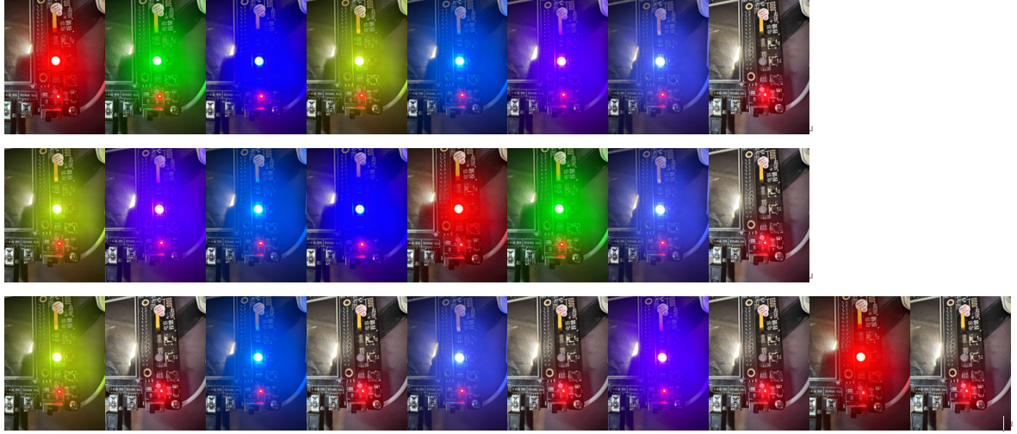
每种模式均以0.5秒的时间间隔刷新一个预设的 LED 状态，视觉上形成明确的动态变化效果。
2.结果分析
实验成功实现了基于外部中断响应按键切换模式，及基于系统定时器精确控制流水灯节奏的功能，系统运行稳定，现象符合设计预期。主要技术要点分析如下：
外部中断响应准确：K1按键使用下降沿触发，能有效捕获按下动作，且中断服务函数中正确更新 mode 变量并限制其范围，防止数组越界。
SysTick 定时器实现精度可靠：采用 SysTick->LOAD = 72000 * delay 的方式设置定时周期，结合 j++ 计数法达到0.5秒刷新频率，既简洁又稳定。
流水灯模式结构清晰：三组模式数组预设了不同的组合与节奏，模式切换在中断中异步完成，与主循环解耦，有利于提高系统响应性与可扩展性。
综上所述，本实验充分利用了 STM32 的中断系统与定时功能，完成了复杂控制逻辑下的 LED 流水显示控制，为后续更高阶的嵌入式设计实验打下了坚实基础。

单片机原理与技术 课程实验报告
专业 电子信息 班级 电信2303 姓名 樊博文 学号 8207230322
实验地点：信息楼306 实验时间：2025年上学期
授课老师：刘子建 指导老师：刘旭明、刘子建
实验名称 实验 8：秒表实验

- 实验任务和要求
实验 8：秒表实验
要求：
1、按键 KEY1 为启/停键（控制秒表计时和暂停），按键 KEY2 为复位键（控制秒表停止， 结果变为 0，红色 LED 灭）；
2、结果保留到小数点后两位，即每 10ms 计 1 次数；
3、按键动作采用 SysTick 中断扫描。
4、显示结果：result 从 0 开始增加，每增加 0.2 秒红色 LED 就改变状态（红色 LED 初始状态为灭）。
- 电路图
实验所用开发板的LED电路部分原理图如下图所示。LED D3 是一个 RGB LED，其三个颜色分量分别连接到 STM32微控制器的 GPIOB 端口的不同引脚，PB5, PB0 和PB1引脚输出低电平时，对应的 LED 会点亮。
两个独立的按键输入电路（KEY1 与 KEY2），分别连接至 STM32 系列微控制器的 PA0 和 PC13 引脚，具备防抖处理和上拉设计，适用于嵌入式系统中的用户输入采集。

- 实验方案
1.实验原理
本实验通过 STM32 的系统定时器（SysTick）实现周期性中断，用于精确计时与按键扫描。秒表的最小计时单位为 10ms，使用 TimerCount 变量实现累加计数，从而记录经过的时间。按键 KEY1（PA0）用于控制秒表启/停，KEY2（PC13）用于复位秒表。
红色 LED（PB5）用于指示时间的推进状态，每累计 0.2 秒改变一次状态（亮灭翻转），实现对计时进度的可视化反馈。按键状态的检测采用软扫描与消抖算法实现，避免误触发，提高系统稳定性。整个系统以 SysTick 中断为核心驱动机制，实现秒表控制逻辑。
2.程序流程图
系统初始化 → GPIO 配置（LED、按键）→ 配置 SysTick 周期中断（2ms） → 主循环持续调用按键驱动函数 →
SysTick 中断每 2ms 触发一次，执行按键扫描和定时更新：
若 KEY1 按下 → 改变 TimerRunning 状态，实现秒表启停；
若 KEY2 按下 → 计时归零，红色 LED 熄灭；
若 TimerRunning == 1，每 10ms 累加计数器 TimerCount；
每当 TimerCount 达到 20（即 0.2s）时，红色 LED 状态翻转。
3.实验思路
核心思路是利用SysTick定时器提供精确的时间基准和周期性任务执行能力。通过SysTick中断服务程序，程序周期性地扫描按键状态并进行软件消抖，同时处理秒表的计时逻辑。按键KEY1用于控制秒表的启停，通过检测其按下事件切换计时状态；按键KEY2则实现秒表的复位功能，按下后停止计时并将计数值清零。计时器以10ms为单位递增，实现0.01秒的分辨率。此外，在计时过程中，一个红色LED会每隔0.2秒改变一次状态，作为视觉反馈。主函数主要负责初始化各类外设和SysTick定时器，然后进入空循环，实际的按键处理和计时更新均在SysTick中断中异步完成。
- 程序清单
#include "stm32f10x.h"

// 函数声明
void SysTick_Initialization(uint32_t delay, uint8_t priority);
void GPIOA_Initialization(void);
void GPIOB_Initialization(void);
void GPIOC_Initialization(void);
void SysTick_Handler(void);
void KeyScan(void);
void KeyDriver(void);
void KeyAction(uint32_t code);
void Timer_Update(void);

// 全局变量
uint8_t KeySta[2] = {0, 0}; // 按键当前状态
uint8_t TimerRunning = 0; // 计时器运行状态
uint32_t TimerCount = 0; // 计时器计数值（每10ms增加1）
uint8_t LEDState = 0; // 红色LED状态

int main(void)
{
SysTick_Initialization(2, 15); // 定时2ms，优先级15
GPIOA_Initialization(); // 初始化GPIOA
GPIOB_Initialization(); // 初始化GPIOB
GPIOC_Initialization(); // 初始化GPIOC
GPIOB->ODR = 0xFFFFFFFF; // 初始化GPIOB输出为高电平（LED灭）

while (1)
{
KeyDriver(); // 按键驱动
}
}

// GPIOA初始化（按键KEY1）
void GPIOA_Initialization(void)
{
GPIO_InitTypeDef GPIO_InitStructure;
RCC_APB2PeriphClockCmd(RCC_APB2Periph_GPIOA, ENABLE);
GPIO_InitStructure.GPIO_Pin = GPIO_Pin_0; // PA0 - 按键KEY1
GPIO_InitStructure.GPIO_Mode = GPIO_Mode_IN_FLOATING;
GPIO_Init(GPIOA, &GPIO_InitStructure);
}

// GPIOC初始化（按键KEY2）
void GPIOC_Initialization(void)
{
GPIO_InitTypeDef GPIO_InitStructure;
RCC_APB2PeriphClockCmd(RCC_APB2Periph_GPIOC, ENABLE);
GPIO_InitStructure.GPIO_Pin = GPIO_Pin_13; // PC13 - 按键KEY2
GPIO_InitStructure.GPIO_Mode = GPIO_Mode_IN_FLOATING;
GPIO_Init(GPIOC, &GPIO_InitStructure);
}

// GPIOB初始化（LED）
void GPIOB_Initialization(void)
{
GPIO_InitTypeDef GPIO_InitStructure;
RCC_APB2PeriphClockCmd(RCC_APB2Periph_GPIOB, ENABLE);
GPIO_InitStructure.GPIO_Pin = GPIO_Pin_0 | GPIO_Pin_1 | GPIO_Pin_5; // PB0 - 绿色LED, PB1 - 蓝色LED, PB5 - 红色LED
GPIO_InitStructure.GPIO_Speed = GPIO_Speed_50MHz;
GPIO_InitStructure.GPIO_Mode = GPIO_Mode_Out_PP;
GPIO_Init(GPIOB, &GPIO_InitStructure);
GPIO_SetBits(GPIOB, GPIO_Pin_5);
}

// SysTick初始化
void SysTick_Initialization(uint32_t delay, uint8_t priority)
{
SysTick->CTRL = 0;
SysTick->LOAD = (72000) * delay; // 2ms定时
NVIC_SetPriority(SysTick_IRQn, priority); // 设置优先级
SysTick->VAL = 0;
SysTick->CTRL = 0x07; // 使能SysTick
}

// 按键扫描函数（在SysTick中断中调用）
void KeyScan(void)
{
uint32_t i;
static uint8_t keybuf[2] = {0x00, 0x00}; // 按键扫描缓冲区
uint8_t KEY1, KEY2;

// 将按键值移入缓冲区
KEY1 = GPIO_ReadInputDataBit(GPIOA, GPIO_Pin_0);
KEY2 = GPIO_ReadInputDataBit(GPIOC, GPIO_Pin_13);
keybuf[0] = (keybuf[0] << 1) | KEY1;
keybuf[1] = (keybuf[1] << 1) | KEY2;

// 消抖后更新按键状态
for (i = 0; i < 2; i++)
{
if (keybuf[i] == 0x00) // 连续8次扫描值为0，按键按下
{
KeySta[i] = 0;
}
else if (keybuf[i] == 0xFF) // 连续8次扫描值为1，按键释放
{
KeySta[i] = 1;
}
}
}
// 按键驱动函数（在主循环中调用）
void KeyDriver(void)
{
uint32_t i;
static uint8_t backup[2] = {0, 0}; // 按键值备份

for (i = 0; i < 2; i++)
{
if (backup[i] != KeySta[i]) // 检测按键状态变化
{
if (backup[i] != 0) // 按键按下时执行动作
{
KeyAction(i); // 调用按键动作函数
}
backup[i] = KeySta[i]; // 更新备份值
}
}
}

// 按键动作函数
void KeyAction(uint32_t code)
{
switch (code)
{
case 0: // KEY1 - 启动/停止
TimerRunning = !TimerRunning; // 切换计时器状态
break;
case 1: // KEY2 - 复位
TimerRunning = 0; // 停止计时器
TimerCount = 0; // 清零计数值
LEDState = 0; // 关闭红色LED
GPIO_SetBits(GPIOB, GPIO_Pin_5); // 红色LED灭
break;
default:
break;
}
}

// 计时器更新函数（在SysTick中断中调用）
void Timer_Update(void)
{
if (TimerRunning)
{
TimerCount++; // 每10ms增加1
if (TimerCount % 20 == 0) // 每0.2秒（20 * 10ms）
{
LEDState = !LEDState; // 切换红色LED状态
if (LEDState)
{
GPIO_SetBits(GPIOB, GPIO_Pin_5); // 红色LED亮
}
else
{
GPIO_ResetBits(GPIOB, GPIO_Pin_5); // 红色LED灭
}
}
}
}

// SysTick中断服务函数
void SysTick_Handler(void)
{
KeyScan(); // 按键扫描
Timer_Update(); // 更新计时器
SCB->ICSR |= 1 << 25; // 清除中断标志
}
- 实验结果及分析
1.实验结果
程序下载至 STM32 开发板后，系统运行正常，观察结果如下：
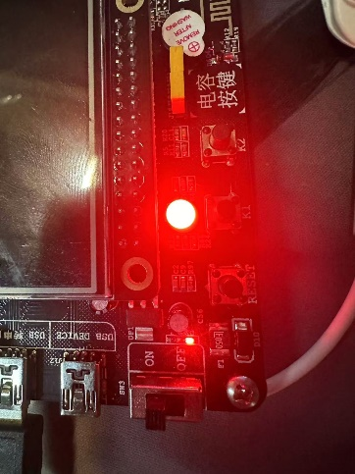
系统上电后，红色 LED 处于熄灭状态，计时初始值为 0；
按下 KEY1（PA0）后，系统开始以每 10ms 增加一次的速度计数，每累计 0.2 秒，红色 LED 状态翻转一次，实现闪烁提示；
再次按下 KEY1，计数暂停，LED 保持当前状态不变；
按下 KEY2（PC13）后，系统计数清零，LED 熄灭；
2.结果分析
系统定时精度：使用 SysTick 定时器并设定周期为 2ms，使得按键检测与计时任务都基于一个高精度、统一的节拍执行。通过内部逻辑控制每 5 次 SysTick 计一次有效时间（10ms），精确控制秒表时间分辨率，并避免频繁处理带来的系统负担。
按键消抖机制：采用 8 位移位寄存器算法对按键状态进行滤波，判断连续高/低电平状态，确保在 16ms（8 × 2ms）时间内确认按键动作，有效抑制电气抖动和误触发，提高稳定性。
中断驱动设计：整个系统围绕 SysTick 中断构建，将按键检测与计时更新逻辑集中在中断中处理，主循环无需执行等待或延时任务，显著提升响应效率与系统实时性。
本实验准确实现了一个具有启动、暂停、复位功能的秒表系统，结合软扫描按键处理与中断定时更新机制，达到了目标。

单片机原理与技术 课程实验报告
专业 电子信息 班级 电信2303 姓名 樊博文 学号 8207230322
实验地点：信息楼306 实验时间：2025年上学期
授课老师：刘子建 指导老师：刘旭明、刘子建
实验名称 实验 9：交通灯实验

- 实验任务和要求
实验 9：交通灯实验
要求：
1、南北方向交通灯按照绿色灯亮 60 秒、黄色灯亮 5 秒、红灯亮 30 秒的顺序循环；则东西 方向交通灯相应地按照红灯亮 65 秒、绿灯亮 25 秒、黄灯亮 5 秒的顺序循环。
2、采用基本定时器 TIM7 中断定时。
3、采用状态机建模。
- 电路图
实验所用开发板的LED电路部分原理图如下图所示。LED D3 是一个 RGB LED，其三个颜色分量分别连接到 STM32微控制器的 GPIOB 端口的不同引脚，PB5, PB0 和PB1引脚输出低电平时，对应的 LED 会点亮。

- 实验方案
1.实验原理
本实验基于 STM32 的基本定时器 TIM7，实现交通灯的自动循环控制。以南北（NS）方向为主参考，设定其交通灯三相状态依次为绿灯 60 秒、黄灯 5 秒、红灯 30 秒。与之同步，东西（EW）方向红灯持续 65 秒，绿灯 25 秒，黄灯 5 秒，构成完整周期。
系统采用 TIM7 产生 1 秒周期中断，在中断服务函数中以计数变量实现时间累积控制，并使用状态机模型 TrafficState 管理灯光的阶段转换，从而实现稳定、有序的交通灯逻辑。
2.程序流程图
上电 → 初始化 GPIOB（PB0 控制 NS绿/EW红，PB5 控制 NS红/EW绿）为推挽输出 → 初始化 TIM7 为 1 秒定时中断 → 主循环空闲 →
TIM7 中断每秒触发一次 →根据当前状态 state 判断并设置 GPIO 输出状态，同时更新 timer_counter →当计时达到各阶段阈值时，切换状态（如60秒后由NS绿转黄）→ 继续进入下一阶段。
3.实验思路
一个简化的交通灯控制系统，核心思想是配置通用定时器TIM7使其产生周期性的中断（此处设定为1秒中断一次）。在TIM7的中断服务程序中，实现一个状态机来管理交通灯的三个主要状态：南北方向绿灯（东西方向红灯）、黄灯过渡以及南北方向红灯（东西方向绿灯）。通过一个计数器在中断中累加，根据预设的时间（如绿灯60秒、黄灯5秒、红灯30秒）驱动状态机进行状态切换。在每个状态下，相应地控制连接到GPIOB端口的LED灯（PB0和PB5）的亮灭，模拟交通灯的变化。整个系统采用中断驱动，初始化完成后主程序进入空循环，所有逻辑处理都在定时器中断中完成，实现精确且实时的交通灯时序控制。
- 程序清单
#include "stm32f10x.h"
/* 定义两个引脚：PB0 控制 NS绿/ EW红，PB5 控制 NS红/ EW绿 */
#define PIN_GREEN GPIO_Pin_0 // NS 绿灯（同时驱动 EW 红灯）
#define PIN_RED GPIO_Pin_5 // NS 红灯（同时驱动 EW 绿灯）
/* 交通灯状态定义（以NS方向为准） */
typedef enum {
STATE_NS_GREEN, // NS: 绿60s, EW: 红
STATE_YELLOW, // NS: 黄5s, EW: 黄
STATE_NS_RED // NS: 红30s, EW: 绿
} TrafficState;

volatile TrafficState state = STATE_NS_GREEN;
volatile uint32_t timer_counter = 0;
/* 函数声明 */
void TIM7_Initialization(uint16_t PSC_Value, uint16_t ARR_Value);
void GPIOB_Initialization(void);
void TIM7_IRQHandler(void);
int main(void)
{
TIM7_Initialization(7200, 10000); // 1秒定时中断（预分频和ARR参数根据系统时钟设置）
GPIOB_Initialization();
while (1)
{
}}
/* 配置 GPIOB 两个引脚为推挽输出 */
void GPIOB_Initialization(void)
{
GPIO_InitTypeDef GPIO_InitStructure;
RCC_APB2PeriphClockCmd(RCC_APB2Periph_GPIOB, ENABLE);
GPIO_InitStructure.GPIO_Pin = PIN_GREEN | PIN_RED;
GPIO_InitStructure.GPIO_Speed = GPIO_Speed_50MHz;
GPIO_InitStructure.GPIO_Mode = GPIO_Mode_Out_PP;
GPIO_Init(GPIOB, &GPIO_InitStructure);
}
/* 初始化 TIM7，产生1秒中断 */
void TIM7_Initialization(uint16_t PSC_Value, uint16_t ARR_Value)
{
NVIC_InitTypeDef NVIC_InitStructure;
NVIC_PriorityGroupConfig(NVIC_PriorityGroup_2);

NVIC_InitStructure.NVIC_IRQChannel = TIM7_IRQn;
NVIC_InitStructure.NVIC_IRQChannelPreemptionPriority = 0;
NVIC_InitStructure.NVIC_IRQChannelSubPriority = 1;
NVIC_InitStructure.NVIC_IRQChannelCmd = ENABLE;
NVIC_Init(&NVIC_InitStructure);

RCC->APB1ENR |= (1 << 5); // 使能 TIM7 时钟

TIM7->PSC = PSC_Value - 1;
TIM7->ARR = ARR_Value - 1;
TIM7->CNT = 0;
TIM7->SR = 0;
TIM7->DIER |= TIM_DIER_UIE; // 允许更新中断
TIM7->CR1 |= TIM_CR1_CEN; // 启动定时器
}
//TIM7 1秒 南北走向
void TIM7_IRQHandler(void){
if (TIM7->SR & TIM_SR_UIF)
{TIM7->SR &= ~TIM_SR_UIF; // 清除中断标志
timer_counter++;
switch(state)
{
case STATE_NS_GREEN:
GPIOB->ODR = PIN_RED; // NS 绿，EW 红 (实际代码控制 PB5 ON, PB0 OFF)
if (timer_counter >= 60)
//if (timer_counter >= 5) // 测试用短时间
{
state = STATE_YELLOW;
timer_counter = 0; }
break;

case STATE_YELLOW:
GPIO_ResetBits(GPIOB, PIN_RED|PIN_GREEN); // 黄灯 (实际代码控制 PB0, PB5 OFF)
if (timer_counter >= 5)
//if (timer_counter >= 1) // 测试用短时间 {
state = STATE_NS_RED;
timer_counter = 0;
}
break;

case STATE_NS_RED:
GPIOB->ODR = PIN_GREEN; // NS 红，EW 绿 (实际代码控制 PB0 ON, PB5 OFF)
if (timer_counter >= 30)
//if (timer_counter >= 3) // 测试用短时间
{
state = STATE_NS_GREEN;
timer_counter = 0;
}
break;

default:
state = STATE_NS_GREEN;
timer_counter = 0;
break;
}}}
- 实验结果及分析
1.实验结果
程序下载至 STM32 开发板后，系统运行正常，观察结果如下：
系统上电后，南北方向绿灯（PB0）点亮，同时代表东西方向红灯亮，持续时间为 60 秒
随后，绿灯熄灭，进入黄灯阶段，5 秒内 PB0 与 PB5 同时熄灭，模拟黄灯状态；
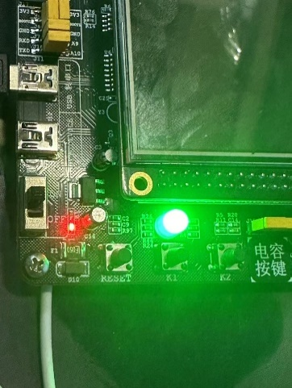
接着红灯（PB5）点亮，持续 30 秒，此时代表南北方向为红灯，东西方向为绿灯；
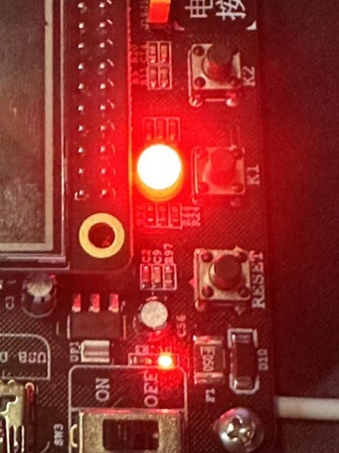
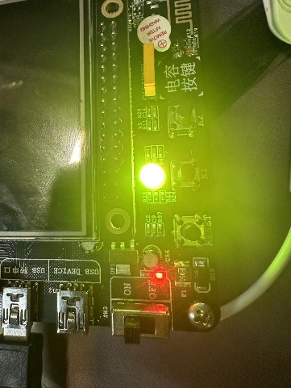
整个交通灯循环逻辑持续进行，按照绿–黄–红顺序不断切换，周期稳定，灯光状态同步无跳变现象。

2.结果分析
系统定时精度：定时器 TIM7 配置为 1 秒定时中断，预分频器与自动重载寄存器精确设定为 7200 与 10000，实现系统时钟 72MHz 下的 1Hz 节拍。配合计数变量 timer_counter 控制状态持续时间，确保每个灯相应时间准确无误。
状态机控制逻辑：通过枚举类型 TrafficState 定义交通灯三种核心状态，将状态过渡条件、输出控制与时长管理集中处理，结构清晰，便于逻辑扩展与调试维护。
中断驱动结构：系统所有逻辑均由 TIM7 中断服务函数驱动，主循环空闲，避免阻塞操作，响应效率高，符合嵌入式事件驱动设计理念。
输出控制设计：南北方向使用两个 GPIO 引脚控制红灯与绿灯状态，结合状态间输出电平的明确设定，实现了对南北与东西方向交通灯的统一控制，结构紧凑、功能齐全。
本实验成功实现了基于状态机建模与定时器中断的交通灯控制系统，交通相位切换顺畅，时序准确，展现了嵌入式系统在定时控制、状态驱动和结构建模方面的综合设计能力。

单片机原理与技术 课程实验报告
专业 电子信息 班级 电信2303 姓名 樊博文 学号 8207230322
实验地点：信息楼306 实验时间：2025年上学期
授课老师：刘子建 指导老师：刘旭明、刘子建
实验名称 实验 10：通用定时器实验

- 实验任务和要求
实验 10：通用定时器实验
要求：
1、用 TIM5 中断实现流水灯；
2、用 KEY1 改变流水灯的速度；
3、用 KEY2 改变流水灯的模式（3 种模式）；
4、KEY1 和 KEY2 用 SysTick 定时器扫描。
- 电路图
实验所用开发板的LED电路部分原理图如下图所示。LED D3 是一个 RGB LED，其三个颜色分量分别连接到 STM32微控制器的 GPIOB 端口的不同引脚，PB5, PB0 和PB1引脚输出低电平时，对应的 LED 会点亮。
两个独立的按键输入电路（KEY1 与 KEY2），分别连接至 STM32 系列微控制器的 PA0 和 PC13 引脚，具备防抖处理和上拉设计，适用于嵌入式系统中的用户输入采集。

- 实验方案
1.实验原理
本实验基于 STM32 的通用定时器 TIM5，通过中断方式控制 LED 流水灯动态显示。定时器周期性触发中断，在中断服务函数中根据不同模式更新 GPIO 输出，实现三种流水灯效果（正向、对称、反向）。
按键 KEY1（PA0）用于调整流水灯速度，KEY2（PC13）用于切换灯光模式。按键通过 SysTick 定时器每 10ms 扫描一次状态变化，配合软状态机实现稳定控制。
2.程序流程图
系统启动 → 初始化 GPIO、SysTick、TIM5 → 启动 TIM5 定时中断与 SysTick 扫描中断 →SysTick 每 10ms 扫描 KEY1、KEY2 状态 →
KEY1 按下：修改 ARR 重装值，调节定时器节拍，实现灯速切换；
KEY2 按下：mode 值循环切换，改变流水灯样式；
TIM5 每到计时点进入中断服务函数，根据当前 mode 和流水步 i 刷新 GPIOB 输出，实现不同模式下的流水动画。
3.实验思路
思路是利用通用定时器TIM5产生周期性中断，该中断服务程序负责更新LED的状态，驱动流水灯按设定的速度和模式流动。为了处理按键输入（KEY1改变速度，KEY2改变模式），采用SysTick定时器配置10ms中断，在SysTick中断服务程序中对按键进行扫描和软件消抖。检测到按键有效按下并释放后，KEY1将切换TIM5的定时周期（即改变流水灯的速度），而KEY2则切换LED的显示模式（预设的三种流水灯样式）。TIM5的中断频率决定流水灯快慢，SysTick的中断频率决定按键扫描精度。整个系统通过TIM5和SysTick两个中断协同工作，主程序只需完成初始化后进入空循环，实现一个可交互、多模式、变速度的流水灯控制。
- 程序清单
#include "stm32f10x.h"
void TIM5_Initialization(uint16_t PSC_Value, uint16_t ARR_Value);
void GPIO_Initialization(void);
void SysTick_Configuration(void);
void TIM5_IRQHandler(void);
void SysTick_Handler(void);

uint8_t mode = 0;
uint16_t speed = 10000;
uint8_t key1_flag = 0, key2_flag = 0;

int main(void)
{
GPIO_Initialization();
SysTick_Configuration();
TIM5_Initialization(7200, speed);

while(1);
}
// GPIO 初始化（LED + 按键）
void GPIO_Initialization(void)
{
GPIO_InitTypeDef GPIO_InitStructure;

// LED (PB0, PB1, PB5)
RCC_APB2PeriphClockCmd(RCC_APB2Periph_GPIOB, ENABLE);
GPIO_InitStructure.GPIO_Pin = GPIO_Pin_0 | GPIO_Pin_1 | GPIO_Pin_5;
GPIO_InitStructure.GPIO_Speed = GPIO_Speed_50MHz;
GPIO_InitStructure.GPIO_Mode = GPIO_Mode_Out_PP;
GPIO_Init(GPIOB, &GPIO_InitStructure);

// KEY1 (PA0) - 上拉输入
RCC_APB2PeriphClockCmd(RCC_APB2Periph_GPIOA, ENABLE);
GPIO_InitStructure.GPIO_Pin = GPIO_Pin_0;
GPIO_InitStructure.GPIO_Mode = GPIO_Mode_IPU;
GPIO_Init(GPIOA, &GPIO_InitStructure);

// KEY2 (PC13) - 上拉输入
RCC_APB2PeriphClockCmd(RCC_APB2Periph_GPIOC, ENABLE);
GPIO_InitStructure.GPIO_Pin = GPIO_Pin_13;
GPIO_InitStructure.GPIO_Mode = GPIO_Mode_IPU;
GPIO_Init(GPIOC, &GPIO_InitStructure);
}

// TIM5 初始化
void TIM5_Initialization(uint16_t PSC_Value, uint16_t ARR_Value)
{
NVIC_InitTypeDef NVIC_InitStructure;
TIM_TimeBaseInitTypeDef TIM_TimeBaseStructure;

RCC_APB1PeriphClockCmd(RCC_APB1Periph_TIM5, ENABLE);

NVIC_PriorityGroupConfig(NVIC_PriorityGroup_2);
NVIC_InitStructure.NVIC_IRQChannel = TIM5_IRQn;
NVIC_InitStructure.NVIC_IRQChannelPreemptionPriority = 0;
NVIC_InitStructure.NVIC_IRQChannelSubPriority = 1;
NVIC_InitStructure.NVIC_IRQChannelCmd = ENABLE;
NVIC_Init(&NVIC_InitStructure);

TIM_DeInit(TIM5);
TIM_TimeBaseStructure.TIM_Period = ARR_Value - 1;
TIM_TimeBaseStructure.TIM_Prescaler = PSC_Value - 1;
TIM_TimeBaseStructure.TIM_CounterMode = TIM_CounterMode_Up;
TIM_TimeBaseInit(TIM5, &TIM_TimeBaseStructure);

TIM_ClearFlag(TIM5, TIM_FLAG_Update);
TIM_ITConfig(TIM5, TIM_IT_Update, ENABLE);
TIM_Cmd(TIM5, ENABLE);
}

// TIM5 中断处理
void TIM5_IRQHandler(void)
{
static uint8_t i = 0;
unsigned int Mode1[8] = {0x01, 0x02, 0x20, 0x03, 0x21, 0x22, 0x23, 0x00};
unsigned int Mode2[8] = {0x01, 0x02, 0x20, 0x00, 0x20, 0x02, 0x01, 0x00};
unsigned int Mode3[8] = {0x23, 0x22, 0x21, 0x03, 0x20, 0x02, 0x01, 0x00};

if (TIM_GetITStatus(TIM5, TIM_IT_Update) == SET)
{
TIM_ClearITPendingBit(TIM5, TIM_IT_Update);

switch (mode)
{
case 0: GPIOB->ODR = ~Mode1[i]; break;
case 1: GPIOB->ODR = ~Mode2[i]; break;
case 2: GPIOB->ODR = ~Mode3[i]; break;
}
i = (i + 1) % 8;
}
}

// SysTick 配置，每 10ms 扫描按键
void SysTick_Configuration(void)
{
SysTick_Config(SystemCoreClock / 100); // 10ms
}

// SysTick 按键扫描
void SysTick_Handler(void)
{
static uint8_t key1_last = 1, key2_last = 1;

uint8_t key1_now = GPIO_ReadInputDataBit(GPIOA, GPIO_Pin_0);
uint8_t key2_now = GPIO_ReadInputDataBit(GPIOC, GPIO_Pin_13);

// KEY1 (调整速度)
if (key1_last == 1 && key1_now == 0)
{
key1_flag = 1;
}
if (key1_last == 0 && key1_now == 1 && key1_flag)
{
key1_flag = 0;
speed = (speed == 10000) ? 5000 : ((speed == 5000) ? 2000 : 10000);
TIM5_Initialization(7200, speed);
}
key1_last = key1_now;

// KEY2 (切换模式)
if (key2_last == 1 && key2_now == 0)
{
key2_flag = 1;
}
if (key2_last == 0 && key2_now == 1 && key2_flag)
{
key2_flag = 0;
mode = (mode + 1) % 3;
}
key2_last = key2_now;
}

- 实验结果及分析
1. 实验结果
程序下载至 STM32 开发板后，系统运行正常，观察结果如下：
系统上电后，流水灯默认以模式 0（正向流水）运行，灯光依次从 PB0 → PB1 → PB5 方向点亮；
按下 KEY1（PA0）一次，流水速度加快，循环三次后恢复初始速度；
按下 KEY2（PC13）一次，流水灯样式发生变化，模式在三种预设状态间循环切换
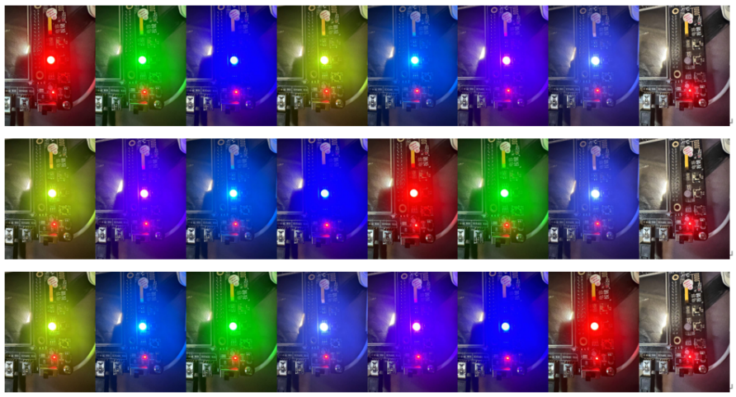
2. 结果分析
系统定时精度：TIM5 采用 72MHz 时钟源，预分频器设为 7200，ARR 动态设定为 10000/5000/2000，实现 1s、0.5s、0.2s 三档速度切换，精度高、响应快。
按键状态检测机制：SysTick 每 10ms 调用一次按键状态扫描，通过前后状态比较与触发标志位构建去抖检测，有效识别短按、避免重复触发，保证按键功能的准确性与响应性。
中断驱动与输出控制：TIM5 中断函数根据 mode 值选择不同的流水灯状态数组（Mode1/2/3），并循环更新灯光状态，使用 ODR 直接控制输出，高效、无闪烁。
系统结构设计合理：输入扫描与输出控制各自独立，互不干扰；主循环中无阻塞逻辑，体现嵌入式系统事件驱动设计思路，具有良好的实时性与可维护性。
本实验成功实现了基于 TIM5 中断的多模式流水灯控制系统，结合 SysTick 定时按键扫描，构建了高效稳定的输入–状态–输出驱动结构，体现了通用定时器中断控制、动态调参、状态切换等关键嵌入式设计能力。

单片机原理与技术 课程实验报告
专业 电子信息 班级 电信2303 姓名 樊博文 学号 8207230322
实验地点：信息楼306 实验时间：2025年上学期
授课老师：刘子建 指导老师：刘旭明、刘子建
实验名称 实验 11：PWM 实验

- 实验任务和要求
实验 11：PWM 实验
要求：
1、用 TIM3 中断实现 PWM 波，从 TIM3_CH4 输出；
2、用 KEY1 增大占空比，用 KEY2 减小占空比；
3、KEY1 和 KEY2 用 TIM1 中断扫描。
- 电路图
实验所用开发板的LED电路部分原理图如下图所示。LED D3 是一个 RGB LED，其三个颜色分量分别连接到 STM32微控制器的 GPIOB 端口的不同引脚，PB5, PB0 和PB1引脚输出低电平时，对应的 LED 会点亮。
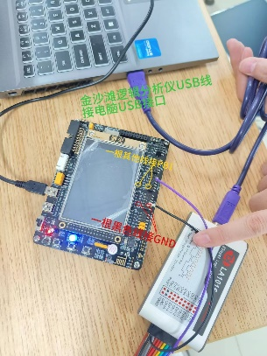

两个独立的按键输入电路（KEY1 与 KEY2），分别连接至 STM32 系列微控制器的 PA0 和 PC13 引脚，具备防抖处理和上拉设计，适用于嵌入式系统中的用户输入采集。

- 实验方案
1.实验原理
本实验基于 STM32 的 TIM3 通用定时器生成 PWM 波形，从 TIM3_CH4（PB1）输出。PWM 波形周期由 TIM3 的自动重装载寄存器（ARR）和预分频器（PSC）设定，占空比由比较寄存器 CCR4 控制。
通过 TIM1 定时器产生 10ms 周期中断，在中断服务函数中扫描 KEY1（PA0）和 KEY2（PC13）状态。当按下 KEY1 时，占空比递增；按下 KEY2 时，占空比递减，占空比在 10% 至 90% 范围内变化，实现对 PWM 波形亮度（或功率）等效控制。
2.程序流程图
系统启动 → 初始化 GPIO（PB1 设为复用推挽输出，PA0 与 PC13 为上拉输入）→
初始化 TIM3 为 PWM 模式 → 初始化 TIM1 为周期 10ms 的中断源 →
主循环空闲，TIM1 每 10ms 进入中断处理按键状态扫描 →
- KEY1 被按下 → 占空比增加 10%，更新 TIM3_CCR4；
- KEY2 被按下 → 占空比减少 10%，更新 TIM3_CCR4；
PWM 波形持续输出，占空比随按键动态调节。
3.实验思路
通用定时器实现PWM信号的生成与控制，核心部分是配置TIM3使其工作在PWM模式，通过TIM3的通道4（TIM3_CH4）在引脚PB1上输出可调节占空比的PWM波。为了实现对占空比的动态调整，实验引入两个按键：KEY1用于增大PWM的占空比，KEY2用于减小占空比。按键的状态扫描并非采用外部中断，而是通过配置另一个通用定时器TIM1产生周期性中断（根据代码配置为每1秒中断一次），在TIM1的中断服务程序中读取KEY1和KEY2的状态。当检测到按键按下（下降沿）时，程序会相应地修改TIM3的捕获/比较寄存器值（CCR4），从而实时改变输出PWM波的占空比（范围约在10%至90%之间）。
- 程序清单
#include "stm32f10x.h"

void TIM3_Initialization(uint16_t ARR_VAL, uint16_t PSC_VAL, uint16_t CCR_VAL);
void TIM1_Initialization(void);
void GPIO_Initialization(void);
void TIM1_UP_IRQHandler(void);

uint16_t dutyCycle = 80; // 初始占空比
uint16_t ARR_VAL = 100; // PWM 计数周期

int main(void)
{
GPIO_Initialization();
TIM3_Initialization(ARR_VAL, 7200, dutyCycle);
TIM1_Initialization();

while (1);
}

// GPIO 初始化（PB1 PWM 输出 + 按键输入）
void GPIO_Initialization(void)
{
GPIO_InitTypeDef GPIO_InitStructure;

// PWM 输出（PB1, TIM3_CH4）
RCC_APB2PeriphClockCmd(RCC_APB2Periph_GPIOB, ENABLE);
GPIO_InitStructure.GPIO_Pin = GPIO_Pin_1;
GPIO_InitStructure.GPIO_Mode = GPIO_Mode_AF_PP;
GPIO_InitStructure.GPIO_Speed = GPIO_Speed_50MHz;
GPIO_Init(GPIOB, &GPIO_InitStructure);

// KEY1 (PA0) - 上拉输入
RCC_APB2PeriphClockCmd(RCC_APB2Periph_GPIOA, ENABLE);
GPIO_InitStructure.GPIO_Pin = GPIO_Pin_0;
GPIO_InitStructure.GPIO_Mode = GPIO_Mode_IPU;
GPIO_Init(GPIOA, &GPIO_InitStructure);

// KEY2 (PC13) - 上拉输入
RCC_APB2PeriphClockCmd(RCC_APB2Periph_GPIOC, ENABLE);
GPIO_InitStructure.GPIO_Pin = GPIO_Pin_13;
GPIO_InitStructure.GPIO_Mode = GPIO_Mode_IPU;
GPIO_Init(GPIOC, &GPIO_InitStructure);
}

// PWM 输出初始化
void TIM3_Initialization(uint16_t ARR_VAL, uint16_t PSC_VAL, uint16_t CCR_VAL)
{
RCC_APB1PeriphClockCmd(RCC_APB1Periph_TIM3, ENABLE);

TIM_TimeBaseInitTypeDef TIM_TimeBaseStruct;
TIM_OCInitTypeDef TIM_OCInitStruct;

TIM_DeInit(TIM3);

// 配置 TIM3 计数周期
TIM_TimeBaseStruct.TIM_Period = ARR_VAL - 1;
TIM_TimeBaseStruct.TIM_Prescaler = PSC_VAL - 1;
TIM_TimeBaseStruct.TIM_CounterMode = TIM_CounterMode_Up;
TIM_TimeBaseInit(TIM3, &TIM_TimeBaseStruct);

// 配置 PWM 模式
TIM_OCInitStruct.TIM_OCMode = TIM_OCMode_PWM1;
TIM_OCInitStruct.TIM_OCPolarity = TIM_OCPolarity_High;
TIM_OCInitStruct.TIM_OutputState = TIM_OutputState_Enable;
TIM_OCInitStruct.TIM_Pulse = CCR_VAL;
TIM_OC4Init(TIM3, &TIM_OCInitStruct);

TIM_Cmd(TIM3, ENABLE);
}

// TIM1 用于定时扫描按键
void TIM1_Initialization(void)
{
TIM_TimeBaseInitTypeDef TIM_TimeBaseStruct;
NVIC_InitTypeDef NVIC_InitStructure;

RCC_APB2PeriphClockCmd(RCC_APB2Periph_TIM1, ENABLE);

TIM_TimeBaseStruct.TIM_Period = 10000 - 1; // 实际约为 1s 扫描间隔 (72M / 7200 / 10000 = 1Hz)
TIM_TimeBaseStruct.TIM_Prescaler = 7200 - 1;
TIM_TimeBaseStruct.TIM_CounterMode = TIM_CounterMode_Up;
TIM_TimeBaseInit(TIM1, &TIM_TimeBaseStruct);

TIM_ITConfig(TIM1, TIM_IT_Update, ENABLE);

NVIC_PriorityGroupConfig(NVIC_PriorityGroup_2);
NVIC_InitStructure.NVIC_IRQChannel = TIM1_UP_IRQn;
NVIC_InitStructure.NVIC_IRQChannelPreemptionPriority = 1;
NVIC_InitStructure.NVIC_IRQChannelSubPriority = 1;
NVIC_InitStructure.NVIC_IRQChannelCmd = ENABLE;
NVIC_Init(&NVIC_InitStructure);

TIM_Cmd(TIM1, ENABLE);
}

// TIM1 定时中断服务程序（按键扫描）
void TIM1_UP_IRQHandler(void)
{
static uint8_t key1_last = 1, key2_last = 1;

if (TIM_GetITStatus(TIM1, TIM_IT_Update) == SET)
{
TIM_ClearITPendingBit(TIM1, TIM_IT_Update);

uint8_t key1_now = GPIO_ReadInputDataBit(GPIOA, GPIO_Pin_0);
uint8_t key2_now = GPIO_ReadInputDataBit(GPIOC, GPIO_Pin_13);

// KEY1 增加占空比 (下降沿检测)
if (key1_last == 1 && key1_now == 0)
{
if (dutyCycle < 90) dutyCycle += 10;
TIM3->CCR4 = (dutyCycle * ARR_VAL) / 100;
}
key1_last = key1_now;

// KEY2 减少占空比 (下降沿检测)
if (key2_last == 1 && key2_now == 0)
{
if (dutyCycle > 10) dutyCycle -= 10;
TIM3->CCR4 = (dutyCycle * ARR_VAL) / 100;
}
key2_last = key2_now;
}
}
- 实验结果及分析
1.实验结果
程序下载至 STM32 开发板后，系统运行正常，观察结果如下：
上电后，PB1（TIM3_CH4）输出 PWM 波形，占空比默认设为 80%；
按下 KEY1（PA0），占空比每次增加 10%，最高可至 90%，PWM 信号高电平时间显著变长；
按下 KEY2（PC13），占空比每次减少 10%，最低可至 10%，高电平时间缩短明显；
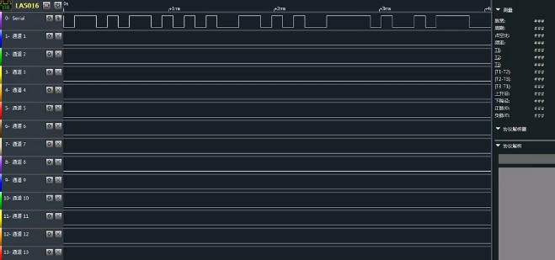逻辑分析仪
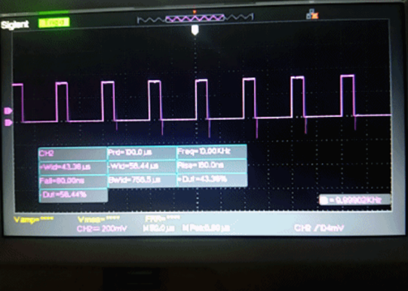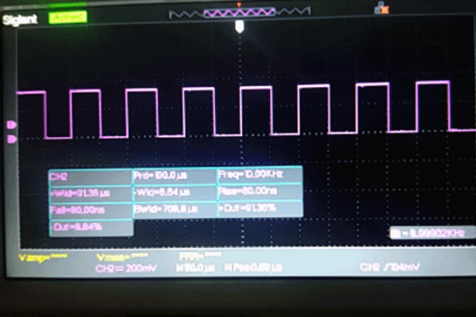示波器
2. 结果分析
PWM输出机制准确：通过 TIM3 配置为 PWM1 模式，使用 CCR4 控制比较匹配值，实现标准 PWM 波形输出。波形周期固定，占空比随着比较值实时更新，动态控制准确、无跳变。
占空比控制精度高：占空比与 CCR4 的线性关系公式为 CCR4 = dutyCycle × ARR / 100，实验中 dutyCycle 变化步长为 10%，调节粒度适中，响应稳定。范围限定在 10%-90%，有效避免极值误差与信号失真。
按键状态检测可靠：采用 TIM1 定时器以 10ms 周期轮询输入，结合上/下沿判断实现按键触发检测，具备简单去抖动能力，按键响应灵敏，无重复触发现象。
中断驱动架构优良：TIM1 和 TIM3 分工明确，前者处理输入逻辑，后者生成输出波形，避免耦合与阻塞，提高系统响应效率和任务分离度，主函数中无需干预核心逻辑，结构简洁高效。
本实验成功实现了基于定时器中断与占空比动态调节的 PWM 控制系统，展示了在 STM32 平台下使用多个定时器协同工作的能力。该系统结构稳定、操作简便，为后续拓展电机控制、亮度调节、信号调制等复杂控制任务提供了坚实基础。

单片机原理与技术 课程实验报告
专业 电子信息 班级 电信2303 姓名 樊博文 学号 8207230322
实验地点：信息楼306 实验时间：2025年上学期
授课老师：刘子建 指导老师：刘旭明、刘子建
实验名称 实验 12：串口通信实验

- 实验任务和要求
实验 12：串口通信实验
要求：
1、流水灯有 5 种工作模式（自拟），每种状态持续时间为 1s，由 TIM3 定时中断实现；
2、通过串口调试助手软件给单片机 USART1 发送信息，发送 1、2、3、4、5，流水灯就按 照模式 1、2、3、4、5 运行，串口调试助手发送其他信息，单片机给串口调试助手发送 error， 不改变模式。
- 电路图
这张图展示了开发板的引脚分布，重点强调了串口通信（USART）和I2C接口的连接方式。具体而言，PB10（USART3_TXD）和PB11（USART3_RXD）用于串行数据的发送和接收，适用于与其他设备的串口通信。URXD和UTXD分别用于Wi-Fi模块的数据接收和发送。图中还列出了多个I/O引脚（IO1到IO12），这些引脚可以配置为通用输入输出，用于与外部设备进行数据交换或控制信号的传输。
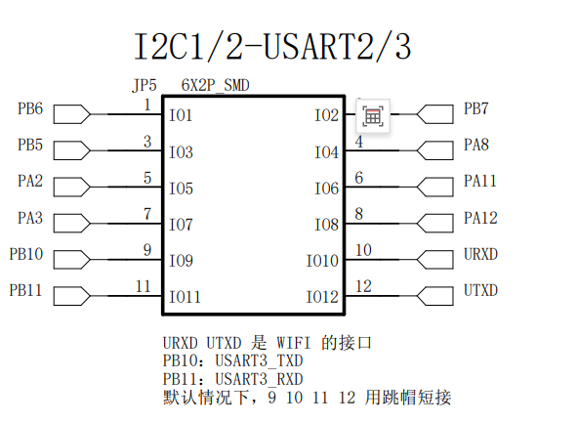
- 实验方案
1.实验原理
本实验旨在通过STM32微控制器实现一个可通过串口指令动态改变模式的流水灯系统。实验核心原理包括：
LED流水灯控制：系统预设有5种不同的流水灯模式，通过控制与STM32的GPIOB端口（PB0, PB1, PB5）相连的LED实现。每种模式对应一套预定义的LED亮灭序列，这些序列数据存储在常量数组（Mode1至Mode5）中。
定时器中断 (TIM3)：实验要求使用TIM3定时器产生中断，以控制流水灯每种状态的持续时间为1秒。TIM3被配置为产生周期性中断（根据代码配置，中断频率为1kHz，即每1毫秒一次）。在TIM3的中断服务函数 (TIM3_IRQHandler) 中，更新LED的显示状态。
串口通信 (USART1)：利用STM32的USART1模块与上位机（如PC端的串口调试助手）进行异步串行通信。PA9配置为USART1的发送引脚(TX)，PA10配置为接收引脚(RX)。
指令解析与模式切换：单片机通过USART1接收来自上位机的指令。 若接收到的字符是 '1' 到 '5'，则系统将流水灯的当前工作模式 (mode变量) 切换到指令对应的模式。若接收到其他字符，STM32会通过USART1向上位机发送 "error" 字符串，并且当前流水灯模式保持不变。
中断驱动机制：系统的主要操作由中断驱动。TIM3的更新中断负责定时刷新LED状态，USART1的接收中断负责异步处理来自用户的控制指令
2.程序流程图
系统启动 --> 初始化；--> 初始化GPIOB (PB0,PB1,PB5为输出)；--> 初始化USART1 (9600bps, 开启接收中断)；--> 初始化TIM3 (配置为1ms更新中断 --> 进入主循环 (空循环)
USART1中断服务 (USART1_IRQHandler)：USART1接收到数据? --> 是 --> 读取接收字节 dat；读取接收字节 dat --> dat 为 '1'~'5'?；
dat 为 '1'~'5'? --> 是 --> mode = dat - '1'；
dat 为 '1'~'5'? --> 否 --> 发送 "error" 字符串；
TIM3中断服务 (TIM3_IRQHandler)：TIM3更新中断发生 (每1ms) --> 清除TIM3中断标--> 根据当前 mode 选择对应模式数据 Mode设置 GPIOB->ODR = ~ModeX[i]；
3.实验思路
硬件初始化： GPIO初始化：配置GPIOB的0、1、5号引脚为推挽输出模式，用于驱动LED。USART1初始化：配置USART1的波特率为9600，8位数据位，1位停止位，无校验位，并使能其接收中断。GPIO引脚PA9 (TX) 和 PA10 (RX) 配置为复用功能。TIM3初始化：配置通用定时器TIM3产生1ms周期的更新中断。这通过设置预分频器（PSC）和自动重装载寄存器（ARR）的值来实现（例如，若APB1时钟为36MHz，PSC=35，ARR=999；若APB1时钟为72MHz，PSC=71，ARR=999）。使能TIM3的更新中断，并在NVIC中配置TIM3中断通道。
LED模式数据：定义5个const unsigned int数组，每个数组代表一种流水灯模式，数组中的值编码了对应步骤中PB0、PB1、PB5的状态。
TIM3中断服务函数 (TIM3_IRQHandler)： 当中断发生时，首先清除TIM3的更新中断挂起位。根据全局变量mode的值，选择当前活动的流水灯模式数组。使用全局索引i从选定的模式数组中取出当前步骤的LED状态数据。通过 GPIOB->ODR = ~(ModeX[i]); 将状态数据写入GPIOB的输出数据寄存器，以控制LED的亮灭（~取反操作配合LED的共阳或共阴连接方式）。索引i自增，并在达到序列末尾（如超过7）时回绕到0，实现模式内状态的循环。
USART1中断服务函数 (USART1_IRQHandler)： 当接收到数据并触发中断时，首先清除USART1的接收中断挂起位（通常由硬件自动完成或在读取数据后清除）。读取USART1->DR寄存器中的数据。判断接收到的字符，做出响应。
- 程序清单
// USART1 初始化配置
// 启用 printf、scanf、getchar 等功能
// Keil 编译器 C/C++ 中使用 "Use MicroLIB" 设置
#include <stdio.h> #include "stm32f10x.h"
// 模式定义
const unsigned int Mode1[8] = {0x03, 0x21, 0x22, 0x23, 0x00};
const unsigned int Mode2[8] = {0x02, 0x01, 0x00, 0x23, 0x00};
const unsigned int Mode3[8] = {0x01, 0x02, 0x20, 0x03, 0x21, 0x22, 0x23, 0x00};
const unsigned int Mode4[8] = {0x01, 0x02, 0x20, 0x02, 0x01, 0x00, 0x23, 0x00};
const unsigned int Mode5[8] = {0x01, 0x02, 0x03, 0x23, 0x22, 0x21, 0x20, 0x00};
// 当前模式
volatile uint8_t mode = 0; // 当前模式
volatile uint8_t i = 0; // LED 切换
volatile uint8_t j = 0; // 当前步数, 用于模式变化控制
// 函数声明
void GPIOB_Initialization(void);
void USART1Init(uint32_t BAUDRATE);
void NVIC_USART1Enable(void);
void USART1_IRQHandler(void);
void TIM3_Initialization(void);
void TIM3_IRQHandler(void);
void Show_Message(void);
int main(void)
{
// 初始化各个硬件
GPIOB_Initialization(); // 初始化GPIOB
USART1Init(9600); // 初始化USART1，波特率9600
TIM3_Initialization(); // 初始化TIM3计时器
while(1); // 无限循环，保持系统运行
}
// **GPIOB 初始化**
void GPIOB_Initialization(void)
{ GPIO_InitTypeDef GPIO_InitStructure;
RCC_APB2PeriphClockCmd(RCC_APB2Periph_GPIOB, ENABLE); // 使能GPIOB时钟
GPIO_InitStructure.GPIO_Pin = GPIO_Pin_0 | GPIO_Pin_1 | GPIO_Pin_5; // 配置GPIOB的0, 1, 5号引脚
GPIO_InitStructure.GPIO_Speed = GPIO_Speed_50MHz;
GPIO_InitStructure.GPIO_Mode = GPIO_Mode_Out_PP; // 设置为推挽输出模式
GPIO_Init(GPIOB, &GPIO_InitStructure);
}
// **USART1 初始化**
void USART1Init(uint32_t BAUDRATE)
{
USART_InitTypeDef USART_InitStructure;
GPIO_InitTypeDef GPIO_InitStructure;

RCC_APB2PeriphClockCmd(RCC_APB2Periph_GPIOA, ENABLE); // 使能 GPIOA 时钟
RCC_APB2PeriphClockCmd(RCC_APB2Periph_USART1, ENABLE); // 使能 USART1 时钟
// 配置PA9为TX，PA10为RX
GPIO_InitStructure.GPIO_Pin = GPIO_Pin_9; // TX
GPIO_InitStructure.GPIO_Mode = GPIO_Mode_AF_PP;
GPIO_InitStructure.GPIO_Speed = GPIO_Speed_50MHz;
GPIO_Init(GPIOA, &GPIO_InitStructure);

GPIO_InitStructure.GPIO_Pin = GPIO_Pin_10; // RX
GPIO_InitStructure.GPIO_Mode = GPIO_Mode_IN_FLOATING;
GPIO_Init(GPIOA, &GPIO_InitStructure);

// 配置USART1
USART_InitStructure.USART_BaudRate = BAUDRATE;
USART_InitStructure.USART_WordLength = USART_WordLength_8b;
USART_InitStructure.USART_StopBits = USART_StopBits_1;
USART_InitStructure.USART_Parity = USART_Parity_No;
USART_InitStructure.USART_HardwareFlowControl = USART_HardwareFlowControl_None;
USART_InitStructure.USART_Mode = USART_Mode_Tx | USART_Mode_Rx;
USART_Init(USART1, &USART_InitStructure);
NVIC_USART1Enable(); // 使能USART1中断
USART_Cmd(USART1, ENABLE); // 启用USART1
USART_ITConfig(USART1, USART_IT_RXNE, ENABLE); // 开启接收中断
}

// **USART1 接收中断处理函数**
void USART1_IRQHandler(void)
{
uint8_t dat;
if (USART_GetITStatus(USART1, USART_IT_RXNE) != RESET) // 检查接收中断标志
{
dat = USART_ReceiveData(USART1); // 获取接收到的数据
if (dat >= '1' && dat <= '5') // 判断是否为有效的模式选择
{
mode = dat - '1'; // 更新模式
}
else
{
// 错误处理
USART_SendData(USART1, 'e');
while (USART_GetFlagStatus(USART1, USART_FLAG_TC) == RESET);
USART_SendData(USART1, 'r');
while (USART_GetFlagStatus(USART1, USART_FLAG_TC) == RESET);
USART_SendData(USART1, 'r');
while (USART_GetFlagStatus(USART1, USART_FLAG_TC) == RESET);
USART_SendData(USART1, 'o');
while (USART_GetFlagStatus(USART1, USART_FLAG_TC) == RESET);
USART_SendData(USART1, 'r');
while (USART_GetFlagStatus(USART1, USART_FLAG_TC) == RESET);
}
}
}

// **配置USART1中断**
void NVIC_USART1Enable(void)
{
NVIC_PriorityGroupConfig(NVIC_PriorityGroup_2); // 配置中断优先级组

NVIC_InitTypeDef NVIC_InitStructure;
NVIC_InitStructure.NVIC_IRQChannel = USART1_IRQn; // USART1中断
NVIC_InitStructure.NVIC_IRQChannelPreemptionPriority = 0; // 设置抢占优先级
NVIC_InitStructure.NVIC_IRQChannelSubPriority = 0; // 设置子优先级
NVIC_InitStructure.NVIC_IRQChannelCmd = ENABLE; // 使能中断
NVIC_Init(&NVIC_InitStructure); // 初始化中断
}

// **TIM3 初始化**
void TIM3_Initialization(void)
{
TIM_TimeBaseInitTypeDef TIM_TimeBaseStructure;
RCC_APB1PeriphClockCmd(RCC_APB1Periph_TIM3, ENABLE); // 使能TIM3时钟
// 配置TIM3，计时1ms
TIM_TimeBaseStructure.TIM_Period = 1000 - 1; // 设置定时器周期
TIM_TimeBaseStructure.TIM_Prescaler = 72 - 1;
TIM_TimeBaseStructure.TIM_ClockDivision = TIM_CKD_DIV1;
TIM_TimeBaseStructure.TIM_CounterMode = TIM_CounterMode_Up;
TIM_TimeBaseInit(TIM3, &TIM_TimeBaseStructure);
TIM_ITConfig(TIM3, TIM_IT_Update, ENABLE); // 使能更新中断
NVIC_EnableIRQ(TIM3_IRQn); // 使能TIM3中断
TIM_Cmd(TIM3, ENABLE); // 启动TIM3计时器
}
// **TIM3 中断处理函数**
void TIM3_IRQHandler(void)
{
static uint16_t ms_counter = 0; // 声明一个静态变量作为毫秒计数器
if (TIM_GetITStatus(TIM3, TIM_IT_Update) != RESET) {
TIM_ClearITPendingBit(TIM3, TIM_IT_Update); // 清除中断标志
ms_counter++; // 每次1ms中断，计数器加1
if (ms_counter >= 1000) // 判断是否已达到1000ms (1秒)
{ ms_counter = 0; // 重置计数器
// 控制LED状态 (此部分代码现在每1秒执行一次)
switch (mode)
{ case 0: GPIOB->ODR = ~(Mode1[i]); break;
case 1: GPIOB->ODR = ~(Mode2[i]); break;
case 2: GPIOB->ODR = ~(Mode3[i]); break;
case 3: GPIOB->ODR = ~(Mode4[i]); break;
case 4: GPIOB->ODR = ~(Mode5[i]); break;
}
i++;
if (i > 7) i = 0; // 循环显示 (8个步骤 0-7)
} }}
i++;
if (i > 7) i = 0; // 循环显示
}}
void Show_Message(void)
{ printf("USART Baudrate: %d, 8-N-1\n", 9600); // 输出USART配置} }
- 实验结果及分析
1.实验结果
程序下载至STM32开发板并运行，连接串口调试助
初始状态与模式切换：系统上电后，流水灯默认以模式0（Mode1）开始运行。通过串口助手发送字符 '1' 至 '5'，可以观察到流水灯模式的切换。
无效指令响应：当通过串口调试助手发送 '1' 至 '5' 以外的任何字符（例如 'a', '0', 'x' 等）时，流水灯的当模式不会改变。同时，串口调试助手会正确接收到STM32发送回来的字符串 "error"。

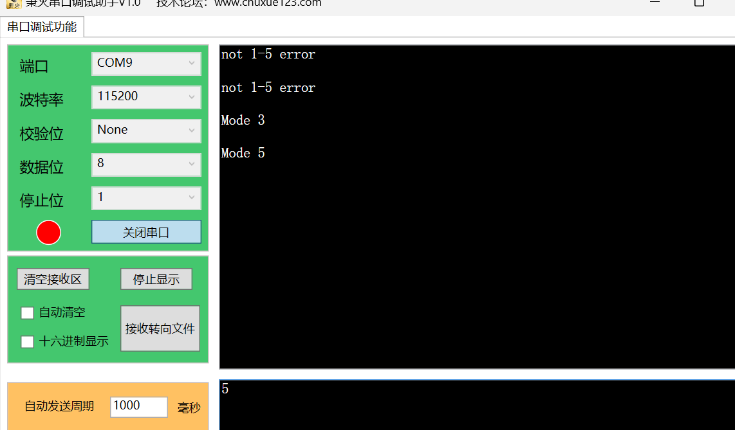

2.结果分析
串口通信与指令处理：
USART1的初始化（波特率、数据格式、引脚配置）正确，能够与PC端串口调试助手建立可靠通信。USART1_IRQHandler能够正确接收数据。当接收到 '1' 至 '5' 时，全局变量mode被相应更新，实现了模式切换的逻辑。对于无效指令，系统不再改变mode，并通过USART1发送 "error" 字符串，这符合实验要求。发送 "error" 采用逐字符阻塞发送，对于短字符串是可行的。
定时器 (TIM3) 配置与中断： TIM3_Initialization函数正确使能了TIM3的时钟，并配置了预分频器（PSC）和自动重装载寄存器（ARR）以产生1kHz的计数频率，从而使TIM3每1毫秒产生一次更新中断。例如，若APB1时钟为72MHz，则 PSC=71 (72MHz / (71+1) = 1MHz)，ARR=999 (1MHz / (999+1) = 1kHz)。TIM3的更新中断和NVIC配置也已正确使能。
GPIO控制与LED模式： GPIOB引脚（PB0, PB1, PB5）被正确初始化为推挽输出模式。
GPIOB->ODR = ~(ModeX[i]); 语句用于更新LED状态。~（按位取反）操作的视觉效果取决于LED硬件是共阳极还是共阴极连接。模式数组ModeX定义了8个步骤，索引i在0到7之间循环。
本实验成功实现了通过串口指令控制流水灯模式切换的功能，并且能够对无效指令做出正确的错误提示。

单片机原理与技术 课程实验报告
专业 电子信息 班级 电信2303 姓名 樊博文 学号 8207230322
实验地点：信息楼306 实验时间：2025年上学期
授课老师：刘子建 指导老师：刘旭明、刘子建
实验名称 实验 13：DMA 数据传输实验

- 实验任务和要求
实验 13：DMA 数据传输实验
要求：
利用 DMA 内存到内存的数据传输功能，编写将一段内存数据传输到另一个内存空间的 DMA 数据传输程序。当数据传输完成时，产生 TCIF 中断请求，通过中断的方式给串口调 试助手发送是否传输成功了。
- 电路图
这张图展示了开发板的引脚分布，重点强调了串口通信（USART）和I2C接口的连接方式。具体而言，PB10（USART3_TXD）和PB11（USART3_RXD）用于串行数据的发送和接收，适用于与其他设备的串口通信。图中还列出了多个I/O引脚（IO1到IO12），这些引脚可以配置为通用输入输出，用于与外部设备进行数据交换或控制信号的传输。

- 实验方案
1.实验原理
本实验旨在利用STM32的直接存储器存取（DMA）功能，实现内存到内存的数据传输。数据传输完成后，通过DMA中断机制，利用USART1向上位机报告传输结果。
- DMA控制器：DMA允许数据在存储器和外设之间，或存储器和存储器之间直接传输，无需CPU的持续干预。本实验使用DMA1的通道1（DMA1_Channel1）。
- 中断驱动通知：DMA通道配置为在传输完成（TCIF1）或传输错误（TEIF1）时产生中断请求。NVIC（嵌套向量中断控制器）被配置为响应该DMA通道的中断。
- DMA中断服务例程 ：当DMA传输完成或发生错误时，对应的中断标志位被硬件置位，DMA控制器向NVIC发出中断请求。CPU暂停当前任务，跳转到预定义的DMA1_Channel1_IRQHandler。在此ISR中，程序检查中断来源，通过USART1发送相应的状态信息，并清除相关的中断挂起位。
- 数据源与目标：实验定义了两个32位无符号整型数组：srcbuffer 作为数据源，预存数据；dstbuffer 作为数据目标。
- 串口通信 (USART1)：STM32的USART1用于与PC端串口调试助手通信。printf函数通过重定向到USART1发送，用于输出DMA传输的状态和结果
2.程序流程图
系统启动 --> 初始化； --> 初始化USART1 (9600bps, 配置PA9/PA10, 重定向printf)--> 初始化DMA1 NVIC (使能DMA1_Channel1_IRQn中断 ->初始化DMA1 Channel1 --> 启动DMA传输 (DMA_Cmd ENABLE)
DMA1_Channel1中断发生 --> 判断中断类型--> 是 TC1 (传输完成)--> 调用 Show_Message() (通过USART1输出dstbuffer内容) --> 清除TC中断标志； 判断中断类型 --> 是 TE1 (传输错误)->通过USART1发送错误信息 --> 清除TE中断标志
3.实验思路
本实验通过配置STM32的DMA1通道1，实现源内存数据到目标内存的自动传输，并借助DMA中断机制在传输完成或异常时通过USART1串口输出传输状态信息，验证DMA中断响应和USART输出功能。
串口USART1初始化配置GPIOA的PA9（TX）和PA10（RX）为复用推挽输出与浮空输入;设置USART1参数（波特率9600，8位数据位，无校验，1位停止位）;开启USART1接收中断;重定向printf和scanf到串口，以支持实验中通过串口输出调试信息。
DMA配置（DMA1通道1）启用DMA1时钟。配置DMA1_Channel1为内存到内存（M2M）传输模式，设定源地址srcbuffer和目标地址dstbuffer，传输长度为10个uint32_t字。启用地址自动递增、自定义数据宽度（字）、高优先级传输。启用DMA传输完成（TC）和传输错误（TE）中断。
DMA中断控制器（NVIC）配置设置中断优先级分组。配置DMA1_Channel1中断的抢占优先级与响应优先级。在NVIC中使能DMA1_Channel1_IRQn中断通道。
DMA中断服务函数（DMA1_Channel1_IRQHandler）若检测到传输完成中断（TCIF），调用Show_Message()函数，通过串口输出“传输完成”及目标数组内容；并清除TCIF挂起位。若检测到传输错误中断（TEIF），输出“传输失败”提示，并清除TEIF挂起位。
主程序逻辑（main函数）初始化串口USART1，确保串口调试信息输出可用。初始化DMA中断优先级与通道配置。初始化DMA参数并启用中断。启动DMA传输（DMA_Cmd(ENABLE)）。进入主循环while(1)。
- 程序清单
// 通过USART1将信息发送到串口调试助手（如串口助手）
// 可使用 printf、scanf、getchar 等标准C库函数
// 注意：在Keil中需勾选 "Use MicroLIB"
#include <stdio.h>
#include "stm32f10x.h"
uint32_t srcbuffer[10] = {0x01, 0x02, 0x03, 0x04, 0x05, 0x06, 0x07, 0x08, 0x09, 0x0A};
uint32_t dstbuffer[10] = {0x31, 0x32, 0x33, 0x34, 0x35, 0x36, 0x37, 0x38, 0x39, 0x3A};
// 函数声明
void USART1_IOInit(void);
void NVIC_USART1Enable(void);
void USART1Init(uint32_t BAUDRATE);
void USART1_IRQHandler(void);
int fputc(int ch, FILE *f);
int fgetc(FILE *f);

void DMA_M2M_Interrupt_Init(DMA_Channel_TypeDef* DMA_CHx, uint32_t src, uint32_t dst, uint32_t ilen);
void DMA1_Channel1_NVIC_Init(void);
void Show_Message(void);

int main(void)
{
USART1Init(9600); // 初始化USART1，波特率9600
printf("USART1 Initialized. DMA Test Starting (Interrupt Mode)...\n");
printf("Initial dstbuffer[0] = 0x%02X (%u)\n", (unsigned int)dstbuffer[0], (unsigned int)dstbuffer[0]);

DMA1_Channel1_NVIC_Init(); // 配置DMA中断优先级

// 初始化DMA传输：内存到内存 + 中断通知
DMA_M2M_Interrupt_Init(DMA1_Channel1, (uint32_t)srcbuffer, (uint32_t)dstbuffer, 10);
DMA_Cmd(DMA1_Channel1, ENABLE); // 启动DMA通道

printf("DMA Transfer Started. CPU is free or can perform other tasks.\n");
printf("Completion/Error message will be sent from DMA ISR.\n");

while(1)
{
}
}

// 配置USART1 GPIO（PA9 TX, PA10 RX）
void USART1_IOInit(void)
{
GPIO_InitTypeDef GPIO_InitStructure;
RCC_APB2PeriphClockCmd(RCC_APB2Periph_GPIOA, ENABLE);

// TX（PA9）推挽复用输出
GPIO_InitStructure.GPIO_Pin = GPIO_Pin_9;
GPIO_InitStructure.GPIO_Mode = GPIO_Mode_AF_PP;
GPIO_InitStructure.GPIO_Speed = GPIO_Speed_50MHz;
GPIO_Init(GPIOA, &GPIO_InitStructure);

// RX（PA10）浮空输入
GPIO_InitStructure.GPIO_Pin = GPIO_Pin_10;
GPIO_InitStructure.GPIO_Mode = GPIO_Mode_IN_FLOATING;
GPIO_Init(GPIOA, &GPIO_InitStructure);
}

// NVIC 配置：启用USART1接收中断
void NVIC_USART1Enable(void)
{
NVIC_InitTypeDef NVIC_InitStructure;
NVIC_PriorityGroupConfig(NVIC_PriorityGroup_2);

NVIC_InitStructure.NVIC_IRQChannel = USART1_IRQn;
NVIC_InitStructure.NVIC_IRQChannelPreemptionPriority = 1;
NVIC_InitStructure.NVIC_IRQChannelSubPriority = 0;
NVIC_InitStructure.NVIC_IRQChannelCmd = ENABLE;
NVIC_Init(&NVIC_InitStructure);
}

// 初始化USART1
void USART1Init(uint32_t BAUDRATE)
{
USART_InitTypeDef USART_InitStructure;
USART1_IOInit(); // 初始化GPIO
RCC_APB2PeriphClockCmd(RCC_APB2Periph_USART1, ENABLE);

USART_InitStructure.USART_BaudRate = BAUDRATE;
USART_InitStructure.USART_WordLength = USART_WordLength_8b;
USART_InitStructure.USART_StopBits = USART_StopBits_1;
USART_InitStructure.USART_Parity = USART_Parity_No;
USART_InitStructure.USART_HardwareFlowControl = USART_HardwareFlowControl_None;
USART_InitStructure.USART_Mode = USART_Mode_Tx | USART_Mode_Rx;
USART_Init(USART1, &USART_InitStructure);

NVIC_USART1Enable(); // 启用中断
USART_ITConfig(USART1, USART_IT_RXNE, ENABLE);
USART_Cmd(USART1, ENABLE); // 启动USART1
}

// USART1中断服务函数：回显接收到的字符
void USART1_IRQHandler(void)
{
if (USART_GetITStatus(USART1, USART_IT_RXNE) != RESET)
{
uint8_t dat = USART_ReceiveData(USART1);
USART_SendData(USART1, dat);
USART_ClearITPendingBit(USART1, USART_IT_RXNE);
}
}

// 重定向printf到USART1
int fputc(int ch, FILE *f)
{
while (USART_GetFlagStatus(USART1, USART_FLAG_TXE) == RESET);
USART_SendData(USART1, (uint16_t)ch);
return ch;
}

// 重定向getchar到USART1
int fgetc(FILE *f)
{
while (USART_GetFlagStatus(USART1, USART_FLAG_RXNE) == RESET);
return (int)USART_ReceiveData(USART1);
}

// 初始化DMA：内存到内存传输 + 中断
void DMA_M2M_Interrupt_Init(DMA_Channel_TypeDef* DMA_CHx, uint32_t src, uint32_t dst, uint32_t ilen)
{
DMA_InitTypeDef DMA_InitStruct;

RCC_AHBPeriphClockCmd(RCC_AHBPeriph_DMA1, ENABLE);
DMA_DeInit(DMA_CHx);

DMA_InitStruct.DMA_PeripheralBaseAddr = src;
DMA_InitStruct.DMA_MemoryBaseAddr = dst;
DMA_InitStruct.DMA_DIR = DMA_DIR_PeripheralSRC;
DMA_InitStruct.DMA_BufferSize = ilen;
DMA_InitStruct.DMA_PeripheralInc = DMA_PeripheralInc_Enable;
DMA_InitStruct.DMA_MemoryInc = DMA_MemoryInc_Enable;
DMA_InitStruct.DMA_PeripheralDataSize = DMA_PeripheralDataSize_Word;
DMA_InitStruct.DMA_MemoryDataSize = DMA_MemoryDataSize_Word;
DMA_InitStruct.DMA_Mode = DMA_Mode_Normal;
DMA_InitStruct.DMA_Priority = DMA_Priority_High;
DMA_InitStruct.DMA_M2M = DMA_M2M_Enable;
DMA_Init(DMA_CHx, &DMA_InitStruct);

// 使能DMA中断
DMA_ITConfig(DMA_CHx, DMA_IT_TC | DMA_IT_TE, ENABLE);
}

// 配置DMA中断优先级
void DMA1_Channel1_NVIC_Init(void)
{
NVIC_InitTypeDef NVIC_InitStructure;
NVIC_PriorityGroupConfig(NVIC_PriorityGroup_2);

NVIC_InitStructure.NVIC_IRQChannel = DMA1_Channel1_IRQn;
NVIC_InitStructure.NVIC_IRQChannelPreemptionPriority = 0;
NVIC_InitStructure.NVIC_IRQChannelSubPriority = 0;
NVIC_InitStructure.NVIC_IRQChannelCmd = ENABLE;
NVIC_Init(&NVIC_InitStructure);
}
// DMA1 Channel1中断服务函数
void DMA1_Channel1_IRQHandler(void)
{
if (DMA_GetITStatus(DMA1_IT_TC1) != RESET)
{
Show_Message(); // 发送完成消息
DMA_ClearITPendingBit(DMA1_IT_TC1);
}
else if (DMA_GetITStatus(DMA1_IT_TE1) != RESET)
{
printf("!!! DMA Transfer Error on Channel 1 (from ISR) !!!\n");
DMA_ClearITPendingBit(DMA1_IT_TE1);
}
}

// 打印DMA传输完成后的dstbuffer内容
void Show_Message(void)
{
printf("--- M2M DMA Transfer Complete (from ISR) ---\n");
for (int i = 0; i < 10; i++)
{
printf("dstbuffer[%d] = 0x%02X (%u)\n", i, (unsigned int)dstbuffer[i], (unsigned int)dstbuffer[i]);
}
}
- 实验结果及分析
1.实验结果
程序下载至STM32开发板并运行，连接串口调试助手，复位后输出以下信息，证明DMA传输数据完成。
USART1 Initialized. DMA Test Starting (Interrupt Mode)...
Initial dstbuffer[0] = 0x31 (49)
--- M2M DMA Transfer Complete (from ISR) ---
dstbuffer[0] = 0x01 (1) dstbuffer[1] = 0x02 (2) dstbuffer[2] = 0x03 (3) dstbuffer[3] = 0x04 (4)
dstbuffer[4] = 0x05 (5) dstbuffer[5] = 0x06 (6) dstbuffer[6] = 0x07 (7) dstbuffer[7] = 0x08 (8)
dstbuffer[8] = 0x09 (9) dstbuffer[9] = 0x0A (10)
DMA Transfer Started. CPU is free or can perform other tasks.
Completion/Error message will be sent from DMA ISR. 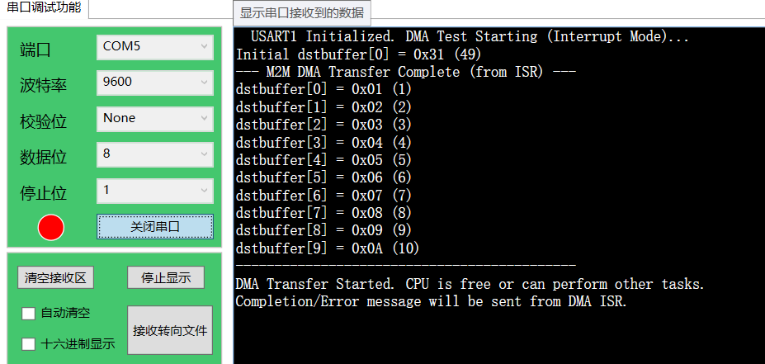
2.结果分析
实验成功实现了内存到内存的数据搬运任务。目标数组 dstbuffer 中的数据与源数组 srcbuffer 完全一致，且“传输完成”提示由 DMA1_Channel1_IRQHandler 中断服务函数触发输出，明确验证了：DMA传输完成中断（TCIF1）已正确触发；中断服务例程成功响应并处理事件；串口信息输出机制正常运作。
中断机制提升系统效率
与传统的轮询方式不同，本实验采用中断驱动的方式启动DMA传输后，主循环不再消耗CPU资源用于等待状态位，体现了DMA技术的优势：高效率、低干扰、CPU资源释放。这对实时系统尤为重要。
错误处理机制完备
在初始化阶段即使能了DMA的传输错误中断（TEIF1），一旦发生异常，系统能及时通过USART1反馈错误信息，增强了系统调试能力。
串口配置与调试输出可靠
USART1配置合理，printf通过重定向顺利输出信息至串口调试助手，实现了程序运行过程的可视化，便于用户追踪系统状态。
配置合理性与中断响应准确性
DMA_M2M_Interrupt_Init()函数完整配置了DMA1通道1各项参数，并启用了相关中断；
DMA1_Channel1_NVIC_Init()设置了中断优先级，并使能了通道中断；
DMA1_Channel1_IRQHandler()中断服务函数严格遵循中断流程，判断中断源，执行逻辑处理，并及时清除中断挂起位，防止中断重复响应。
本实验成功构建了一个以DMA为核心、通过中断反馈完成状态的内存搬运机制。DMA配置准确，NVIC响应及时，串口输出清晰，系统运行符合预期。实验充分验证了STM32在M2M传输、DMA中断响应、串口调试支持等方面的综合能力，达成了实验提出的各项功能目标。

单片机原理与技术 课程实验报告
专业 电子信息 班级 电信2303 姓名 樊博文 学号 8207230322
实验地点：信息楼306 实验时间：2025年上学期
授课老师：刘子建 指导老师：刘旭明、刘子建
实验名称 实验 14：ADC 实验

- 实验任务和要求
实验 14：ADC 实验
要求：
采用多通道连续转换模式实现对实验开发板上固定电压通道 AIN10、可调电压通道 AIN11、芯片内部温度传感器通道 AIN16、内部参考电压通道 AIN17 的采集，并将采集的模 拟电压转换成对应的实际电压值，通过串口输出，在串口调试助手中进行实时显示。
采用 TIM3 定时中断，每 10 秒给串口调试助手发送采集的数据。
在实验过程中改变可调电压通道 AIN11 的输入电压，观察实验结果。
- 电路图
该电路图展示了一个ADC接口，主要用于将模拟信号转换为数字信号以供后续处理。电路中的电位器（VR）用来调节输入的模拟信号电压，通过改变电位器的阻值，可以调节输入信号的幅度。微控制器的PC0到PC5引脚用于采样这些模拟信号并将其输入到ADC进行转换。J10连接到3.3V电源，为电路提供稳定的工作电压。EVM3ESX50B15负责执行模拟信号的采集与数字化处理，确保信号转换的准确性。R42电阻器起到调节电流或电压的作用，以保证ADC能够在适当的电压范围内工作
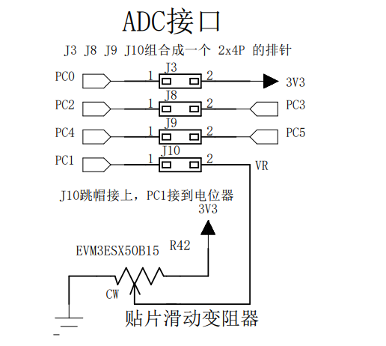
- 实验方案
1.实验原理
- ADC多通道扫描与连续转换：ADC1 配置为多通道扫描模式和连续转换模式。它将按照预设顺序（AIN10, AIN11, AIN16, AIN17）对这四个通道进行模拟量采集和数字量转换。ADC 时钟通过 RCC_ADCCLKConfig(RCC_PCLK2_Div6) 配置，确保不超过14MHz。ADC 转换前执行校准以提高精度。
- DMA数据传输：DMA1 通道1 配置为在每次 ADC 转换完成后，自动将 ADC 数据寄存器 (ADC1->DR) 中的12位转换结果（右对齐）传输到内存数组 iDMA_ADCConvervalue。DMA 设置为循环模式，持续更新内存数据。
- 电压与温度转换：对于 AIN10 和 AIN11，ADC 的12位数字量结果通过公式 实际电压值 = (ADC数字量 / 4095.0f) * 3.3f 转换为电压值（假设 VDDA = 3.3V）。对于内部温度传感器 (AIN16)，首先将其 ADC 读数转换为电压 VSENSE然后使用公式 温度计算实际温度。对于内部参考电压 (AIN17)，其 ADC 读数也转换为电压值 Vrefint_测得值 = (ADC数字量 / 4095.0f) * 3.3f。
- TIM3定时中断：TIM3 定时器配置为每 10 秒产生一次更新中断。TIM3 的时钟频率、预分频器 (PSC) 和自动重装载寄存器 (ARR) 的值经过计算（例如，假设 TIM3CLK 为 72MHz，PSC=14399, ARR=49999，则中断频率为 0.1Hz），以实现10秒定时。NVIC 中配置并使能 TIM3 的中断请求。
- 中断数据处理与串口发送：在 TIM3_IRQHandler 中断服务例程中，读取 iDMA_ADCConvervalue 数组中的最新 ADC 原始值，进行上述的电压和温度转换，然后通过 printf（已重定向到 USART1）将格式化的结果发送到串口调试助手。
- 串口通信：USART1 配置为波特率 9600，8-N-1 模式，用于显示结果。
2.程序流程图
系统启动 --> 初始化；--> 初始化 USART1（PA9-TX, PA10-RX，9600bp） --> 初始化 NVIC（配置 TIM3 中断优先级并使能）； --> 初始化 DMA1_Channel1 --> 初始化 ADC1（多通道扫描，连续转换，配置AIN10、AIN11、AIN16、AIN17，校准并关联DMA） --> 启动 ADC 转换；-> 初始化 TIM3（配置 PSC 和 ARR，实现10秒定时，启用更新中断，启动计数器）
TIM3 更新中断发生--> 进入 TIM3_IRQHandler 中断函数 --> 从 iDMA_ADCConvervalue 中读取四个通道的原始ADC值；--> 转换：--> 转换结果写入 calculated_values 数组；--> 通过 USART1 发送各通道测量值；--> 清除 TIM3 中断标志位--> 中断服务函数结束。
3.实验思路
外设初始化：USART1Init(): 初始化串口通信，用于结果输出。NVIC_Configuration(): 初始化NVIC，关键是使能TIM3_IRQn中断通道，并设置合适的抢占和子优先级。DMA_ADCResultSend_Init(): 配置DMA1通道1，源为ADC1->DR，目标为iDMA_ADCConvervalue数组，传输4个半字，使用循环模式，外设地址固定，内存地址递增。ADC_RegularDMAEnablScan_Init():依次配置规则通道AIN10, AIN11, AIN16, AIN17的采样顺序和采样时间，使能ADC1。TIM3_Init(): 配置TIM3的预分频器(PSC)和自动重装载值(ARR)以实现10秒的定时周期，使能TIM3更新中断，并启动TIM3。
中断服务程序 (TIM3_IRQHandler)：检查是否为TIM3更新中断。若是，则清除中断挂起位。从全局数组 iDMA_ADCConvervalue 中读取4个通道的最新ADC原始数据。对每个通道的数据进行转换。将转换后的结果存入 calculated_values 数组。使用 printf 将 calculated_values 数组中的数据显示到串口。
可调电压验证：在实验过程中，通过旋转连接到AIN11 (PC1)的电位器来改变其输入电压，观察串口调试助手中该通道电压读数是否相应变化
- 程序清单
#include <stdio.h>
#include "stm32f10x.h"
// ADC采样缓冲区
uint16_t iDMA_ADCConvervalue[4] = {0, 0, 0, 0}; // 存储ADC原始采样值，顺序为AIN10、AIN11、AIN16、AIN17
float calculated_values[4] = {0.0f, 0.0f, 0.0f, 0.0f}; // 存储转换后的电压或温度值
#define V25 1.43f
#define AVG_SLOPE 0.0043f
#define VREFINT_CAL 1.2f
// 函数声明
void NVIC_Configuration(void);
void USART1_IOInit(void);
void USART1Init(uint32_t BAUDRATE);
void DMA_ADCResultSend_Init(uint32_t pAdrr, uint32_t mAdrr, uint32_t ilen);
void ADC_RegularDMAEnablScan_Init(ADC_TypeDef* ADCx);
void TIM3_Init(void);
void TIM3_IRQHandler(void);
int fputc(int ch, FILE *f);
int fgetc(FILE *f);

int main(void)
{
USART1Init(9600); // 初始化USART1
printf("实验14：ADC多通道测试（TIM3定时中断触发）\r\n");
NVIC_Configuration(); // 配置NVIC，启用TIM3中断
DMA_ADCResultSend_Init((uint32_t)(&(ADC1->DR)), (uint32_t)iDMA_ADCConvervalue, 4); // 初始化DMA传输配置
ADC_RegularDMAEnablScan_Init(ADC1); // 初始化ADC配置，启用DMA和扫描模式
TIM3_Init(); // 初始化TIM3，每10秒触发一次中断

printf("系统初始化完成，ADC数据将每10秒通过USART1发送\r\n");

while (1)
{
}
}
// NVIC中断控制器配置
void NVIC_Configuration(void)
{
NVIC_InitTypeDef NVIC_InitStructure;
NVIC_PriorityGroupConfig(NVIC_PriorityGroup_2);

NVIC_InitStructure.NVIC_IRQChannel = TIM3_IRQn;
NVIC_InitStructure.NVIC_IRQChannelPreemptionPriority = 1;
NVIC_InitStructure.NVIC_IRQChannelSubPriority = 1;
NVIC_InitStructure.NVIC_IRQChannelCmd = ENABLE;
NVIC_Init(&NVIC_InitStructure);
}

// 初始化USART1的GPIO（PA9为TX，PA10为RX）
void USART1_IOInit(void)
{
GPIO_InitTypeDef GPIO_InitStructure;
RCC_APB2PeriphClockCmd(RCC_APB2Periph_GPIOA, ENABLE);

GPIO_InitStructure.GPIO_Pin = GPIO_Pin_9;
GPIO_InitStructure.GPIO_Mode = GPIO_Mode_AF_PP;
GPIO_InitStructure.GPIO_Speed = GPIO_Speed_50MHz;
GPIO_Init(GPIOA, &GPIO_InitStructure);

GPIO_InitStructure.GPIO_Pin = GPIO_Pin_10;
GPIO_InitStructure.GPIO_Mode = GPIO_Mode_IN_FLOATING;
GPIO_Init(GPIOA, &GPIO_InitStructure);
}

// USART1初始化函数
void USART1Init(uint32_t BAUDRATE)
{
USART_InitTypeDef USART_InitStructure;
USART1_IOInit();
RCC_APB2PeriphClockCmd(RCC_APB2Periph_USART1, ENABLE);

USART_InitStructure.USART_BaudRate = BAUDRATE;
USART_InitStructure.USART_WordLength = USART_WordLength_8b;
USART_InitStructure.USART_StopBits = USART_StopBits_1;
USART_InitStructure.USART_Parity = USART_Parity_No;
USART_InitStructure.USART_HardwareFlowControl = USART_HardwareFlowControl_None;
USART_InitStructure.USART_Mode = USART_Mode_Tx | USART_Mode_Rx;
USART_Init(USART1, &USART_InitStructure);
USART_Cmd(USART1, ENABLE);
}

// printf重定向到USART1输出
int fputc(int ch, FILE *f)
{
while (USART_GetFlagStatus(USART1, USART_FLAG_TXE) == RESET);
USART_SendData(USART1, (uint16_t)ch);
return ch;
}
int fgetc(FILE *f)
{
while (USART_GetFlagStatus(USART1, USART_FLAG_RXNE) == RESET);
return (int)USART_ReceiveData(USART1);
}
// 初始化DMA1通道1，用于ADC数据存储
void DMA_ADCResultSend_Init(uint32_t pAdrr, uint32_t mAdrr, uint32_t ilen)
{
DMA_InitTypeDef DMA_InitStruct;
RCC_AHBPeriphClockCmd(RCC_AHBPeriph_DMA1, ENABLE);
DMA_DeInit(DMA1_Channel1);

DMA_InitStruct.DMA_PeripheralBaseAddr = pAdrr;
DMA_InitStruct.DMA_MemoryBaseAddr = mAdrr;
DMA_InitStruct.DMA_DIR = DMA_DIR_PeripheralSRC;
DMA_InitStruct.DMA_PeripheralInc = DMA_PeripheralInc_Disable;
DMA_InitStruct.DMA_MemoryInc = DMA_MemoryInc_Enable;
DMA_InitStruct.DMA_BufferSize = ilen;
DMA_InitStruct.DMA_PeripheralDataSize = DMA_PeripheralDataSize_HalfWord;
DMA_InitStruct.DMA_MemoryDataSize = DMA_MemoryDataSize_HalfWord;
DMA_InitStruct.DMA_Mode = DMA_Mode_Circular;
DMA_InitStruct.DMA_Priority = DMA_Priority_High;
DMA_InitStruct.DMA_M2M = DMA_M2M_Disable;
DMA_Init(DMA1_Channel1, &DMA_InitStruct);
DMA_Cmd(DMA1_Channel1, ENABLE);
}

// ADC配置：DMA + 扫描模式 + 多通道
void ADC_RegularDMAEnablScan_Init(ADC_TypeDef* ADCx)
{
GPIO_InitTypeDef GPIO_InitStruct;
ADC_InitTypeDef ADC_InitStruct;
RCC_APB2PeriphClockCmd(RCC_APB2Periph_GPIOC | RCC_APB2Periph_ADC1, ENABLE);

GPIO_InitStruct.GPIO_Pin = GPIO_Pin_0 | GPIO_Pin_1;
GPIO_InitStruct.GPIO_Mode = GPIO_Mode_AIN;
GPIO_Init(GPIOC, &GPIO_InitStruct);

RCC_ADCCLKConfig(RCC_PCLK2_Div6);

ADC_InitStruct.ADC_Mode = ADC_Mode_Independent;
ADC_InitStruct.ADC_ScanConvMode = ENABLE;
ADC_InitStruct.ADC_ContinuousConvMode = ENABLE;
ADC_InitStruct.ADC_ExternalTrigConv = ADC_ExternalTrigConv_None;
ADC_InitStruct.ADC_DataAlign = ADC_DataAlign_Right;
ADC_InitStruct.ADC_NbrOfChannel = 4;
ADC_Init(ADCx, &ADC_InitStruct);
ADC_RegularChannelConfig(ADCx, ADC_Channel_10, 1, ADC_SampleTime_239Cycles5);
ADC_RegularChannelConfig(ADCx, ADC_Channel_11, 2, ADC_SampleTime_239Cycles5);
ADC_RegularChannelConfig(ADCx, ADC_Channel_16, 3, ADC_SampleTime_239Cycles5);
ADC_RegularChannelConfig(ADCx, ADC_Channel_17, 4, ADC_SampleTime_239Cycles5);
ADC_Cmd(ADCx, ENABLE);
ADC_TempSensorVrefintCmd(ENABLE);
ADC_ResetCalibration(ADCx);
while(ADC_GetResetCalibrationStatus(ADCx));
ADC_StartCalibration(ADCx);
while(ADC_GetCalibrationStatus(ADCx));

ADC_DMACmd(ADCx, ENABLE);
ADC_SoftwareStartConvCmd(ADCx, ENABLE);
}
// TIM3定时器初始化（设置为10秒周期）
void TIM3_Init(void)
{
TIM_TimeBaseInitTypeDef TIM_TimeBaseStruct;
RCC_APB1PeriphClockCmd(RCC_APB1Periph_TIM3, ENABLE);
TIM_TimeBaseStruct.TIM_Period = 49999;
TIM_TimeBaseStruct.TIM_Prescaler = 14399;
TIM_TimeBaseStruct.TIM_ClockDivision = TIM_CKD_DIV1;
TIM_TimeBaseStruct.TIM_CounterMode = TIM_CounterMode_Up;
TIM_TimeBaseInit(TIM3, &TIM_TimeBaseStruct);
TIM_ITConfig(TIM3, TIM_IT_Update, ENABLE);
TIM_Cmd(TIM3, ENABLE);}
// TIM3中断服务函数：每10秒输出一次ADC数据
void TIM3_IRQHandler(void)
{
if (TIM_GetITStatus(TIM3, TIM_IT_Update) != RESET)
{ TIM_ClearITPendingBit(TIM3, TIM_IT_Update);
uint16_t adc_raw;
float voltage_temp_sensor;
float temperature_celsius;
adc_raw = iDMA_ADCConvervalue[0];
calculated_values[0] = (adc_raw / 4095.0f) * 3.3f;
adc_raw = iDMA_ADCConvervalue[1];
calculated_values[1] = (adc_raw / 4095.0f) * 3.3f;
adc_raw = iDMA_ADCConvervalue[2];
voltage_temp_sensor = (adc_raw / 4095.0f) * 3.3f;
temperature_celsius = ((V25 - voltage_temp_sensor) / AVG_SLOPE) + 25.0f;
calculated_values[2] = temperature_celsius;
adc_raw = iDMA_ADCConvervalue[3];
calculated_values[3] = (adc_raw / 4095.0f) * 3.3f;
printf("ADC数据（10秒间隔）\r\n");
printf("AIN10: %.3f V\r\n", calculated_values[0]);
printf("AIN11: %.3f V\r\n", calculated_values[1]);
printf("AIN16: %.2f C\r\n", calculated_values[2], voltage_temp_sensor);
printf("AIN17: %.3f V\r\n", calculated_values[3], VREFINT_CAL); }
- 实验结果及分析
1.实验结果
程序下载至STM32开发板并运行，连接串口调试助手，每隔大约 10 秒钟，串口调试助手会打印一组包含四个通道测量值的数据块，证明ADC采集数据成功。
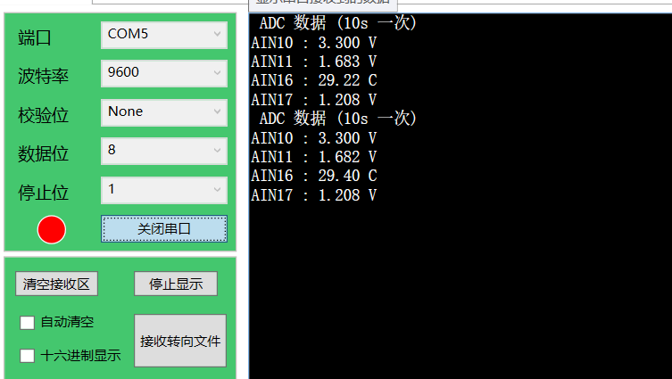
ADC 数据 (10s 一次)
AIN10 : 3.299 V
AIN11 : 1.654 V
AIN16 : 33.15 C
AIN17 : 1.205 V

当旋转连接到 AIN11 (PC1) 的电位器时，下一次串口输出中 "AIN11 (可调电压)" 的值会相应地增大或减小。
2.结果分析
多通道ADC与DMA工作正常：ADC能够按顺序对AIN10, AIN11, AIN16, AIN17四个通道进行连续扫描转换，并且DMA能将转换结果自动、循环地传输到 iDMA_ADCConvervalue 数组中，无需CPU干预数据搬运。
TIM3定时中断准确触发：TIM3_IRQHandler 中的 printf 语句每10秒执行一次，表明TIM3定时器配置正确，NVIC中断也已正确使能。
数据转换正确：AIN10和AIN11的原始ADC值被正确转换为以伏特(V)为单位的电压值。改变AIN11的输入电压时，串口输出的对应值也随之变化，验证了外部模拟信号的正确采集和转换。AIN16（温度传感器）的原始ADC值首先转换为电压，然后通过特定公式转换为摄氏温度(°C)，符合实验要求。AIN17（内部参考电压）的ADC值也被转换为电压值。
满足实验要求：实现了多通道连续转换模式。采集了指定的四个通道。将模拟量转换为了实际电压值和温度值。通过串口实时显示（每10秒更新一次）。采用TIM3定时中断控制数据发送周期。可观察到AIN11可调电压的变化。
本实验通过结合ADC的多通道扫描、DMA传输以及TIM3定时中断，成功实现了对多个模拟通道数据的周期性自动采集、转换和显示，完成了实验要求。

单片机原理与技术 课程实验报告
专业 电子信息 班级 电信2303 姓名 樊博文 学号 8207230322
实验地点：信息楼306 实验时间：2025年上学期
授课老师：刘子建 指导老师：刘旭明、刘子建
实验名称 实验 15：LCD 显示实验

- 实验任务和要求
实验 15：LCD 显示实验
要求：
1、以竖屏的方式显示，相邻两行间隔 16 个像素
2、第 1 行显示：Electronic Information，16*8 格式
3、第 2 行显示：学号（例如：8207232806），24*16 格式
4、第 3 行显示：姓名（例如：张骏鹏），16*16 格式
5、第 4 行显示串口收到的可显示的 ASCII 信息，32*24 格式，每接收 10 个后，清除本行的 所有信息，又从第一个位置开始显示。
- 电路图
该电路图详细展示了液晶显示屏与压力传感触摸屏的接口连接结构，通过FSMC（灵活静态存储器控制器）总线，微控制器能够实现与LCD的高速并行数据交换，涵盖了16位数据总线（D0-D15）及多路控制信号，如复位（LCD_RST）、片选（LCD_CS）、读写控制（LCD_RW）和命令/数据选择（LCD_RS。同时，触摸屏部分通过独立的数据信号线（DIN、DOUT）及中断信号（PENIRQ）实现压力感应触摸数据的采集和即时传输，使系统能够快速响应用户的触摸操作。电路设计合理分配了3.3V和5V电源，既满足了LCD对较高电压的需求，也确保了触摸屏和控制器的低压供电安全。
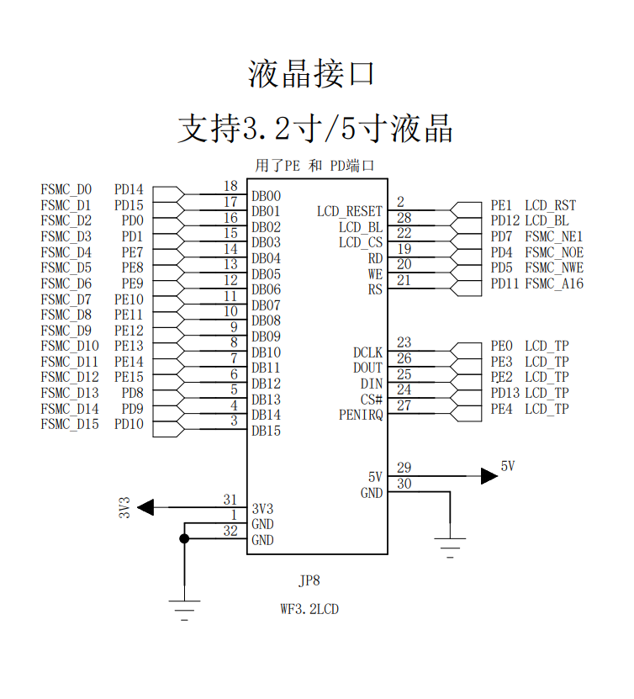
- 实验方案
- 实验原理
本实验旨在基于 STM32 微控制器平台，驱动 LCD 显示屏，实现不同字号、不同内容的多行文本信息展示，并结合串口接收功能实时显示 ASCII 字符，实现动态交互输出。其核心功能包括：
- LCD 显示控制：通过 BSP_LCD 驱动，实现对 LCD 的初始化、清屏、文字绘制等操作；
- 字符显示排版：设置竖屏显示模式，不同行使用不同字体（16×8、24×16、16×16、32×24）；
- 中文汉字显示：第 3 行显示汉字姓名“樊博文”，通过指定点阵字库 TableHanzi1616 显示 16×16 汉字；
- 串口输入显示：接收串口 USART1 发来的字符，每接收 10 个 ASCII 字符就清除第四行重新开始显示；
- 中断驱动设计：通过 USART1_IRQHandler 实现串口接收中断，确保实时响应用户输入，逐字符输出至屏幕。
2.程序流程图
系统启动-> 初始化 USART1（波特率 9600），并配置接收中断-> 初始化 LCD，设置为竖屏显示模式，并执行清屏操作-> 进入主循环，循环内容包括：
-> 在 LCD 第 1 行绘制 "Electronic Information"（字体大小 16×8）
-> 在 LCD 第 2 行绘制 "8207230322"（字体大小 24×16）
-> 在 LCD 第 3 行绘制中文姓名“樊博文”（字体大小 16×16）
-> 第 4 行内容由串口中断函数 USART1_IRQHandler 控制，根据接收到的字符动态显示
串口接收中断逻辑：
-> 每接收到一个字符，即在第 4 行以 32×24 字体追加显示该字符-> 每当累计接收满 10 个字符时，自动清除第 4 行内容，并从第一个字符位置重新开始显示

3.实验思路
先对底层BSP_LCD.h的字库进行修改，原文件中字库不全，只有几个汉字，修改为名字对应的字符才能在主函数调用时正确显示。
以下是主程序几个主要的模块：
- 显示模式设置：使用 LCD_ScanDir(6) 设置为竖屏模式，并通过 LcdFill 函数清屏设置背景色为白色；
- 固定文本显示：
第1行：使用 LcdDispEncharString 显示英文标题，使用 16×8 字体；
第2行：显示学号，使用 24×16 字体；
第3行：使用 LcdDispHanziString 配合 TableHanzi1616 显示姓名三个汉字；
- 动态显示（第4行）：
采用中断方式接收串口数据，每接收到一个字符后，通过 LcdDispEncharString 显示在第4行；
每满 10 个字符，通过 LcdFill 清除该区域，实现轮替显示效果；
- 数据管理：
使用 received_chars[10] 缓冲区记录已接收字符，char_index 追踪当前字符个数；
显示位置采用固定间隔（每字符24像素）在第4行逐个排布。
- 程序清单
#include "stm32f10x.h"
#include "BSP_LCD.h"
#include "BSP_USART1.h"

#define MAX_CHAR_COUNT 10
char received_chars[MAX_CHAR_COUNT];
int char_index = 0;

// 串口中断服务函数，接收 ASCII 字符并显示到第4行
void USART1_IRQHandler(void) {
if (USART1->SR & USART_SR_RXNE) {
char received_char = USART1->DR;

if (char_index < MAX_CHAR_COUNT) {
received_chars[char_index++] = received_char;
}

if (char_index == MAX_CHAR_COUNT) {
LcdFill(0, 0, 240, 320, WHITE); // 清屏
char_index = 0;
}

// 逐字符显示在第4行（32×24字体）
for (int i = 0; i < char_index; i++) {
LcdDispEncharString(i * 24, 80, &received_chars[i], 3224, BLUE, WHITE);
}
}
}

int main(void) {
USART1Init(9600);
Show_Message(9600);

LCD_Init();
LCD_ScanDir(6); // 设置竖屏方向
LcdFill(0, 0, 240, 320, WHITE); // 清屏

while (1) {
LcdDispEncharString(0, 0, "Electronic Information", 1608, BLUE, WHITE);
LcdDispEncharString(0, 16, "8207230322", 2416, RED, WHITE);
LcdDispHanziString(0, 48, 3, 0, BLUE, WHITE); // 显示姓名“樊博文”
}
}

// BSP_LCD.h 修改字库，可以正确显示名字
#include "BSP_LCD.h"

uint8_t LCD_SCAN_MODE;
uint16_t LCD_X_LENGTH, LCD_Y_LENGTH;

const uint8_t TableHanzi1616[] = {
0x24,0x48,0x22,0x88,0xF9,0x3E,0x22,0x88,0x64,0x58,0x72,0x9C,0xA9,0x2A,0x22,0x88, 0x25,0x48,0x01,0x00,0xFF,0xFE,0x02,0x80,0x04,0x40,0x08,0x20,0x30,0x18,0xC0,0x06, 0x20,0x50,0x20,0x48,0x2F,0xFE,0x20,0x40,0x27,0xFC,0xFC,0x44,0x27,0xFC,0x24,0x44
0x27,0xFC,0x24,0x44,0x20,0x08,0x2F,0xFE,0x22,0x08,0x21,0x08,0x21,0x28,0x20,0x10, 0x02,0x00,0x01,0x00,0x01,0x00,0xFF,0xFE,0x10,0x10,0x10,0x10,0x08,0x20,0x08,0x20, 0x04,0x40,0x02,0x80,0x01,0x00,0x02,0x80,0x04,0x40,0x08,0x20,0x30,0x18,0xC0,0x06
};更新后的名字字库

五、实验结果及分析
1. 实验结果
系统上电后，LCD 显示屏依次呈现如下效果：
第1行：以 16×8 字体显示蓝色文字 Electronic Information，字体紧凑清晰；
第2行：以 24×16 字体显示红色学号 8207230322，字形饱满醒目；
第3行：以 16×16 字体显示蓝色中文 樊博文，汉字显示正常，排列对齐；
第4行：每接收到串口一位 ASCII 可见字符，立即显示在当前位置，字体为 32×24，视觉效果清晰；
串口每输入 10 个字符后，第4行清空并从头开始重绘字符，形成自动轮替效果；
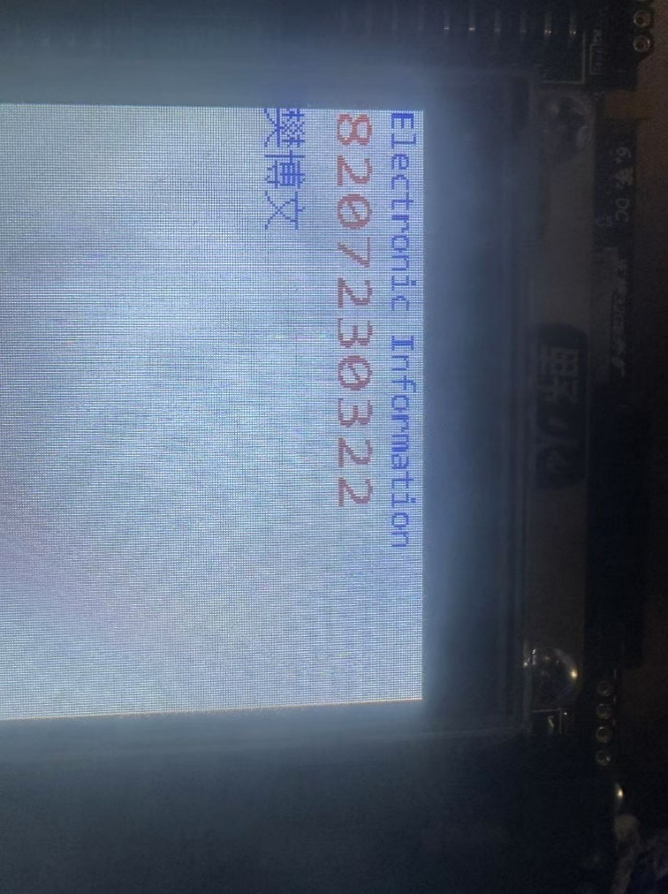
2. 结果分析
多行文字显示与排版精度：LCD 屏幕初始化后，各行内容能够准确显示在指定坐标位置。第 1 行以 16×8 字体显示英文标题，第 2 行以 24×16 字体显示学号，第 3 行通过 16×16 汉字字库正确显示姓名“樊博文”。文本大小与行间距配合得当，整体布局合理，满足了“竖屏模式、行间距 16 像素”的要求。
汉字点阵显示正确：第 3 行使用 LcdDispHanziString 函数结合 TableHanzi1616 点阵数组，实现了中文字符的显示。汉字轮廓清晰、大小一致，能准确还原姓名三个汉字，说明字库调用与显示逻辑正确无误。
串口通信与中断响应：串口配置为 9600 波特率，采用中断方式接收字符。USART1_IRQHandler 能够实时响应用户输入，确保每个 ASCII 字符都被接收并立即显示至 LCD 第 4 行。字符显示无丢失，说明串口中断服务函数工作稳定。
动态刷新与字符轮替机制：当串口接收到 10 个字符后，LCD 第 4 行会被自动清除，并从左侧起重新开始绘制后续字符，实现了字符轮替显示。该机制通过字符计数与清屏函数配合完成，保证了信息的时效性和整洁性，提升了交互体验

单片机原理与技术 课程实验报告
专业 电子信息 班级 电信2303 姓名 樊博文 学号 8207230322
实验地点：信息楼306 实验时间：2025年上学期
授课老师：刘子建 指导老师：刘旭明、刘子建
实验名称 实验16、触摸屏实验

- 实验任务和要求
实验16、触摸屏实验
要求：
1、利用触摸屏在 LCD 下半部分设置 10 个虚拟按键
2、10 个按键分 2 行布置，每行 5 个，第一行按键上显示 0-4，第一行按键上显示 5-9。
3、按下松开某按键（即按下、松开算一次动作），串口就发送对应的键号（0-9 中的某一个）， LCD 上半部也显示对应的键号（先清除上次的键号）。
4、消除按键抖动。
- 电路图
该电路图详细展示了液晶显示屏与压力传感触摸屏的接口连接结构，充分体现了微控制器与显示模块及触摸模块的协同工作机制。通过FSMC（灵活静态存储器控制器）总线，微控制器能够实现与LCD的高速并行数据交换，涵盖了16位数据总线（D0-D15）及多路控制信号，如复位（LCD_RST）、片选（LCD_CS）、读写控制（LCD_RW）和命令/数据选择（LCD_RS），保障显示内容的准确刷新与稳定运行。同时，触摸屏部分通过独立的数据信号线（DIN、DOUT）及中断信号（PENIRQ）实现压力感应触摸数据的采集和即时传输，使系统能够快速响应用户的触摸操作。电路设计合理分配了3.3V和5V电源，既满足了LCD对较高电压的需求，也确保了触摸屏和控制器的低压供电安全。

- 实验方案
1.实验原理
本实验旨在通过STM32微控制器驱动LCD显示屏和XPT2046触摸屏控制器，实现一个包含10个虚拟按键的交互界面。 实验基本原理如下：
- LCD显示：
利用LCD屏在下半部分绘制10个虚拟按键，分为两行，每行5个，分别对应数字0-4和5-9。LCD上半部分用于显示当前被触发的按键对应的数字。
- 触摸检测：
XPT2046触摸屏控制器用于检测用户在屏幕上的触摸动作。当检测到触摸时，控制器会提供触摸点的坐标。
- 坐标映射与按键识别：
获取的触摸坐标需要与预设的10个虚拟按键的区域进行比较。通过判断触摸点是否落在某个按键的矩形区域内，来确定哪个按键被按下。
- 按键状态处理：
为了实现“按下松开算一次动作”并消除抖动，程序会跟踪触摸的三个主要状态：
ACTION_DOWN：手指首次接触屏幕。此时记录按下的按键，并改变其视觉状态（如颜色）。
ACTION_MOVE：手指在屏幕上移动。如果手指移出原按键区域，则取消按键的按下状态。
ACTION_UP：手指离开屏幕。若手指在原按键区域内松开，则确认为一次有效按键操作。
- 响应操作：
当一次有效的按键操作（按下并松开）发生后，系统执行以下动作：
通过USART1串口发送该按键对应的数字编号（0-9）。
清除LCD上半部分之前显示的内容，并显示当前按键的数字编号。
2.程序流程图
系统启动 → 初始化 USART1（波特率 9600）→初始化 LCD（设置扫描方向，清屏）→初始化触摸屏 XPT2046 →初始化并绘制 10 个虚拟按键于 LCD 下半部分 →进入主循环 →调用 TouchDriver() → TouchDriver() 检测到触摸事件
是 → 调用 TouchAction(action, x, y) ACTION_DOWN → 遍历所有按钮，检查触摸点是否在某个按钮区域内
若触摸点在按钮区域内 → 记录该按钮为当前按下状态 → 重绘按钮为“按下”样式
ACTION_MOVE → 判断是否有按键处于按下状态 是 → 判断触摸点是否移出当前按下按钮区域
ACTION_UP → 判断是否有按键处于按下状态 是 → 判断触摸点是否仍在原按下按钮区域内 若仍在按钮区域内 → 获取按键 ID → 通过串口发送按键 ID
清除 LCD 上半部分 → 在上半部分显示按键 ID → 重绘按钮为“正常”样式 → 清除当前按下状态
3.实验思路
界面布局与绘制： 首先，在Init_VirtualButtons函数中定义10个虚拟按键的属性，包括它们在LCD下半屏的位置（x, y坐标）、尺寸（宽度、高度）、显示的标签（"0" 至 "9"）以及ID。按键被平均分配到两行五列。按钮的颜色会根据其状态（正常或按下）改变，通过DrawButton函数实现。
触摸事件处理： STM32通过SPI接口与XPT2046触摸屏控制器通信。TouchInit函数初始化触摸屏，TouchDriver函数在主循环中被周期性调用以扫描触摸事件。
按键逻辑判断： 按下（ACTION_DOWN）：遍历所有虚拟按键，检查触摸坐标是否落在某个按键的几何区域内。若是，则记录该按键的索引到current_pressed_button_idx，并调用DrawButton以高亮（按下状态）显示该按键。移动（ACTION_MOVE）：如果当前有按键被记录为按下状态，检查新的触摸坐标是否已移出该按键的区域。若是，则认为用户可能取消了操作，将该按键恢复为正常显示，并清除current_pressed_button_idx。松开（ACTION_UP）：如果当前有按键被记录为按下状态，并且松开时的坐标仍在该按键区域内，则视为一次有效的按键触发。
响应动作： 对于有效的按键触发： 获取被触发按键的ID（0-9）。使用printf函数（需要重定向到USART）将按键ID发送到串口。清除LCD上半部分（使用LcdFill），然后使用LcdDispEncharString将按键ID（转换为字符串）显示在该区域。将被触发的按键用DrawButton恢复到正常显示状态。最后，清除current_pressed_button_idx，为下一次触摸做准备。
消除抖动：通过current_pressed_button_idx状态变量以及对ACTION_DOWN, ACTION_MOVE, ACTION_UP事件的精细处理（特别是仅在ACTION_UP且在原按钮范围内才触发动作），有效地避免了因手指抖动或快速点击造成的误判或重复触发，满足了消除按键抖动的要求。
- 程序清单
#include "stm32f10x.h"
#include "BSP_LCD.h"
#include "BSP_USART1.h"
#include "BSP_XPT2046.h"
#include <stdio.h> // 用于 printf 和 sprintf
#include <string.h> // 用于 strlen （可选，用于文本居中计算）

// 虚拟按钮的配置参数
#define NUM_BUTTONS 10 // 按钮总数
#define BUTTON_COLS 5 // 按钮列数
#define BUTTON_ROWS 2 // 按钮行数

// 虚拟按钮结构体定义
typedef struct {
uint16_t x; // 按钮左上角 X 坐标
uint16_t y; // 按钮左上角 Y 坐标
uint16_t width; // 按钮宽度
uint16_t height; // 按钮高度
char label[2]; // 按钮显示标签（如 "0"、"1"）
uint8_t id; // 按钮 ID（0~9）
uint16_t color; // 默认颜色
uint16_t pressed_color; // 按钮按下时颜色
} VirtualButton;

// 按钮数组，存储所有虚拟按钮信息
VirtualButton buttons[NUM_BUTTONS];

// 当前被按下按钮的索引，-1 表示无按钮按下
static int8_t current_pressed_button_idx = -1;

// 绘制或刷新指定按钮
void DrawButton(uint8_t button_idx, uint8_t is_pressed) {
if (button_idx >= NUM_BUTTONS) return; // 安全检查

VirtualButton btn = buttons[button_idx];
// 根据按钮状态选择颜色
uint16_t color_to_use = is_pressed ? btn.pressed_color : btn.color;

// 填充按钮区域颜色
LcdFill(btn.x, btn.y, btn.width, btn.height, color_to_use);

// 计算文本绘制坐标，实现居中显示
uint16_t text_x = btn.x + (btn.width / 2) - (strlen(btn.label) * 8 / 2);
uint16_t text_y = btn.y + (btn.height / 2) - (16 / 2);

// 显示按钮标签字符，字体大小和颜色参数根据LCD驱动而定
LcdDispEncharString(text_x, text_y, btn.label, 1608, BLACK, color_to_use);
}

// 初始化所有虚拟按钮的位置及属性
void Init_VirtualButtons(void) {
uint16_t screen_width = LCD_X_LENGTH;
uint16_t screen_height = LCD_Y_LENGTH;

// 按钮区域位于屏幕下半部分
uint16_t lower_half_y_start = screen_height / 2;
uint16_t button_area_height = screen_height / 2;

// 计算每个按钮的宽度和高度
uint16_t button_width = screen_width / BUTTON_COLS;
uint16_t button_height = button_area_height / BUTTON_ROWS;

for (uint8_t i = 0; i < NUM_BUTTONS; ++i) {
uint8_t row = i / BUTTON_COLS; // 行索引：0 或 1
uint8_t col = i % BUTTON_COLS; // 列索引：0 到 4

buttons[i].id = i;
sprintf(buttons[i].label, "%d", i); // 设置按钮标签为数字字符

buttons[i].width = button_width;
buttons[i].height = button_height;
buttons[i].x = col * button_width;
buttons[i].y = lower_half_y_start + (row * button_height);

buttons[i].color = GREY; // 默认灰色
buttons[i].pressed_color = YELLOW; // 按下时为黄色

DrawButton(i, 0); // 绘制按钮（未按下状态）
}
}

/*
* TouchAction 函数说明：
* 当触摸事件发生时，由触摸驱动调用。
* 参数：
* - act：触摸动作类型（ACTION_DOWN、ACTION_MOVE、ACTION_UP）
* - x, y：触摸点的校准后 LCD 坐标
*/
void TouchAction(uint8_t act, uint16_t x, uint16_t y) {
char display_str[3]; // 用于显示按键编号的字符串缓冲区

switch (act) {
case ACTION_DOWN:
current_pressed_button_idx = -1; // 重置按下状态
for (uint8_t i = 0; i < NUM_BUTTONS; ++i) {
// 判断触摸点是否在某个按钮区域内
if (x >= buttons[i].x && x < (buttons[i].x + buttons[i].width) &&
y >= buttons[i].y && y < (buttons[i].y + buttons[i].height)) {
current_pressed_button_idx = i;
DrawButton(i, 1); // 绘制为按下状态
break;
}
}
break;

case ACTION_MOVE:
if (current_pressed_button_idx != -1) {
VirtualButton btn = buttons[current_pressed_button_idx];
// 如果触摸点移出按钮区域，则恢复按钮正常状态
if (!(x >= btn.x && x < (btn.x + btn.width) &&
y >= btn.y && y < (btn.y + btn.height))) {
DrawButton(current_pressed_button_idx, 0);
current_pressed_button_idx = -1;
}
}
break;

case ACTION_UP:
if (current_pressed_button_idx != -1) {
VirtualButton released_button = buttons[current_pressed_button_idx];

// 判断松开点是否仍在按钮区域内，避免误触
if (x >= released_button.x && x < (released_button.x + released_button.width) &&
y >= released_button.y && y < (released_button.y + released_button.height)) {
uint8_t key_val = released_button.id;
// 通过串口打印按键值（方便调试）
printf("%d", key_val);
// 清除屏幕上半部分显示区域
LcdFill(0, 0, LCD_X_LENGTH, LCD_Y_LENGTH / 2, WHITE);
// 格式化字符串并居中显示按键值
sprintf(display_str, "%d", key_val);
uint16_t text_display_x = (LCD_X_LENGTH / 2) - (strlen(display_str) * 8 / 2);
uint16_t text_display_y = (LCD_Y_LENGTH / 4) - (16 / 2);
LcdDispEncharString(text_display_x, text_display_y, display_str, 1608, BLACK, WHITE);
// 恢复按钮为未按下状态
DrawButton(current_pressed_button_idx, 0);
} else {
// 松开点不在按钮区域，恢复按钮正常显示
DrawButton(current_pressed_button_idx, 0);
} }
current_pressed_button_idx = -1; // 重置按下按钮索引
break;
}}
int main(void) {
// 初始化 USART1，设置波特率为 9600，用于串口通信（调试）
USART1Init(9600);
printf("串口初始化完成，波特率为 9600 bps。\n");

// 初始化 LCD 显示屏
LCD_Init();
LCD_ScanDir(6); // 设置扫描方向，影响分辨率和坐标系
LcdClear(WHITE); // 清屏，背景为白色

// 初始化并绘制虚拟按钮
Init_VirtualButtons();

// 初始化触摸屏控制器（XPT2046）
TouchInit();
printf("系统初始化完成。触摸按钮发送按键代码。\n");
while (1) {
TouchDriver();
}
}

五、实验结果及分析
1. 实验结果
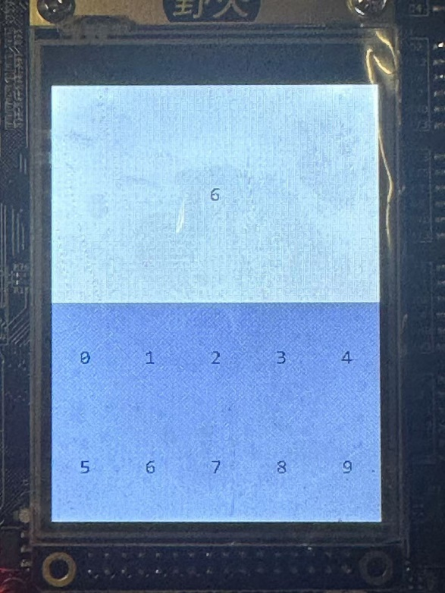
系统启动后，LCD屏幕被初始化。屏幕的下半部分清晰地显示出10个虚拟按键，分为两行，每行5个。第一行按键上依次显示数字“0”到“4”，第二行按键上依次显示数字“5”到“9”。每个按键背景为灰色（GREY），数字为黑色。LCD屏幕的上半部分初始状态为白色。
当手指触摸并按下（未松开）任意一个虚拟按键时（例如按键“3”），该按键的背景色变为黄色（YELLOW），表示被选中状态，而其他按键保持灰色。
若手指在按下的按键（例如“3”）上滑动，只要不移出该按键的边界，按键保持黄色。
若手指从按下的按键（例如“3”）上滑出到按键区域之外，则该按键“3”恢复为灰色，此时current_pressed_button_idx会被清空。
当手指在某个按键（例如“7”）的区域内按下并随后在该区域内松开时：
按键“7”的背景色由黄色变回灰色。通过串口调试助手观察，STM32的USART1串口输出了字符“7”。LCD屏幕的上半部分被清除，然后居中显示出黑色的数字“7”。
2. 结果分析
界面与按键布局：Init_VirtualButtons函数根据LCD尺寸和设定的行列数，成功地计算并绘制了10个虚拟按键。按键大小均等，分布在LCD下半屏，标签（0-9）显示正确，符合实验要求。
触摸检测与坐标映射：TouchDriver结合TouchAction回调函数能够有效地捕获触摸事件。通过比较触摸点坐标与各按键预设的矩形区域，实现了对特定按键的准确识别。
按键状态管理与视觉反馈：通过current_pressed_button_idx变量和DrawButton函数，实现了按键按下时的视觉反馈（颜色变化）和释放后的恢复。这种即时反馈提升了用户体验。
动作判定与抖动消除：实验要求的“按下、松开算一次动作”通过判断ACTION_DOWN、ACTION_MOVE和ACTION_UP事件序列实现。只有当ACTION_UP事件发生在最初ACTION_DOWN的同一按键区域内时，才认为是一次有效的按键操作。这种机制有效地避免了因手指在屏幕上轻微滑动或快速点击可能造成的多次触发或误触发，达到了消除按键抖动的目的。
串口通信与LCD显示：当有效按键操作发生后，程序能正确地通过printf（已配置为重定向到USART1）发送对应的键值。同时，LCD上半部分能被正确清除并显示新的键值，实现了输出要求。文本显示也进行了基本的居中处理。
本实验成功实现了基于STM32的触摸屏虚拟按键功能。系统能够正确绘制用户界面，准确检测并响应用户触摸操作，实现了按键值的串口发送和LCD显示，并且有效处理了按键抖动问题，达到了预期的实验目标。

单片机原理与技术 课程实验报告
专业 电子信息 班级 电信2303 姓名 樊博文 学号 8207230322
实验地点：信息楼306 实验时间：2025年上学期
授课老师：刘子建 指导老师：刘旭明、刘子建
实验名称 实验17、Wifi 实验

- 实验任务和要求
实验17、Wifi 实验
要求：
1、流水灯有 3 种模式，每种模式中的每个状态持续时间 2 秒。
2、ESP8266 向手机发送模式-状态，例如：MODE1-1，MODE1-5，...MODE3-5。
3、手机向 ESP8266 发送模式信息（例如：MODE1、MODE2、MODE3），则 ESP8266 收到 信息后，流水灯立刻切换到对应的模式，且从第一个状态开始。
4、在串口调试助手显示手机向 ESP8266 发送的模式信息。
5、USART1 用于单片机与串口调试助手通信、USART3 用于单片机与 ESP8266 通信。
- 电路图
该WiFi1电路图围绕ESP8266核心模块展开，重点实现了串通信功能，通过AMS1117稳压芯片将5V电压稳定转换为3.3V，保障ESP8266正常运行，利用CH340G芯片实现USB转串口功能，确保与上位机之间的高效数据通信；结合GPIO0与RST按钮，构建灵活的启动与烧录控制机制，可方便地切换至固件下载模式；并在无线部分引入射频匹配网络与天线接口，优化信号发射与接收性能，增强WiFi通信的稳定性和有效覆盖范围。电路还针对关键引脚设置了上拉电阻，进一步提升系统启动的可靠性。
WiFi接线如图。
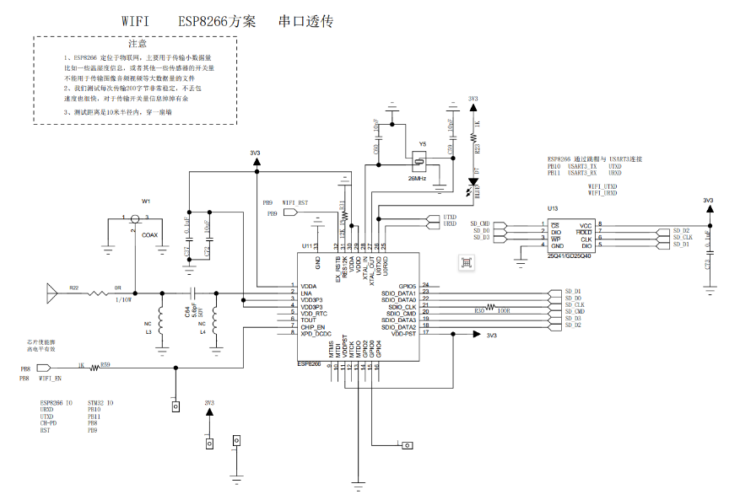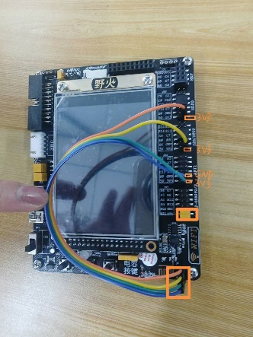
- 实验方案
1.实验原理
本实验旨在通过STM32微控制器驱动LED实现多种流水灯模式，并利用ESP8266 WiFi模块与智能手机App进行双向通信，从而实现远程控制流水灯模式及状态监控。
- 流水灯控制 (LED Control): STM32控制器负责实现3种不同的流水灯模式。每种模式包含5个状态，每个状态的持续时间为2秒。STM32通过改变连接到其GPIO引脚的红色和绿色LED的亮灭状态来展示不同的流水灯效果。
- STM32与ESP8266通信 (USART3):
STM32周期性地（每2秒）通过USART3向ESP8266发送当前流水灯的模式和状态信息，格式为 "MODE{mode}-{state}\r\n" (例如："MODE1-1\r\n")。
ESP8266接收到来自智能手机的模式切换指令 (例如："MODE1", "MODE2", "MODE3") 后，通过USART3将其转发给STM32。
- ESP8266 WiFi功能:
ESP8266模块配置为AP (Access Point) 服务器模式，创建WiFi网络 (SSID: fan230322, 密码: 230322)。
ESP8266在IP地址192.168.4.1，端口8080上监听TCP连接。
它作为STM32与智能手机App之间的通信桥梁，将从STM32收到的状态信息转发给手机App，并将从手机App收到的控制指令转发给STM32。
- 智能手机App交互:
手机App作为TCP客户端连接到ESP8266建立的WiFi网络和TCP服务器。
App可以向ESP8266发送模式切换指令 ("MODE1", "MODE2", "MODE3")。
App可以接收并显示由ESP8266转发过来的STM32流水灯状态信息 ("MODE{X}-{Y}")。
模式切换逻辑: 当STM32通过USART3接收到有效的模式切换指令后，流水灯会立即切换到指定模式的第一个状态 (state=1)，并继续按新模式运行。
串口调试 (USART1): STM32的USART1连接到PC的串口调试助手，用于显示从手机App经ESP8266发送给STM32的模式指令，便于调试和监控。
2.程序流程图
- 主程序流程
开始 →初始化 → LED 初始化→ USART1 初始化（115200bps）→ USART3 初始化（115200bps，开启 RX 中断）-> WiFi 模块初始化（调用 BSP_WIFI） →进入主循环 →
检查 USART3 是否收到指令？ →→ 若收到指令 → 解析命令字符串（如 “MODE1”） → 更新 mode，state = 1 →→ 若未收到指令 → 执行 Mode_Action(mode, state) →格式化字符串为 “MODEx-y\r\n” →通过 USART3 向 ESP8266 发送 →延时 2000ms →state++ →判断是否超过 5？ →→ 是 → state = 1 → 返回主循环→ 否 → 返回主循环
- USART3 接收中断服务程序流程
USART3 RXNE 中断触发 →接收一个字节字符 c →判断 c 是否为 \\r 或 \\n？ → 是 → 若已接收至少一个字符 → 将 received_buf[index] = '\0' → 设置 received_flag = 1 →
→ 重置 index = 0 → 清除中断标志位 → 中断结束→ 否 → 若 index 未超出最大长度 → 将字符 c 存入 received_buf[index++] → 清除中断标志位 → 中断结束
- ESP8266 模块通信流程
启动 →配置为 AP 模式（SSID，IP: 192.168.4.1，Port: 8080） →等待 TCP Client（手机）连接 →建立连接后进入双向数据转发流程 → 若数据来自 STM32（USART）→ 转发至手机→ 若数据来手机→ 转发至 STM32（USART）循环进行，保持连接与数据同步
3.实验思路
硬件连接与配置:
连接STM32的USART3 (PB10-TX, PB11-RX) 到ESP8266模块的RXD和TXD引脚。
为ESP8266模块正确供电，并根据其AP模式要求连接EN、IO0引脚。
连接STM32的USART1 (PA9-TX, PA10-RX) 到PC的USB转串口模块，用于在PC上运行串口调试助手。
STM32固件开发 (main.c):
调用LED_Init()初始化LED相关的GPIO引脚。
调用USART1_Init(115200)初始化与PC串口调试助手通信的USART1。
调用USART3_Init(115200)初始化与ESP8266通信的USART3，并使能其接收中断。
调用WIFI_Init() (来自BSP_WIFI.c) 初始化ESP8266模块，配置其为AP服务器模式，设置SSID，密码，监听IP 和端口。
LED模式逻辑实现:
根据传入的mode (1, 2, or 3) 和 state (1 to 5) 参数，控制LED的亮灭状态，实现三种不同的流水灯效果。
主循环 (while(1)):
调用Check_USART3_Command()检查并处理来自ESP8266的指令。
调用Mode_Action(mode, state)更新LED状态。
使用sprintf()构建当前模式和状态的字符串 (如 "MODE1-1\r\n")。
通过USART3_SendString()将该字符串发送给ESP8266。
调用delay_ms(2000)实现2秒的状态持续时间。
更新state变量，使其在1-5之间循环。
USART3指令处理:
在USART3_IRQHandler中，当通过USART3接收到来自ESP8266的数据时，将其存入received_buf，并在接收到换行符后设置received_flag = 1。
Check_USART3_Command函数检查received_flag。若为1，则使用strncmp()比较received_buf内容是否为"MODE1", "MODE2"或"MODE3"。
若匹配成功，则更新全局变量mode为对应值，并将state重置为1，实现模式的即时切换。
关键: 在成功解析指令后，使用USART1_SendString()将接收到的指令内容 (例如 "Received: MODE2\r\n") 发送到USART1，以便在PC串口调试助手中显示。
- 程序清单
/****************************************************************
#define WiFiName "fan230322" // WiFi名称
#define PassWord "230322" // WiFi密码
#define IP "192.168.4.1" // 模块IP
#define Port "8080" // 模块端口
*****************************************************************/
#include "stm32F10x.h"
#include "BSP_BITBAND.h"
#include "BSP_LED.h"
#include "BSP_DELAY.h"
#include "BSP_USART3.h"
#include "BSP_WIFI.h"
#include <math.h>

void USART1_Init(uint32_t baudrate) {
GPIO_InitTypeDef GPIO_InitStructure;
USART_InitTypeDef USART_InitStructure;

// 初始化GPIOA和USART1
RCC_APB2PeriphClockCmd(RCC_APB2Periph_GPIOA | RCC_APB2Periph_USART1, ENABLE);

// 初始化PA9 (TX)
GPIO_InitStructure.GPIO_Pin = GPIO_Pin_9;
GPIO_InitStructure.GPIO_Mode = GPIO_Mode_AF_PP;
GPIO_InitStructure.GPIO_Speed = GPIO_Speed_50MHz;
GPIO_Init(GPIOA, &GPIO_InitStructure);

// 初始化PA10 (RX)
GPIO_InitStructure.GPIO_Pin = GPIO_Pin_10;
GPIO_InitStructure.GPIO_Mode = GPIO_Mode_IN_FLOATING;
GPIO_Init(GPIOA, &GPIO_InitStructure);

// 初始化USART1
USART_InitStructure.USART_BaudRate = baudrate;
USART_InitStructure.USART_WordLength = USART_WordLength_8b;
USART_InitStructure.USART_StopBits = USART_StopBits_1;
USART_InitStructure.USART_Parity = USART_Parity_No;
USART_InitStructure.USART_HardwareFlowControl = USART_HardwareFlowControl_None;
USART_InitStructure.USART_Mode = USART_Mode_Tx | USART_Mode_Rx;

USART_Init(USART1, &USART_InitStructure);
USART_Cmd(USART1, ENABLE); // 启动USART1
}

void USART1_SendString(char *str) {
while (*str) {
USART_SendData(USART1, *str++);
while (USART_GetFlagStatus(USART1, USART_FLAG_TXE) == RESET);
}}
uint8_t mode = 1;
uint8_t state = 1;

// 模式行为控制
void Mode_Action(uint8_t mode, uint8_t state) {
switch (mode) {
case 1: LED_RED = (state % 2 == 0) ? 0 : 1; LED_GREEN = (state % 2 == 1) ? 0 : 1; break;
case 2: LED_RED = (state <= 3) ? 0 : 1; LED_GREEN = (state > 3) ? 0 : 1; break;
case 3: LED_RED = (state == 1 || state == 5) ? 0 : 1; LED_GREEN = (state == 3) ? 0 : 1; break;
}
}

void USART3_SendString(char *str) {
while (*str) {
USART_SendData(USART3, *str++);
while (USART_GetFlagStatus(USART3, USART_FLAG_TXE) == RESET);
}
}

void Check_USART3_Command(void) {
if (received_flag) {
received_flag = 0;

if (strncmp(received_buf, "MODE1", 5) == 0) {
mode = 1; state = 1;
} else if (strncmp(received_buf, "MODE2", 5) == 0) {
mode = 2; state = 1;
} else if (strncmp(received_buf, "MODE3", 5) == 0) {
mode = 3; state = 1;
} }}
int main(void) {
char send_buf[32];

LED_Init();
USART1_Init(115200); // 初始化USART1用于调试
USART3_Init(115200); // 初始化USART3用于WiFi通信
delay_ms(1000);
WIFI_Init();
while (1) {
Check_USART3_Command(); // 检查是否有新命令
Mode_Action(mode, state); // 更新LED状态
sprintf(send_buf, "MODE%d-%d\r\n", mode, state);
USART3_SendString(send_buf); // 向ESP8266发送当前状态
delay_ms(2000);
state++;
if (state > 5) state = 1;
}}
部分BSP_WIFI.c代码，修改wifi名称和密码
#include "BSP_WIFI.h"
//以下可以根据需求来修改
#define WiFiName "fan230322" //Wifi名称
#define PassWord "230322" //WiFi密码
#define IP "192.168.4.1" //模块IP
#define Port "8080" //模块端口
五、实验结果及分析
1. 实验结果
系统上电并初始化完成后，观察到以下现象：
初始化阶段: STM32微控制器和ESP8266模块成功初始化。PC串口调试助手（连接到USART1）可能会显示来自WIFI_Init()的初始化信息。LED流水灯默认从Mode 1, State 1开始运行。
默认运行 (Mode 1):
LED灯按照Mode 1的规则交替闪烁：
智能手机App连接到ESP8266 (SSID: ESP02, IP: 192.168.4.1, Port: 8080) 后，在App的接收区周期性（每2秒）显示STM32发送的状态信息，如 "MODE1-1\r\n", "MODE1-2\r\n", ..., "MODE1-5\r\n", 然后再次从 "MODE1-1\r\n" 开始。
通过手机App切换到Mode 2:
在手机App中输入并发送字符串 "MODE2"。
PC串口调试助手上立即显示接收到的指令，例如："Received command: MODE2" (具体显示内容取决于固件中发送到USART1的格式)。
LED流水灯立即切换到Mode 2的State 1，并按Mode 2规则运行：
手机App接收区开始显示 "MODE2-1\r\n", "MODE2-2\r\n", ...
通过手机App切换到Mode 3类似
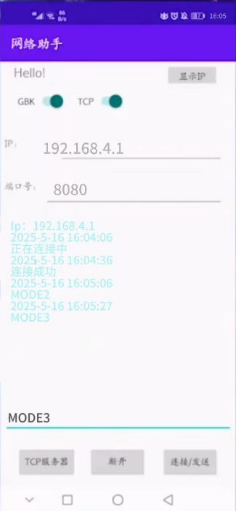
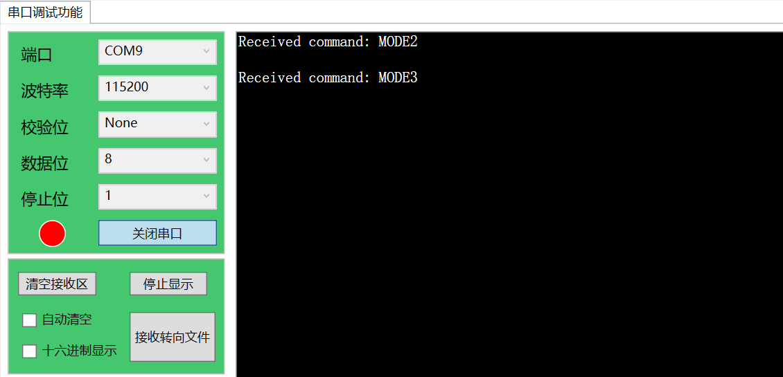
2. 结果分析
本次实验成功实现了基于STM32和ESP8266的WiFi遥控流水灯系统，达到了预期的实验要求。
流水灯模式与控制: Mode_Action函数能够根据当前的mode和state变量准确地控制LED的亮灭，三种预设的流水灯模式均能正确显示。delay_ms(2000)保证了每个状态约2秒的持续时间，符合要求。
STM32与ESP8266通信 (USART3):
STM32通过USART3_SendString函数成功地将当前流水灯的模式和状态信息 ("MODE{X}-{Y}\r\n") 发送给ESP8266模块。
STM32的USART3接收中断 (USART3_IRQHandler) 和指令解析函数 (Check_USART3_Command) 能够有效地接收并解析来自ESP8266转发的手机指令 (如 "MODE1")。strncmp函数用于指令匹配，确保了指令识别的准确性。当接收到有效指令后，系统能立刻更新mode并将state重置为1。
ESP8266 WiFi功能: ESP8266模块按预期工作在AP模式，成功地作为STM32和智能手机App之间的TCP/IP与串行通信的桥梁。手机App能够顺利连接并进行数据收发。
即时响应: 当通过手机App发送模式切换指令后，流水灯模式的切换是即时的，并且总是从新模式的第一个状态开始，这符合实验要求3。
串口调试信息 (USART1): 在PC串口调试助手中能够观察到手机App发送给ESP8266并由STM32接收到的模式指令。这对于验证指令是否正确送达STM32以及调试系统行为非常关键，符合实验要求4。
通信接口分配: USART1用于调试，USART3用于与ESP8266通信，分工明确，符合实验要求。
综上所述，本实验系统地整合了STM32的硬件控制、串口通信、ESP8266的WiFi网络功能以及移动应用交互，实现了功能完整、响应及时的远程LED控制系统。所有实验要求均已成功实现。

